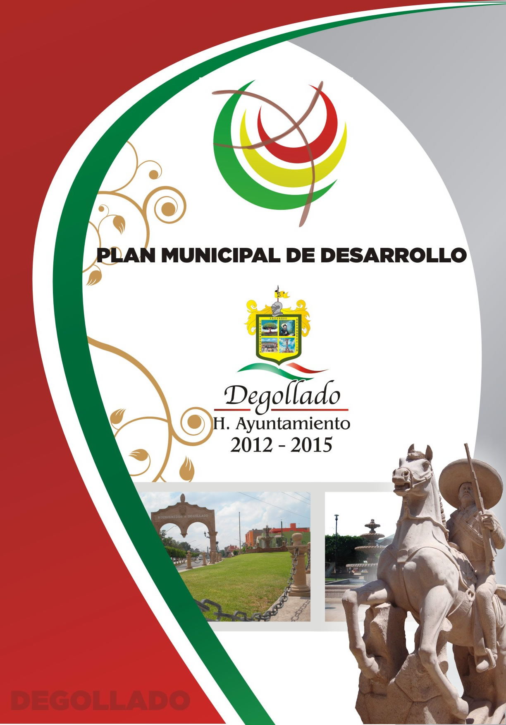

**INDICE GENERAL**

PROLOGO………………………………………………………………………………………………. 6

MENSAJE DEL PRESIDENTE MUNICIPAL……………………………………………………………. 8

PRESENTACION………………………………………………………………………………………….. 9

MISION……………………………………………………………………………………………………. 10

VISION…………………………………………………………………………………………………….. 11

CAPITULO I

ANTECEDENTES HISTORIOS

1.1 RESEÑA HISTORICA………………………………………………………………………. 12

1.2 PERSONAJES ILUSTRES…………………………………………………………………… 13

1.3 CRONOLOGIA DE HECHOS HISTORICOS………………………………………………. 13

1.4 ESCUDO DE ARMAS……………………………………………………………………….. 14

1.5 SIGNIFICADO……………………………………………………………………………….. 15

CAPITULO II

ASPECTOS ESPECIALES, RECURSOS NATURALES Y AMBIENTALES

2.1 LOCALIZACION GEOGRAFICA………………………………………………………….. 16

2.2 DESCRIPCION FISIOGRAFICA…………………………………………………………… 16

2.3 MEDIO FISICO……………………………………………………………………………… 16

2.3.1 GEOLOGIA………………………………………………………………………… 16

2.3.2 CLIMA……………………………………………………………………………… 16

2.3.4 FAUNA Y FLORA………………………………………………………………… 17

2.3.5 RECURSOS NATURALES……………………………………………………….. 17

2.3.6 HIDROLOGIA…………………………………………………………………....... 17

2.3.7 SUELOS…………………………………………………………………………… 17

2.4 CONTAMINACION AMBIENTAL………………………………………………………… 17

2.4.1 EROSION DE SUELO……………………………………………………………. 17

2.4.2 DEFORESTACION………………………………………………………………... 18

2.4.3 CONTAMINACION HIDRICA…………………………………………………… 18

2.4.4 RESIDUOS PELIGROSOS………………………………………………………… 18

2.4.5 CONTAMINACION ATMOSFERICA……………………………………………. 18

2.5 AMENAZAS NATURALES………………………………………………………………... 19

CAPITULO III

DEMOGRAFIA Y MERCADO DE TRABAJO

3.1 DEMOGRAFIA……………………………………………………………………………… 20

3.2 MERCADO DE TRABAJO…………………………………………………………………. 26

CAPITULO IV

RECURSOS SOCIOCULTURALES

4.1 EDUCACION………………………………………………………………………………… 30

4.1.1 INFRAESTRUCTURA…………………………………………………………………….. 30

4.1.2 COBERTURA………………………………………………………………………………. 31

4.1.3 NIVEL DE INSTRUCCIÓN……………………………………………………………….. 31

4.1.4 EDUCACION NO FORMAL………………………………………………………………. 32

4.1.5 PROBLEMATICA…………………………………………………………………………. 33

4.2 CULTURA…………………………………………………………………………………… 33

4.2.1 MONUMENTOS HISTORICOS…………………………………………………………… 33

4.2.2 FIESTAS…………………………………………………………………………………… 34

4.2.3 LEYENDAS, TRADICIONES Y COSTUMBRES……………………………………….. 34

4.2.4 ARTESANIAS Y GASTRONOMIA……………………………………………………… 34

4.2.5 CARACTERISTICAS SOCIOCULTURALES…………………………………………… 34

4.3 SALUD……………………………………………………………………………………. 36

4.3.1 COBERTURA…………………………………………………………………………... 36

4.3.2 INFRAESTRUCTURA…………………………………………………………………. 37

4.3.3 MORTALIDAD Y MORBILIDAD…………………………………………………….. 37

4.3.4 NATALIDAD…………………………………………………………………………… 38

4.3.5 PROBLEMÁTICA……………………………………………………………………… 39

4.4 ASISTENCIA SOCIAL……………………………………………………………………….. 39

4.4.1 INTRODUCCION………………………………………………………………………. 39

4.4.2 INDICES DE VULNERABILIDAD……………………………………………………. 40

4.5 PROTECCION CIVIL…………………………………………………………………………. 41

4.5.1 INTRODUCCION………………………………………………………………………. 41

4.5.2 PROBLEMÁTICA……………………………………………………………………… 41

4.6 SEGURIDAD PUBLICA……………………………………………………………………… 42

4.7 VIALIDAD Y TRANSITO……………………………………………………………………. 43

4.7.1 INTRODUCCION………………………………………………………………………. 43

4.7.2 ESTADISTICAS DE ACCIDENTES………………………………………………….. 44

4.7.3 RECURSOS MATERIALES Y HUMANOS…………………………………………... 44

CAPITULO V

RECURSOS ECONOMICOS PRODUCTIVOS………………………………………………….. 45

5.1 ASPECTOS GENERALES……………………………………………………………….. 45

5.2 EMPLEO E INGRESOS………………………………………………………………….. 45

5.3 PRODUCCION AGRICOLA…………………………………………………………….. 45

5.3.1 DISTRIBUCION DE LA SUPERFICIE PRODUCTIVA………………………… 45

5.3.2 PRODUCCION………………………………………………………………….... 46

5.3.3 COMPORTAMIENTO DE LA PRODUCCION………………………………… 46

5.3.4 INGRESOS………………………………………………………………………. 46

5.3.5 RENDIMIENTOS Y CULTIVOS POTECIALES……………………………….. 46

5.3.6 FUENTES DE FINANCIAMIENTO…………………………………………….. 46

5.3.7 TECNOLOGIA EMPLEADA……………………………………………………. 47

5.3.8 COMERCIALIZACION…………………………………………………………. 47

5.3.9 ORGANIZACIÓN………………………………………………………………... 47

5.3.10 PROBLEMÁTICA………………………………………………………………. 47

5.4 PRODUCCION PECUARIA……………………………………………………………… 47

5.4.1 INVENTARIO……………………………………………………………………. 47

5.4.2 PRODUCCION…………………………………………………………………… 47

5.4.3 COMPORTAMIENTO DE LA PRODUCCION………………………………… 48

5.4.4 SUBPRODUCTOS……………………………………………………………….. 48

5.4.5 TECNOLOGIA…………………………………………………………………… 48

5.4.6 COMERCIALIZACION…………………………………………………………. 48

5.4.7 FINANCIAMIENTO……………………………………………………………... 48

5.4.8 PROBLEMÁTICA……………………………………………………………….. 48

5.5 COMERCIO………………………………………………………………………………. 49

5.6 TURISMO………………………………………………………………………………… 49

5.6.1 FESTIVIDADES…………………………………………………………………. 49

5.6.2 ATRACTIVOS NATURALES…………………………………………………… 50

5.6.3 CONSTRUCCIONES ARQUITECTONICAS…………………………………… 50

5.6.4 INFRAESTRUCTURA HOTELERA…………………………………………….. 50

5.6.5 PROBLEMÁTICA………………………………………………………………… 50

5.7 INDUSTRIA……………………………………………………………………………….. 50

5.7.1 NUMERO Y TAMAÑO………………………………………………………….. 50

5.7.2 PRODUCCION…………………………………………………………………… 51

5.7.3 POBLACION OCUPADA………………………………………………………... 51

5.7.4 GRADO DE TECTIFICACION…………………………………………………... 51

5.7.5 COMERCIALIZACION…………………………………………………………... 51

5.7.6 FINANCIAMIENTO……………………………………………………………… 51

5.7.7 PROBLEMÁTICA………………………………………………………………… 51

5.8 ARTESANIAS………………………………………………………………………………. 52

5.8.1 PRODUCCION……………………………………………………………………. 52

5.8.2 TECNOLOGIA……………………………………………………………………. 52

5.8.3 PROBLEMÁTICA………………………………………………………………… 52

5.9 SECTOR FORESTAL……………………………………………………………………..... 52

5.9.1 PRINCIPALES ESPECIES………………………………………………………... 52

5.9.2 PRODUCCION……………………………………………………………………. 52

5.9.3 PROBLEMÁTICA………………………………………………………………… 52

CAPITULO VI

INFRAESTRUCTURA ECONOMICA – SOCIAL………………………………………………….. 55

6.1 COMUNICACIONES……………………………………………………………………… 55

6.1.1 RED CARRETERA……………………………………………………………….. 55

6.1.2 INTERCONECTIVIDAD…………………………………………………………. 55

6.1.3 TELECOMUNICACIONES………………………………………………………. 56

6.1.4 TRANSPORTES…………………………………………………………………… 56

6.2 ABASTECIMIENTO DE AGUA POTABLE…………………………………………….. 57

6.3 TRATAMIENTO DE RESIDUOS SOLIDOS……………………………………………. 60

6.4 RECOLECCION DE BASURA…………………………………………………………… 60

6.5 RASTRO…………………………………………………………………………………… 60

6.6 VIVIENDA………………………………………………………………………………… 60

CAPITULO VII

ASPECTOS ORGANIZATIVO – INSTITUCIONALES

7.1 FUNCIONAMIENTO DEL GOBIERNO MUNICIPAL…………………………………. 63

7.1.1 ESTRUCTURA ADMINISTRATIVA…………………………………………… 63

7.1.2 RECURSOS MATERIALES…………………………………………………….. 65

7.1.3 RECURSOS TECNOLOGICOS…………………………………………………. 65

7.1.4 PLANEACION MUNICIPAL……………………………………………………. 65

7.1.5 PARTICIPACION SOCIAL EN EL MUNICIPIO….............................................. 66

7.2 HACIENDA PUBLICA MUNICIPAL………………………………………………….. 67 7.2.1 INGRESOS………………………………………………………………………. 67

7.2.2 EGRESOS……………………………………………………………………….. 68

CAPITULO VIII

SITUACION MUNICIPAL ACTUAL……………………………..……………………………… 69

8.1.1 FACTORES INTERNOS DEL MUNICIPIO…………………………………………… 69

8.1.1.1 UBICACIÓN GEOGRAFICA………………………………………………… 69

8.1.1.2 POTENCIAL AGROPECUARIO…………………………………………….. 69

8.1.1.3 POTENCIAL ARTESANAL…………………………………………………. 70

8.1.1.4 POTENCIAL INDUSTRIAL…………………………………………………. 70

8.1.1.5 RECURSOS NATURALES…………………………………………………... 70

8.1.2 DEBILIDADES…………………………………………………………………………. 70

8.1.2.1 MAL MANEJO DE CULTIVOS…………………………………………….. 70

8.1.2.2 INSUFICIENTE ESTRUCTURA BASICA, HUMANA Y SOCIAL………… 71

8.1.2.3 VALOR AGREGADO………………………………………………………… 72

8.1.2.4 FUENTES DE EMPLEO Y ALTA MIGRACION……………………………. 72

8.1.2.5 DETERIORO AMBIENTAL………………………………………………….. 72

8.2.1 OPORTUNIDADES…………………………………………………………………….. 73

8.2.1.1 MEJORA EN LA PROVISION DE SERVICIOS……………………………. 73

8.2.1.2 PROGRAMAS GUBERNAMENTALES…………………………………….. 73

8.2.1.3 CLUBES DE DEGOLLADO EN ESTADOS UNIDOS……………………… 73

8.2.1.4 OPORTUNIDADES EDUCATIVAS…………………………………………. 73

8.2.1.5 PROMOCION ECONOMICA………………………………………………… 74

8.2.2 AMENAZAS……………………………………………………………………………. 74

8.2.2.1 ALTOS COSTOS DE INSUMOS PARA SECTOR AGROPECUARIO…… 74

8.2.2.2 PRECIOS BAJOS DE PRODUCTOS AGRICOLAS………………………. 74

8.2.2.3 CARENCIA DE ORGANIZACIÓN POR PARTE DE PRODUCTORES… 74

8.2.2.4 EROSION DE SUELO……………………………………………………… 74

8.2.2.5 PROBLEMAS CLIMATOLOGICOS………………………………………. 74

8.3.1 OBJETIVOS DE LA ADMINISTRACION MUNICIPAL…………………………. 76

8.3.1.1 OBJETIVOS ECONOMICOS……………………………………………… 76

8.3.1.2 OBJETIVOS DE INFRAESTRUCTURA AMBIENTALES……………… 76

8.3.1.3 OBJETIVOS INSTITUCIONALES……………………………………….. 77

8.3.2 OBJETIVOS A LARGO PLAZO…………………………………………………… 78

8.4. EJES DE DESARROLLO…………………………………………………………… 78

8.4.1 DESARROLLO ECONOMICO RURAL SUSTENTABLE………………… 79

8.4.2 DESARROLLO DE INFRAESTRUCTURA Y SERVICIO………………… 83

8.4.3 DESARROLLO DEL CAPITAL SOCIAL Y HUMANO……………………. 86

8.4.4 ORDENAMIENTO JURIDICO………………………………………………. 90

8.5 ASOCIACION DE PROBLEMAS…………………………………………………….. 94

8.6 PROBLEMÁTICA DEL MUNICIPIO………………………………………………. 95

8.7 CARTERA DE PROYECTO ………………………………………………………… 97

8.8 CONCLUSIONES…………………………………………………………………… 109

8.9 REFERENCIAS……………………………………………………………………...... 111

ANEXO I

* NOMBRAMIENTO Y ACEPTACION
* COPLADEMUN
* EQUIPO TECNICO LOCAL (ETL)
* CONSULTA CIUDADANA

ANEXO II

FOTOGRAFIAS DEL MUNICIPIO

**PROLOGO**

En el mundo de hoy los gobiernos municipales enfrentan mejorar la calidad de vida de sus representados, el reto de superar la pobreza y construir una sociedad equitativa y solidaria. Estos tiempos exigen que los municipios sean competitivos a nivel sistémico, es decir, en todos los frentes; por ello es necesario formular un camino concertado de largo plazo que les asegure el éxito y los coloque en una mejor posición en el Sistema Nacional de municipios.

Una de los problemas a que se enfrentan la mayoría de los municipios en México, es que gran parte de su presupuesto se destina a pagar nóminas y gastos corrientes y sólo una pequeña proporción a obras de infraestructura y servicios a la Comunidad. Hay varias causas de la baja proporción del gasto destinado a obras y servicios públicos. Entre ellas lo complicado y costoso que resulta para los Presidentes Municipales identificar, evaluar, financiar e iniciar en su corto periodo frente al municipio, las obras de infraestructura necesarias para la comunidad. La percepción gradual de los ingresos propios y las participaciones, les impide avanzar continua y productivamente en obras trascendentales para el municipio.

Varios de los obstáculos que dificultan a los Alcaldes realizar obras en su comunidad como la identificación de prioridades, asesoría en la evaluación de proyectos, asistencia técnica y adelanto de recursos par inversión son a causa de que no se cuenta con una planeación estratégica. Para eso el presente documento en el cual se identifica la problemática social de tal manera que se plasma y se dan posibles soluciones.

Si en verdad queremos progresar es vital que todas las fuerzas del municipio decidamos cabalmente nuestro destino, que vayamos por la misma ruta y a la velocidad apropiada, con una idea muy clara de cuales son el mapa y los caminos por los que habremos de transitar. El Plan de Desarrollo Municipal es un reto, un proyecto esperanzador y un desafío a corto, mediano y largo plazo. El plan de desarrollo municipal 2012 - 2015 de Degollado Jalisco, nos permitirá plantear bien, lo que debemos afrontar tanto en el corto plazo (hoy, lo que deberemos superar mañana, el mes entrante) como en el mediano y largo plazo.

La formulación de este Plan Municipal de Desarrollo es un paso importante para el cambio estructural que requiere el municipio, convertirlo en realidad requiere del concurso y la contribución decidida, respetuosa y armónica del Ayuntamiento y los ciudadanos. Indudablemente será necesario revisar, modificar y actualizar el presente Plan de Desarrollo Municipal cuantas veces sea necesario, de acuerdo a los cambios del contexto local.

Cabe mencionar que el Plan de Desarrollo Municipal busca una proyección definida y determinada buscando siempre el bienestar para las familias que habitan nuestro municipio, este documento es el esfuerzo conjunto de ciudadanos comprometidos con el Desarrollo Municipal esperando sea de apoyo para las Administraciones futuras.

A partir de las nuevas atribuciones recién aprobadas al Ayuntamiento, así como de los contextos local, nacional regional e internacional, se vuelve una necesidad impostergable el contar con un Plan de Desarrollo Municipal que nos permita la formulación y la ejecución de las políticas públicas.

El presente documento da a conocer el estado que guarda el municipio de DEGOLLADO en el aspecto económico, social, institucional y medio ambiente y las alternativas para impulsar el desarrollo de estos sectores consensuados con la sociedad**.**

Para la elaboración de este plan municipal de desarrollo que habrá de dictar las acciones durante la gestión 2012 - 2015, en el municipio de Degollado, Jalisco, se decidió tomar como base el modelo de Planeación Estratégica, enriquecido con elementos de la Planeación Participativa. Promover a Degollado como uno de los municipios que cuenta mayores ventajas competitivas del país, capaz de contribuir con el desarrollo económico de Jalisco, la región de la Ciénega y del campo degolladenses.

Ahora procedemos a la delimitación de metas y la definición de políticas y estrategias a seguir. Es importante acotar que habrá estrategias generales y particulares. Además, la definición del plazo (corto, mediano o largo plazo) en las estrategias será fundamental. Diseñar el Plan de Desarrollo es la actividad medular y, por tanto, la que requerirá de tiempo exhaustivo, sin embargo, significará una mejora definitiva a las estrategias derivadas de este diagnóstico inicial. Iniciamos desarrollando los programas, estrategias y acciones específicas para el desarrollo local del capital social y humano.

|  |  |
| --- | --- |
| Presidente Municipal 2012-2015 Prof. José López Silva (Chica).JPG | **MENSAJE DEL PRESIDENTE MUNICIPAL**  Desde el primer día de nuestro mandato asumimos una gran responsabilidad y un gran compromiso.  “Ver un DEGOLLADO próspero y con imagen donde la equidad y la justicia sean pilares fundamentales”. Para ello debemos contar con los instrumentos que permitan la inclusión de la opinión de los ciudadanos y considere sus necesidades expresándolos en proyectos viables, así como los mecanismos que califiquen y valoren el quehacer de nuestra función pública.  Producto de esta política es el Plan Municipal de Desarrollo, que la presente Administración que me honro en presidir presenta a todos los CIUDADANOS, formulado con una visión de futuro cuyas estrategias y líneas de acción plantean su cumplimiento en un horizonte de planeación de 20 años que nos llevará al DEGOLLADO que todos queremos.  Este esfuerzo social requerirá de un adecuado fortalecimiento de las instituciones municipales y una comunidad organizada, interesada en participar activamente en la solución de los problemas locales.  Corresponde a los ciudadanos de este municipio, agrupados en sus organizaciones, impulsar y apoyar las iniciativas necesarias para actuar en la parte que les corresponde para hacer realidad los proyectos aquí contemplados, con la seguridad que el Gobierno Municipal resolverá activamente aplicando las estrategias de este Plan con visión al 2030, que se pone en marcha bajo los principios: democrático, incluyente, plural, respetuoso y autosustentable.  JOSE LOPEZ SILVA. |
|  | **PLAN DE DESARROLLO MUNICIPAL**  **DEGOLLADO**  **2012 – 2030**  PRESENTACIÓN  Es interés y propósito del Ayuntamiento de DEGOLLADO contar con un instrumento de planeación lo suficientemente eficaz y ágil que permita atender los requerimientos y necesidades de la población previstos en el corto y mediano plazo e impulsen y mantengan el desarrollo municipal y lo coloquen en una mejor posición dentro del sistema de municipios en el Estado de Jalisco.  Este instrumento requerirá de un adecuado fortalecimiento institucional acorde a las expectativas de desarrollo previstas para el municipio, en el cual estará centrado la creación y el robustecimiento de la Dirección de Planeación como eje y apoyo no solo de la Administración Municipal sino de la comunidad organizada, interesada en participar activamente en la solución de los problemas locales. Con ello se busca completar el ciclo Administración – Comunidad como vinculo indispensable hoy en día para garantizar un desarrollo social armónico y económicamente equilibrado.  El presente documento da a conocer el estado que guarda el municipio de DEGOLLADO en el aspecto económico, social, institucional y medio ambiente y las alternativas para impulsar el desarrollo de estos sectores consensuados con la sociedad**.** |

**MISIÓN**

Ser un municipio donde pueblo y gobierno vaya de la mano, siempre velando por los intereses de las familias que lo conforman. Ser un municipio con voluntad de servicio, donde se experimente una transformación real y acorde a los tiempos que vivimos. Además, el Ayuntamiento será un órgano consultivo, coordinado con las diferentes dependencias e instituciones gubernamentales y una institución donde se puedan resolver los problemas del desarrollo municipal, entre ellos la atracción de inversiones y la generación de empleos, con la finalidad de ser un municipio próspero y con un futuro promisorio.

**VISIÓN**

**MEDIANO PLAZO:** El municipio de Degollado, para el 2015 destacará por:

* Somos un municipio que ha identificado y fortalecido sus ventajas para competir en lo regional, estatal y nacional, buscando el mejor aprovechamiento de los recursos económicos. Es decir, un municipio donde se le da un valor agregado a la producción local y se fortalecen las microempresas e industrias para que sigan generando empleos.
* Somos un municipio que brinde calidad en los trámites burocráticos, minimizando el tiempo requerido para los mismos.
* Somos un municipio atractivo para vivir y para invertir.
* Somos un municipio que esté en coordinación con las diferentes dependencias e instituciones gubernamentales para gestionar más recursos de inversión.

**LARGO PLAZO**: El municipio de Degollado, al 2030 destacará por:

* Somos un municipio que esté a la vanguardia y que tenga la preparación y la capacidad tecnológica y humana para la solución, en forma eficaz y eficiente, de los problemas que la sociedad enfrente.
* Somos un municipio que brinde seguridad social, y que haga que las familias deseen radicar y progresar dentro de su entorno (económico, social y de medio ambiente) en la localidad.
* Somos un municipio con un alto nivel de vida y un ingreso per cápita que se encuentre por encima del promedio nacional.
* Somos un municipio que tenga consolidadas las cadenas de producción agroindustriales y de servicios.
* Somos un municipio de calidad (en sus sectores productivos y en su infraestructura social y nivel de vida).
* Somos un municipio que cuente con un contacto directo con los demás municipios y con una red de información veraz y oportuno

**CAPITULO I**

**ANTECEDENTES HISTORICOS**

**1.1 RESEÑA HISTÓRICA**

Los primeros pobladores de Degollado, Jalisco, fueron tecos y purépechas y dependían del reino de Michoacán. Se cree que los primeros asentamientos humanos datan del año 1121. En el año de 1530 Nuño de Guzmán pasó por el lugar en su visita a Cuina (Tototlán) y Tonalá, a donde llegó el 25 de marzo de ese mismo año.

Degollado, como poblado, data del siglo XIX cuando cristalizaron los proyectos de Ignacio de la Peña quien era dueño de un terreno, que estaba al oriente de Ayo el Chico (actualmente Ayotlán), y era denominado Los Encinos. En ese sitio se erigió una capilla que fue bendecida el 29 de julio de 1856 por el cura de Ayo, Clemente Pérez, y su santo patrono fue San Ignacio de Loyola.

Por tal motivo, cuando se erigió en ranchería, en 1857, se le dio el nombre de San Ignacio de Morelos, aunque también se le conocía como San Ignacio de los Encinos. Inicialmente esta ranchería estaba habitada por sólo ocho familias.

En 1860 Jesús Navarro Castellanos (ingeniero), Ignacio de la Peña, Severiano y Juan Macías, Ruperto Aviña y Miguel Rodríguez iniciaron las gestiones para que San Ignacio se erigiera como municipio. Al año siguiente, se unió a esta iniciativa el coronel Ángel S. Bravo.

Por decreto número 30, publicado el 31 de diciembre de 1861, al pueblo de San Ignacio de Morelos se le da el nombre de Degollado y se erige en municipalidad, cambiando su nombre en memoria del ilustre general Santos Degollado.

## 

## 1.2 Personajes Ilustres

|  |  |
| --- | --- |
| Jesús Navarro Castellanos. | Ingeniero y gestor de la erección del municipio. |
| Ignacio de la Peña. | Gestor de la erección del municipio. |
| Severiano Macías. | Gestor de la erección del municipio. |
| Juan Macías. | Gestor de la erección del municipio. |
| Ruperto Aviña. | Gestor de la erección del municipio. |
| Miguel Rodríguez. | Gestor de la erección del municipio. |
| Ángel S. Bravo. | Coronel. |
| Francisco Aguayo. | Pintor y escultor. |

## 1.3 Cronología de Hechos Históricos

|  |  |
| --- | --- |
| 1857 | Se erige la ranchería de San Ignacio de Morelos. |
| 1861 | Diciembre 31. Por decreto número 30, el pueblo de San Ignacio de Morelos se erige en municipio con el nombre de Degollado. |
| 1862 | Febrero 2. Toma posesión el primer ayuntamiento |

**1.4 ESCUDO DE ARMAS**



**HERALDICA OFICIAL**

La heráldica oficial del municipio de Degollado, Jalisco es un escudo de forma francesa y cuartelada en cruz. En el cuartel diestro del jefe se aprecia un paisaje donde destaca un frondoso árbol de grandes dimensiones. El cuartel siniestro del jefe ostenta la figura de San Ignacio de Loyola, religioso español que nació en 1491 y murió en 1556; fundador de la Compañía de Jesús en el año de 1534. El cuartel diestro de la punta contiene una vista panorámica de la Cabecera Municipal. El cuartel siniestro de la punta representa el monumento de una figura alada. Este monumento está labrado en cantera rosada. La cruz y la orla son de color amarillo. En los flancos y parte superior del escudo aparece la inscripción INDEPENDENCIA, PROGRESO, RESURRECCIÓN.

Una bordura de color verde oscuro delimita todo el cuerpo del escudo. Por timbre un yelmo plateado puesto de perfil, mirando a la diestra con la visera cerrada y rematado con un asta, con banderola de color amarillo con una letra D y una pequeña corona.

Los adornos exteriores se complementan por unos lambrequines dorados que descienden por los flancos hasta la mitad del blasón. Una cinta de color dorado con inscripción (DEGOLLADO) ondea debajo del escudo.

**1.5 SIGNIFICADO**

En los cuarteles se representan las diferentes etapas del municipio. El primer cuartel simboliza el árbol de la vida en alusión a los primeros habitantes de la región quienes descendían de aztecas y tarascos. Se cree que los primeros asentamientos datan del siglo XII.

La aureola que rodea la cabeza de San Ignacio de Loyola representa su estado de santidad y el libro alude a su obra Ejercicios Espirituales. La imagen de San Ignacio de Loyola se incluye para representar los orígenes de Degollado. En sus inicios el poblado se denominaba Los Encinos y era un terreno localizado al oriente de Ayo el Chico (Ayotlán). En este sitio se erigió una capilla que fue bendecida, el 29 de Junio de 1856, y su santo patrono fue San Ignacio de Loyola. Por eso cuando se erigió en ranchería, hacia 1857, se le dio el nombre de San Ignacio de Morelos aunque también se le conocía como San Ignacio de los Encinos.

El tercer cuartel representa la trascendental fecha del 31 de Diciembre de 1861, cuando por decreto número 30 el pueblo de San Ignacio de Morelos se erige en municipalidad con el nombre de Degollado en memoria del ilustre General Santos Degollado. El trazo original del poblado estuvo a cargo del Ingeniero Jesús Navarro. Los colores que predominan en este cuartel son azul cobalto y el amarillo cromo que representan a los colores oficiales del Estado.

En el último cuartel se reproduce una vista del monumento a los mártires de 1917 con el cual se rinde homenaje a los defensores de la población contra el General J. Inés García Chávez. El monumento está labrado en cantera rosa y consta de la escultura de un ángel representando a la Patria que porta una corona de guirnaldas en la mano derecha y un ramo de palmas en la izquierda, la figura está apoyada sobre pilar y pedestal. La obra se encuentra en el Jardín Principal en la Cabecera Municipal y en una de sus caras se aprecia la inscripción “Columna en Memoria a los Sacrificados Inocentemente el 24 de Diciembre de 1917” fue realizado en 1955, por el artista Francisco Aguayo H.

El lema que aparece en la orla del escudo tiene el siguiente significado:

**Independencia**: Se refiere al tercer cuartel, cuando deja de ser ranchería de Ayotlán y se eleva a categoría de Municipio.

**Resurrección**: Se relaciona con lo representado en el último cuartel, y significa que después de la destrucción "chavista” en 1928, resurge de entre las cenizas y es conocido como pueblo nuevo y resurrección.

**Progreso**: Alude al inicio de la actividad industrial en la Población, en 1964, con la llegada de diferentes capitales

# CAPITULO II

# Aspectos Espaciales, Recursos Naturales y Ambientales

**2.1** **LOCALIZACIÓN GEOGRÁFICA**

El municipio de Degollado se encuentra ubicado a los 20º 26.7’ de latitud norte y 102º08.0’ de longitud oeste y forma parte de la región Ciénega, colindando con al norte con los municipios de Ayotlán y Jesús María; al este con los estados de Guanajuato y Michoacán; al sur con el estado de Michoacán y el municipio de Ayotlán; al oeste con el municipio de Ayotlán. Su extensión territorial es de 305.05 km2 que representa el 0.52 % de la superficie del Estado de Jalisco y el 6.23 % de la región de la Ciénega.

En su demarcación política-territorial Degollado pertenece al Distrito electoral federal número 15, con cabecera distrital en el municipio de La Barca, participando además los siguientes municipios: Atotonilco el Alto, Ayotlán, La Barca, Degollado, Jamay, Jesús María, Ocotlán, Tototlán y Zapotlán del Rey. Además pertenece al Distrito electoral local número 15, con cabecera en el municipio de La Barca, participando además los siguientes municipios: Atotonilco el Alto, Ayotlán, La Barca, Degollado, Jamay, Ocotlán, Poncitlán, Tototlán y Zapotlán del Rey.

**2.2. DESCRIPCIÓN FISIOGRÁFICA**

El municipio de Degollado se encuentra a una altura aproximada sobre el nivel medio del mar de 1780 metros, contando con la principal elevación en el Cerro Corona con altitud de

2040 metros. Su orografía está caracterizada por más de la mitad de su superficie que se conforma por zonas semiplanas (54%) principalmente en el norte; zonas semiplanas (38%) localizadas al este y oeste del municipio, y zonas accidentadas (8%).

**2.3. MEDIO FÍSICO**

**2.3.1. Geología**

El municipio de Degollado está constituido por terrenos pertenecientes al período Terciario, compuestos por rocas sedimentarias.

**2.3.2. Clima**

El clima del municipio de Degollado es semiseco, con invierno y primavera secos; y semicálidos con invierno benigno. La temperatura promedio anual es de 26°C, con

Máxima de 24.8ºC y mínima de 9.1ºC. Tiene una precipitación media anual de 901.1

Milímetros con régimen de lluvias en los meses de junio a octubre.

La dirección de los vientos es variable. Los días promedio con heladas al año son 16

**2.3.4. Fauna y Flora**

En el municipio de Degollado se encuentran especies tales como conejos, ardillas, coyotes y reptiles de varias especies que habitan en la región. La riqueza natural con que cuenta este municipio está representada por 2,200 hectáreas de bosque donde predominan especies de mezquite, sabino y huisache, principalmente.

**2.3.5. Recursos Naturales**

Sus recursos minerales son yacimientos de cantera y fluorita.

**2.3.6. Hidrología**

El municipio de Degollado está considerado dentro de la cuenca hidrológica Lerma- Chapala-Santiago, siendo sus principales corrientes los ríos: Lerma, Huáscato, Palo Verde Marijo; los Arroyos: el Congo, Cerezos, San Antonio y Pino Solo; y las Presas: la Paloma, los Sauces, Presa de Abajo, de Alegría y Pólvora.

**2.3.7. Suelos**

Los suelos que destacan dentro del territorio municipal son de tipo del planosol eútrico; y como suelos asociados se encuentran los del tipo feozem háplico y luvisol férrico. El Territorio está conformado por terrenos que pertenecen al periodo cuaternario.

**2.4. CONTAMINACIÓN AMBIENTAL**

**2.4.1 Erosión de Suelos**

La erosión de los suelos en este municipio representa uno de los problemas moderados, presentándose en las zonas de cultivo de agave y en zonas de laderas donde previamente se hizo deforestación del territorio municipal.

Las causas de esta situación ambiental se deben a la deforestación desmedida, la cual se ha venido presentando desde hace más de 5 años.

Las áreas más afectadas en el municipio se encuentran en la porción norte, noreste, este, suroeste, sur, suroeste, oeste o noroeste ocupando aproximadamente un 10 % del territorio municipal.

**2.4.2 Deforestación**

La deforestación en el municipio se puede catalogar como un problema grave, en las áreas boscosas, y/o de vegetación detectadas en la superficie de este territorio. Se tiene conocimiento que este problema se origina por la falta de vigilancia, ubicación exacta de los predios, por la plantación desmedida de agave sumándose a esto la tala clandestina, talamontes, escasez de agua, y/o la degradación de los suelos.

De igual forma se ha observado la falta de programas de reforestación, interés de los propietarios de predios boscosos en mantener sus bosques, la falta de conciencia de la población al provocar incendios forestales y contaminar las áreas verdes lo cual esta repercutiendo en el cambio climático de la zona, la seca de los cauces, la erosión masiva de suelos o toda una serie impactos ambientales incontrolables en el municipio.

**2.4.3 Contaminación Hídrica**

La contaminación hídrica en el territorio municipal se manifiesta principalmente en ríos, lagos, bordos y presas, debido a que no existe ninguna planta tratadora de aguas negras, hay un mal sistema de drenaje, los tiraderos de basura, falta de conciencia ecológica de la población en general, e invasión a un cuerpo lacustre por crecimiento urbano, industrial, etc. Este problema se ha venido manifestando desde hace unos 10 años o más en el espacio geográfico del municipio.

Los principales efectos que se ha venido reflejado en el ambiente del territorio municipal de Degollado son escasez del líquido (agua) en ciertas épocas del año para consumo humano, para producción agrícola, ganadera, e industrial. Esto repercute directamente en la cabecera municipal, poblaciones marginadas, comunidades aisladas, y oportunidades para el desarrollo agrícola, ganadero e industrial.

**2.4.4 Residuos Peligrosos**

Los residuos sólidos peligrosos que se generan en el territorio municipal, son principalmente de origen agrícola, ganadero, y desecho humano. Estos residuos se han venido manifestando desde hace más de 10 años. Esto ha generado un entorno ecológico- socio administrativo considerablemente sensible, en el municipio.

Asimismo estos residuos se han presentado debido a la falta de recursos para el manejo integral para su reciclaje, el desconocimiento del comportamiento de los residuos, y la conciencia ecológica de los pobladores; que ha rebasando la capacidad de respuesta para su control. Es necesario de manera urgente, y paulatina, poder llegar a abatir esta situación en el municipio.

**2.4.5 Contaminación Atmosférica**

La contaminación atmosférica en el espacio del territorio municipal ha venido presentando una serie de incrementos debido a la gran cantidad de emisiones de gases por la combustión

por vehículos locales y el excesivo paso de transporte pesado, tráileres, camiones de carga o pasajeros, además de la contaminación generada por el basurero, el cual por falta de relleno sanitario y al encontrarse el intemperie en tiempos de calor se incendia con relativa facilidad deteriorando la calidad del aire. Desde hace 5 años, en la población de cabecera municipal y en las localidades aledañas al basurero que son Rancho Nuevo, Tinajera y Quirino, lugares en los que se han presentado casos esporádicos de enfermedades respiratorias y de alergias en algunos ciudadanos de estas poblaciones.

Además se ha presentado casos, esporádicos de enfermedades respiratorias en diferentes sectores de la población, repercutiendo de manera considerable, el cambio climático de la zona.

**2.5. AMENAZAS NATURALES**

Las amenazas naturales que se han detectado en el municipio son de origen geológico y geomorfológico. Tal es el caso de los derrumbes, fracturas en el terreno, hundimientos parciales, ventarrones, tormentas eléctricas etc. Estos fenómenos han ocurrido de manera aislada, teniendo mayor incidencia en Degollado, Barbechitos, el Terrero, el Arca, Castillo y algunas otras localidades en los últimos años.

Las amenazas naturales han representado un riesgo creciente en la población(es) de Degollado y algunas localidades, en donde ya se ha registrado pérdidas humanas y materiales. Los desastres naturales han repercutido en la estabilidad social, económica, integral y física de los pobladores de Degollado, generando así un escenario de incertidumbre, por la constante incidencia de estas amenazas en el municipio.

**CAPÍTULO III**

**Demografía y Mercado de Trabajo**

**3.1. DEMOGRAFÍA**

**Tabla 1. Población por Sexo y Porcentaje Respecto al total del Estado y del País.**

|  |  |  |  |  |
| --- | --- | --- | --- | --- |
| 1  9  9  5 | Población | | Porcentaje | |
| Sexo | Cantidad | Respecto al estado | Respecto al país |
| Hombre | 10,025 | 0.34 | 0.02 |
| Mujer | 10,993 | 0.35 | 0.02 |
| Total | 21,018 | 0.35 | 0.02 |
| 2  0  0  0 | **Población** | | **Porcentaje** | |
| Sexo | Cantidad | Respecto al estado | Respecto al país |
| Hombre | 9,907 | 0.32 | 0.02 |
| Mujer | 11,137 | 0.34 | 0.02 |
| Total | 21,044 | 0.33 | 0.02 |
| 2  0  10 | **Población** | | **Porcentaje** | |
| Sexo | Cantidad | Respecto al estado | Respecto al país |
| Hombre | 8,975 | 0.28 | 0.02 |
| Mujer | 10,198 | 0.27 | 0.02 |
| Total | 19,173 | 0.29 | 0.02 |

Fuente: Elaborado por el Consejo Estatal de Población con base en los censos nacionales y conteos de población y vivienda.

De acuerdo con datos del último censo del Consejo Estatal de Población del año 2010 el municipio de Degollado tiene una población de 19,173 habitantes, los cuales se componen por 8,975 hombres, que representan el 46.81 % del total y 10,198 que corresponden al género femenino, que a su vez representan el restante 53.19 %. En este sentido, es una población que se compone en su mayoría por mujeres. De acuerdo a lo anterior, por cada

100 mujeres existen 88 hombres. La Tabla 1 evidencia que la disminución en población afectó a ambos géneros. La disminución en hombres fue de 932 (-9.41%), y la de mujeres de 939 (-8.43%). Esto como consecuencia llevó a que la participación de Degollado, en la población estatal y nacional disminuyera.

La siguiente tabla (Tabla 2) nos muestra la tasa promedio anual de crecimiento. La tasa de crecimiento anual es de -1.63 %, inferior a la de la región de la Ciénega e inferior a la tasa estatal. Sobresale el hecho de que hay una disminución mayor al uno y medio por ciento en cada año de este siglo XXI. Es decir, el crecimiento poblacional en los últimos 5 años ha sido descendente.

**Tabla 2. Tasa Promedio Anual de Crecimiento Poblacional en Degollado.**

|  |  |
| --- | --- |
| Periodo | Porcentaje |
| 1970 – 1980 | 1.60 |
| 1980 – 1990 | 1.14 |
| 1990 – 1995 | 0.53 |
| 1995 – 2000 | 0.03 |
| 2000 – 2010 | -1.63 |

Fuente: Elaborado por el Consejo Estatal de Población con base en CONAPO, La población en los municipios de México 1950-1990;

INEGI, Conteos de Población y Vivienda 1995 y 2010; XII Censo General de Población y Vivienda 2010.

La Tabla 3 nos muestra que el incremento acumulado en los primeros 5 años de este siglo equivale a una disminución cercana al 9% en la población en el municipio. Una disminución de casi 1,900 habitantes. La población de Degollado en éste periodo decreció un 8.89%, propiciado principalmente por ciudadanos que emigran. Aunque esto se ve compensado por personas que inmigran de otro municipio, ciudad o país y matrimonios a temprana edad que tienen hijos.

**Tabla 3. Incremento/Decremento de Habitantes en Degollado según Período.**

|  |  |  |
| --- | --- | --- |
| Período | Incremento +/decremento - | Incremento relativo |
| 1980 – 1990 | 2,143 | 11.73% |
| 1990 – 1995 | 613 | 3.00% |
| 1995 – 2000 | 26 | 0.12% |
| 2000 – 2005 | -1,871 | -8.89% |

Fuente: Elaborado por el Consejo Estatal de Población con base en los censos nacionales y conteos de población y vivienda.

La Tabla 4 muestra que la disminución en población afectó también a la baja a los grupos de edad de menores de 65 años. De acuerdo al último censo (2010), el resumen de la estructura poblacional por grupos de edad, es la siguiente: 0 a 14 años 6,334 personas, un

33.04 % [7,877 personas o 37.43 % en el 2010]. De entre las personas en el grupo de

mayores a los 15 años, es de interés que el subgrupo de personas de 15 a 19 años son 2,057 personas, un 10.73 % [3,814 personas o 18.12 % en el 2000]; de 20 a 39 años son 5,168 personas, un 26.95 % [5,131 personas o 24.38 % en el 2000]; de 40 y más años 5,278 personas, un 27.53 % [4,222 personas o 20.07 % en el 2000]. De acuerdo a los datos anteriores el rango de edades donde hay personas más es de los 0 a 39 años de edad. Estos datos respaldan el hecho de que la migración se refleja cada vez en más jóvenes yéndose a los Estados Unidos y que han dejado atrás a cada vez más ancianos.

**Tabla 4. Población por Grupos de Edad en Degollado.**

|  |  |  |  |  |  |
| --- | --- | --- | --- | --- | --- |
| Grupos de edad | Habitantes | | | | |
| 1980 | 1990 | 1995 | 2000 | 2005  6,334  11,040  1,463  336 |
| De 0 a 14 años | 8,485 | 9,130 | 8,421 | 7,877 |
| De 15 a 64 años | 8,430 | 10,224 | 11,369 | 11,565 |
| Mayores de 65 | 775 | 1,015 | 1,196 | 1,297 |
| No especificado | 572 | 36 | 32 | 305 |

Fuente: Elaborado por el Consejo Estatal de Población con base en, INEGI, censos nacionales de población.

La Tabla 5 reafirma el hecho de que la densidad poblacional disminuye en los últimos 5

años. La densidad promedio al 2010 era de 62.85 habitantes por kilómetro cuadrado.

**Tabla 5. Densidad Poblacional en Degollado.**

|  |  |
| --- | --- |
| Año | Habitantes por Km2 |
| 1980 | 59.86 |
| 1990 | 66.69 |
| 1995 | 68.22 |
| 2000 | 68.98 |
| 2005 | 62.85 |

Fuente: Elaborado por el Consejo Estatal de Población con base en, INEGI, censos nacionales de población.

El municipio de Degollado está conformado por un total de 81 localidades, siendo las principales:

|  |
| --- |
| 1 Degollado |
| 2 Huáscato |
| 3 El Castillo |
| 4 Los Fresnos |
| 5 Buenos Aires |
| 6 Mezquite Grande |
| 7 Tarimoro |
| 8 La Víbora (Villa del Refugio) |
| 9 El Tecolote (San Agustín) |
| 10 Charapuato |
| 11 El Mezquitillo |
| 12 El Terrero de Villareño (Terrero de Carmen) |
| 13 Quirino (La Sierrita) |
| 14 San Rafael (La Resolana) |
| 15 San Hipólito (Altamira) |
| 16 La Arca |
| 17 La Tinajera |
| 18 La Sierrita |
| 19 La Sanguijuela |
| 20 El Bañadero |
| 21 Rancho Nuevo (Rancho Viejo) |
| 22 Puerto de Catarina |
| 23 Los Ranchitos |
| 24 Las Limas |
| 25 Las Adjuntas |
| 26 El Refugio de Vázquez |
| 27 El Terrerito de Sevilla |
| 28 Los Arrayanes |
| 29 El Pitahaya |
| 30 La Loma |
| 31 La Sabinilla (Sabinillas) |
| 32 San Ignacio del Roble |
| 33 La Espada de Rizo (La Espada) |
| 34 El Paraje |
| 35 La Providencia |
| 36 Los Pozos Hondos (Los Pozos) |
| 37 La Rana |
| 38 Paso de Tarimoro (La Campana) |
| 39 Unión de Guadalupe (La Chancla) |

El municipio de Degollado está conformado por un total de 81 localidades, siendo las principales:

|  |
| --- |
| 40 Barbechitos (Barbechos) |
| 41 Guadalupe Victoria |
| 42 Cerrito de Villaseñor |
| 43 Casiripal |
| 44 El Pantano |
| 45 Los Sauces |
| 46 San Antonio (El Pujido) |
| 47 La Peña |
| 48 El Aniego |
| 49 Buenavista de Garnica |
| 50 El Derrumbadero (El Derrumbero) |
| 51 Pozo Seco |
| 52 El Nacimiento |
| 53 La Era |
| 54 La Guacamaya |
| 55 La Porquera |
| 56 El Guayabito (El Guayabo) |
| 57 La Quema (La Quemada) |
| 58 La Hierbabuena |
| 59 La Pila (Altamira) |
| 60 El Jicote |
| 61 La Tabla |
| 62 La Camecha |
| 63 La Escrepa |
| 64 El Salitre |

Adicionalmente, hay 4 localidades de 2 viviendas y 13 localidades de una vivienda Solo 27 de estas localidades tienen más de 100 habitantes. Más del 50% de la población del municipio se concentra principalmente en la Cabecera municipal (52.21%).

**Tabla 6. Población de la Cabecera Municipal.**

|  |  |  |
| --- | --- | --- |
| Año | Habitantes | Porcentaje respecto a la población del municipio |
| 1980 | 8,134 | 44.54 |
| 1990 | 9,299 | 45.57 |
| 1995 | 10,045 | 47.79 |
| 2000 | 10,217 | 48.55 |
| 2005 | 10,011 | 52.21 |

Fuente: Elaborado por el Consejo Estatal de Población con base en INEGI, censos nacionales de población.

La Tabla 6 nos indica que el porcentaje de población urbana aumenta, y la población rural disminuye de 2000 a 2010. Esta misma información nos aclara que el aumento en el porcentaje en la población urbana se debe a una ritmo menor de disminución de la población que vive en áreas urbanas (cayó en 206 o 8.89%), en comparación con las personas que viven en áreas rurales (cayó en 1665 o 15.38%).

**Tabla 7. Porcentaje de Población Urbana y Rural del municipio.**

|  |  |  |
| --- | --- | --- |
| Año | Porcentaje de población | |
| Urbana | Rural |
| 1980 | 44.54 | 55.46 |
| 1990 | 45.57 | 54.43 |
| 1995 | 47.79 | 52.21 |
| 2000 | 48.55 | 51.45 |
| 2010 | 52.21 | 47.79 |

Fuente: Elaborado por el Consejo Estatal de Población con base en, INEGI, censos nacionales de población.

De acuerdo al índice de marginación de CONAPO, Degollado tiene un grado de intensidad migratoria alto y de marginación alta; en cuanto a sus localidades en 10 de ellas habitan más de 50 habitantes que viven en condiciones de alta y muy alta marginación, los cuales representan el 40 % del total de la población rural del municipio; y el 12 % del total de la población que vive en condiciones de alta y muy alta marginación en la región.

**3.2. MERCADO DE TRABAJO**

De acuerdo con la Tabla 8 la población en edad de trabajar, de 12 años y más al año 2010, representaba el 68.94% del total de la población del municipio, de esta población en edad de trabajar se encontraron 6,276 personas en la población económicamente activa (PEA), esto es el 43.25% de la población mayor de 12 años y el 29.82% de la población total.

**Tabla 8. Población económicamente activa e inactiva y porcentaje respecto a la población total del municipio de Degollado.**

|  |  |  |  |  |
| --- | --- | --- | --- | --- |
| Año | Población económicamente activa | | Población económicamente inactiva | |
| **Personas** | **Porcentaje** | **Personas** | **Porcentaje** |
| 1980 | 4,894 | 26.79 | 5,935 | 32.49 |
| 1990 | 4,895 | 23.98 | 8,047 | 39.43 |
| 2000 | 6,276 | 29.82 | 8,233 | 39.12 |

Fuente: Elaborado por el INEGI con base en Censos Generales de Población y Vivienda.

Según lo muestra la Tabla 9, de las 6,276 personas de la PEA en el 2010, el 30.24%

Trabajaron en actividades del sector primario (agropecuario) [un porcentaje menor que en

1990], el 36.25% laboró en el sector secundario (industrial y de transformación), el 31.18% se ubicó en el sector terciario (servicios), con un 1.75% no especificado y 0.58% de población desocupada. Es decir, 6,240 personas, que representan el 29.65 % de la población total, estuvieron ocupadas en el año 2000.

**Tabla 9. Población Económicamente Activa por Sector (1990 – 2010).**

|  |  |  |  |  |
| --- | --- | --- | --- | --- |
| Sector | Personas | | Porcentaje respecto  A la PEA total | |
| primario | 1990 | 2005 | 1990 | 2005 |
| Primario | 2,237 | 1,898 | 45.69 | 30.24 |
| Secundario | 1,385 | 2,275 | 28.29 | 36.25 |
| Terciario | 1,020 | 1,957 | 20.83 | 31.18 |
| Población desocupada | 125 | 36 | 2.55 | 0.58 |
| No especificado | 125 | 110 | 3.09 | 1.75 |

La Tabla 10 muestra la PEA ocupada por rama de actividad y el porcentaje de cada

Actividad en la PEA ocupada.

**Tabla 10. Población Ocupada por Rama de Actividad**

|  |  |  |
| --- | --- | --- |
| Total PEA ocupada | Personas | Porcentaje |
| Agricultura, Ganadería, Silvicultura y Pesca | 1,898 | 30.42 |
| Minería | 71 | 1.14 |
| Extracción de Petróleo y Gas | 0 | 0.00 |
| Industria Manufacturera | 1,377 | 22.07 |
| Electricidad y Agua | 13 | 0.21 |
| Construcción | 814 | 13.04 |
| Comercio | 767 | 12.29 |
| Transporte y Comunicaciones | 89 | 1.43 |
| Servicios Financieros | 32 | 0.51 |
| Administración Pública y Defensa | 120 | 1.92 |

|  |  |  |
| --- | --- | --- |
| Servicios Comunales y Sociales | 291 | 4.66 |
| Servicios Profesionales y Técnicos | 55 | 0.88 |
| Servicios de Restaurantes y Hoteles | 232 | 3.72 |
| Servicio Personales y Mantenimiento | 371 | 5.95 |
| No Especificado | 110 | 1.76 |

La Tabla 10 nos dice que de las personas ocupadas 30.42 % labora en el sector primario,

36.46 % lo hace en el sector secundario, y 33.12 % lo hace dentro del sector terciario. Por rama de actividad la agricultura, ganadería, silvicultura y pesca ocupa el primer lugar en PEA ocupada en Degollado en el 2010, seguida de la industria manufacturera, la industria de la construcción, el sector comercio y el sector de servicios (personales y de mantenimiento, comunales y sociales, de restaurantes y hoteles), entre otros. En efecto, las principales fuentes de ingreso para los habitantes de Degollado provienen de agricultura, ganadería, aprovechamiento forestal, pesca y caza; además de la industria manufacturera y artesanías en cantera y barro.

**Tabla 11. Principales actividades económicas del municipio de acuerdo a la población ocupada**

|  |  |  |
| --- | --- | --- |
| Sector primario | Agricultura, ganadería, silvicultura y pesca | (1) |
| Sector secundario  (Industria) | Extractiva – Minería  Manufacturera  Construcción  Electricidad y agua | (9) (2) (3) (10) |
| Sector terciario  (Servicio) | Comercio  Transporte y comunicaciones  Turismo  Administración pública  Otros. | (4) (8) (6) (7) (5) |

Según el Censo General de Población y Vivienda del 2010, del total de la población

Económicamente activa en el municipio de Degollado 72.50 % son del género masculino y el 27.50 % son del género femenino.

La Tabla 12 provee una muestra de 4,810 personas de la PEA ocupada que reportaron su nivel de ingreso por salarios en niveles de salarios mínimos. Resulta de interés que casi la mitad gana menos de 2 salarios mínimos, y solamente un 2% gana más de 10 salarios mínimos. Un 42.6% gana entre 2 y 5 salarios mínimos, y un 6.1% gana entre 5 y 10 salarios mínimos. En cuanto a los ingresos de la población ocupada 56.79% reciben no más de 2

Salarios mínimos mensuales de ingreso por su trabajo y solo el 10.33 % recibe más de 5

Salarios mínimos por su trabajo.

Tabla 12. **Personas según Monto de Salarios Mínimos**

|  |  |  |
| --- | --- | --- |
| Salarios mínimos | Personas de la muestra | porcentaje |
| 0a2 | 2365 | 49.17 % |
| 2a5 | 2049 | 42.69 % |
| 5 a 10 | 297 | 6.17% |
| Más de 10 | 99 | 2.06 % |

Las características principales de mano de obra en la región es que se trata de mano de obra

Calificada y eficaz, eficiencia, y responsabilidad. La mano de obra disponible en el municipio está formada mayormente por jóvenes, mujeres, adultos. Es decir, las personas, tienen capacidades y habilidades para desarrollar las siguientes actividades: labrado de

Cantera, artesanías en barro, estudiantes de alguna licenciatura, agricultores, etc.

En los últimos años por la falta de empleos las personas tienen que migrar hacia los Estados Unidos y se considera que en su mayoría es mano de obra calificada que pierden los sectores productivos locales.

**CAPITULO IV**

**Recursos Socioculturales**

**4.1. EDUCACIÓN**

**4.1.1. Infraestructura**

La infraestructura educativa de degollado de acuerdo a la Dirección de Estadística de la Secretaría de Educación en Jalisco, estuvo integrada por 29 centros educativos de nivel preescolar atendidos por 44 docentes; 50 primarias atendidas por 149 docentes, 12 secundarias o telesecundarias con 64 profesores, 2 escuelas de nivel bachillerato con 43 docentes, aunque sin ninguna escuela a nivel profesional.

A nivel primaria las instituciones de educación privada atienden el 10 % de la demanda

Educativa del nivel escolar (es decir alrededor de 300 alumnos).

En cuanto a la disposición de espacios de consulta y lectura, el municipio dispone de una biblioteca con una existencia de 8,061 volúmenes. La visitas en 2010 fueron 24,818 consultas, es decir unas 70 consultas diarias en promedio.

**4.1.2. Cobertura**

La relación alumnos-docentes para el nivel básico es: en preescolar de 22 alumnos por maestro, en educación primaria 20 alumnos por maestro, en educación secundaria 17 alumnos por maestro.

La cobertura de la demanda educativa por nivel escolar, de acuerdo a la Secretaría de Educación Jalisco, en el ciclo 2009 - 2010 fue del 69.79 % a nivel preescolar; del 72.87 % para primaria; del 83.92 % para nivel educación secundaria; y del 5.40 % del nivel medio superior. En cuanto a la deserción escolar se tiene que es un 17.81 % para la primaria, y 33.33 % en secundaria y tele secundarias.

La cobertura de la demanda educativa por nivel escolar, de acuerdo a la Secretaría de Educación Jalisco, en el ciclo 2009 - 2010 fue del 65.73 % a nivel preescolar; del 74.10 % para primaria; del 81.20 % para nivel secundaria; y del 5.41 % del nivel medio superior. En cuanto a la deserción escolar se tiene un 21.30 % para primaria, y 35.48 % en secundaria y tele secundarias.

Las razones principales de deserción son en orden de importancia:

1. La emigración de familias completas hacia los Estados Unidos.

2. La falta de recursos económicos.

3. La falta de interés del alumno.

**4.1.3. Nivel de Instrucción**

La población de degollado tiene un promedio de escolaridad de 4.99 inferior en 2.51 puntos a la media estatal. La población analfabeta representa el 65.10% de la población de 15 años y más.

En el tema de los habitantes con instrucción superior, sólo el 2.37 % de los habitantes mayores o igual a 18 años tiene concluida una carrera profesional. La mayor parte de los residentes con estudios de educación de nivel medio superior o superior tiene estudios en las áreas de Abogados, ingeniería en sistemas computacionales, licenciado en administración de empresas, arquitectos, ingenieros civiles etc.

**Tabla 14. Población Alfabeta y Analfabeta.**

|  |  |  |  |
| --- | --- | --- | --- |
| Concepto | Año | Población  Alfabetizada | Porcentaje en relación con la población total |
| Alfabetos | 2008 | 7,194 | 39.39 |
| 2009 | 9,555 | 46.83 |
| 2010 | 10,805 | 51.4 |

|  |  |  |  |
| --- | --- | --- | --- |
|  | 2004 | 11,216 | 53.3 |
| 2005 | 14,420 | 75.21 |
| Analfabetos | 2006 | 2,011 | 11.01 |
| 2007 | 1,666 | 8.16 |
| 2008 | 1,750 | 8.33 |
| 2009 | 1,635 | 7.77 |
| 2010 | 2,103 | 10.97 |

**4.1.4. Educación no formal**

Además de las instituciones de educación formal señaladas anteriormente se dispone de las siguientes instituciones de capacitación: Instituto PAL, clases de Office, inglés, etc. Estas instituciones preparan personal en Internet, secretarias, personal para manejo de computadoras, entre otros oficios o capacitaciones.

**4.1.5. Problemática**

La problemática del sector educativo en Degollado, Jalisco, se puede resumir en los siguientes puntos:

1. La infraestructura de algunos centros educativos se encuentran deteriorada.

2. Mucha demanda de personal docente para el número de escuelas.

3. Escaso material didáctico.

4. Escaso material para talleres de prácticas.

5. Falta de equipo cibernético.

**4.2. CULTURA**

**4.2.1. Monumentos Históricos**

Dentro de las principales edificaciones de valor histórico que constituyen el acervo patrimonial de Degollado se encuentran: los monumentos arquitectónicos e históricos.

**Arquitectónicos**

Por su valor arquitectónico destacan algunas construcciones de carácter civil como son: el Palacio Municipal que data de 1904; un edificio en cantera rosa con portal al frente y portal interior y patio central. La casa de la familia Navarro, de estilo neoclásico en cantera rosa, patio interior con arcada y piso de mosaicos con figuras en cantera, construida alrededor de

1890. El edificio del cine “Hernán”, de estilo barroco, construido en cantera rosa en el año de 1948. La escuela “Profesor Octavio C. Cosió Vidaurri”, sus dos fachadas son de cantera rosa con pilastras en los muros y ventanas con marcos decorados de relieves vegetales. Finalmente, los portales de cantera rosa que rodean la plaza principal, construidos en 1964.

En cuanto a arquitectura religiosa destacan: la Parroquia de la Virgen de Guadalupe de estilo gótico en cantera rosa, construida entre 1862 y 1914, destaca su abundante decoración de motivos vegetales dorados por todo el interior; y el Santuario de San Miguel construido en cantera rosa alrededor de 1898, es de estilo barroco, en el retablo principal, ostenta un ciprés con la escultura de San Miguel.

**Históricos**

Monumento a los Mártires de 1917; consta de una escultura alada que representa a la Patria, con corona de guirnaldas en la mano derecha y un ramo de palmas en la izquierda; esta escultura que está apoyada sobre pilar y pedestal de cantera se encuentra ubicado en el jardín principal y fue realizado en 1955 por Francisco Aguayo. Monumento a Miguel Hidalgo, realizado también por Francisco Aguayo en cantera rosa, en el año de 1955. Monumento a Santos Degollado, realizado en bronce, en 1964. Monumento a Jesús

Navarro, elaborado en cantera rosa en el año de 1982. Escudo Nacional, ubicado en el remate del portal de la Presidencia Municipal, realizado en cantera rosa en 1904.

**Obras de arte**

En lo relativo a imágenes se cuenta con: Pintura De don Miguel Hidalgo, realizada en óleo sobre tela por Francisco Aguayo en 1950.

**4.2.2. Fiestas**

Como toda población del estado, en Degollado se tienen diversas fiestas populares, como lo son las festividades de carácter religioso. En la cabecera municipal resaltan:

• 29 de septiembre: festividad en honor a San Miguel;

• 22 de noviembre: festividades dedicadas a Santa Cecilia, y

• Del 1 al 12 de diciembre: festividades en honor a la Virgen de Guadalupe.

• Del 12 al 17 de abril: Fiesta Religiosa.

**4.2.3. Leyendas, Tradiciones, Costumbres y Música**

En los festejos religiosos se acostumbra la realización de peregrinaciones desde diversas localidades a la cabecera municipal, a donde llegan los peregrinos portando velas, estandartes, globos, y acompañados con música. Los días que duran las celebraciones hay serenatas, juegos pirotécnicos y diversos encuentros deportivos. En el mes de diciembre es tradicional la escenificación de pastorelas.

**4.2.4. Artesanías y Gastronomía**

Artesanías: Las actividades artesanales que caracterizan a la municipalidad son el labrado de cantera, la elaboración de piezas de cerámica rústica o vidriada, piezas en barro, deshilados, bordados y tejidos y artesanías religiosas (elaboración de rosarios).

Gastronomía: De sus alimentos destacan, el caldo de pescado de río, el pozole rojo, los tamales y garbanzo. De entre sus dulces sobresalen los de leche quemada y las frutas cubiertas o cristalizadas.

Trajes Típicos: Traje de charro caporal y traje de china poblana.

**4.2.5. Principales Características Socioculturales del municipio**

Hay algunas fincas, principalmente en el Centro, que deberán ser consideradas como patrimonio cultural. No se cuenta con un catálogo que nos muestre cuáles son dichas fincas; pero, sin embargo, se trata de conservar lo que se tiene.

La cabecera municipal, sobre todo, cuenta con algunos monumentos históricos que enlazan con el pasado y los antepasados. El centro histórico se trata de conservar, más por el afán propio de las autoridades municipales que de otras dependencias.

Las iglesias (edificios para culto católico) con que cuenta la cabecera municipal, por sus estilos, son motivo de orgullo: la Parroquia de Nuestra Señora de Guadalupe en la cabecera municipal es una mezcla de estilos barroco, neoclásico y colonial moderno. El Santuario de de San Miguel es de estilo Romántico. En el resto del municipio, en muchas comunidades, hay de diversos estilos, modernos todos ellos. Los sacerdotes del culto son quienes se encargan de su conservación, apoyados fuertemente por las autoridades municipales.

Las costumbres que recrea la comunidad son similares a las de otras regiones, tanto del estado como del país. Las retomamos en su oportunidad cada año. Las tradiciones que identifican a nuestra comunidad con el resto del mundo nos enorgullecen y nos impulsan a seguir cultivándolas en la niñez y la juventud.

Las fiestas patronales que se efectúan en el municipio unen y enorgullecen a sus habitantes. El grueso de la población participa con mucho entusiasmo en el desarrollo de esas actividades.

Las culturas populares que se desarrollan en el municipio de Degollado tienen ocupada a la población; ya que son las fuentes de ingresos de muchas familias.

En Degollado no se han localizado zonas arqueológicas; sin embargo, se estará atento a cualquier descubrimiento de ese tipo. Por el momento, no se realizan investigaciones de arte o de cultura.

En el municipio de Degollado no existen escuelas dedicadas específicamente a desarrollar actividades culturales. Sí, en cambio, hay una gran diversidad de talleres donde se trabajan los bienes culturales del municipio. Se han estado implementando talleres de música (mariachi y banda de), danza (autóctona y folklórica, y hawaiana), teatro y pintura.

En las escuelas primarias y secundarias sí se recrean una serie de actividades artísticas; pero sin llegar a ser una actividad sobresaliente. A nivel bachillerato es un elemento imperceptible. Aparte de algún apoyo esporádico, pedido expresamente por algún artista interesado, no hay apoyo sistemático alguno.

En las diferentes escuelas del municipio, se presentan pequeñas señales de actividad artística. Sin embargo, el año 2003 ya se organizó una semana cultural, con la presentación de diversos artistas de diferentes lugares. En estos años, se busca organizar dos semanas culturales (agosto y diciembre).

El intercambio de grupos con otros municipios es incipiente. Se tratará de incrementar la participación.

En las fiestas patronales se presentan diferentes grupos de danza de origen local; acompañando los festejos con la Banda de Música Municipal. En los festejos por el día de la Madre y el día del Padre, también se presentan grupos musicales, a veces locales u otras ocasiones por grupos de fuera. Para conmemorar hechos históricos, el H. Ayuntamiento convoca a todas las instituciones educativas para coordinar desfiles, cívicos y deportivos, y presentación de carros alegóricos.

En Degollado, no hay escritores de renombre; ni libros o publicaciones de importancia.

Ha habido otras agrupaciones de música muy importantes; pero, aunque algunos permanecieron por largo tiempo, fueron desapareciendo. Actualmente, hay varios grupos que tratan de captar la atención con sus interpretaciones e irse quedando en el gusto del público degolladenses. La Banda Degollado es una agrupación musical creada por iniciativa de personas de la comunidad. Hay varios grupos musicales y mariachis.

La infraestructura cultural con que contamos un museo (Barbechitos, Degollado, Jalisco), tres bibliotecas municipales (Degollado, Buenos Aires y Huáscato) y dos casas de cultura (Municipal y Particular). Las actividades que realizan son propias a su naturaleza. Para la difusión de la cultura local, se cuenta además con la plaza, (kiosco y frente a Palacio Municipal y la Parroquia)

**4.3. SALUD**

**4.3.1. Cobertura**

El municipio de Degollado contaba en 2010 con una población total de 19,173 habitantes, de éstos un 60.46% de la población total no es derechohabiente a servicios de salud en alguna institución.

POBLACIÓN TOTAL SEGÚN CONDICIÓN DE DERECHOHABIENCIA A SERVICIOS DE SALUD

(al 17 de octubre de 2010)

|  |  |  |  |  |  |  |  |  |
| --- | --- | --- | --- | --- | --- | --- | --- | --- |
| POBLACIÓN | DERECHOHABIENTE | | | | | | | |
| **En el**  **IMSS** | **En el**  **ISSSTE** | **En**  **PEMEX, SEDENA O SEMAR** | **Seguro**  **Popular** | **En institución privada** | **Subtotal** | **En más de una**  **institución** | **TOTAL** |
| Total | 1 699 | 371 | 5 | 3 098 | 1 804 | 6 977 | 28 | 6 949 |
| Hombres | 814 | 186 | 2 | 1 434 | 800 | 3 236 | 17 | 3 219 |
| Mujeres | 885 | 185 | 3 | 1 664 | 1 004 | 3 741 | 11 | 3 730 |

De los 13,486 usuarios de servicios de salud el 19.50% usó servicios del IMSS, 4.29% usó

Servicios del ISSSTE y 76.21% restante usó servicios de la Secretaría de Salud de Jalisco

(SSJ). De acuerdo a datos estadísticos de la SSJ en el año 2010 se alcanzó una cobertura del

97.6 % en la prestación de los servicios básicos de salud en sus consultorios. Además, según los sistemas del DIF Municipales el porcentaje que representa la población beneficiada del total de población que requiere de asistencia social es 20.71% para el municipio de Degollado en el año 2005, por debajo del promedio estatal (33.07%).

**4.3.2. Infraestructura**

La infraestructura municipal en materia de salud se componía en 2010 de 2 centros básicos de salud, 1 hospital privado de primer contacto, 1 módulo de salud rural y 13 casas de salud. El personal que atiende estos centros se integraba por 8 enfermeras y 13 médicos con las siguientes especialidades médicos generales, ginecólogos, pediatras, psicólogos etc. En el sector privado se dispone de 20 consultorios particulares, infinidad de servicios ya que se cuenta con diversas ramas de especialidad. (Medicina general, partos, pláticas psicológicas, psiquiátricas, odontología etc.).

**4.3.3. Mortalidad y Morbilidad**

**Tasas de mortalidad y cobertura**

|  |  |  |  |  |  |
| --- | --- | --- | --- | --- | --- |
| Tasa o Razón | 2000 | 2001 | 2002 | 2003 | 2004 |
| Tasa Mortalidad Infantil por mil  menores de un año de edad. | 8.23 | 10.55 | 2.16 | 6.64 | 6.76 |
| Tasa de mortalidad general por  mil habitantes | 4.65 | 4.65 | 4.93 | 4.70 | 4.15 |
| Cobertura de Servicios | 74.64 | 80.62 | 62.02 | 50.23 | 79.13 |

La cobertura de servicios durante 2010 fue de 56.7

**4.3.4. Natalidad**

|  |  |  |
| --- | --- | --- |
| AÑO | Total de Nacimientos | Porcentaje |
| 2001 | 585 | 2.78% |
| 2002 | 559 | 2.65% |
| 2003 | 448 | 2.12% |

Durante el trienio se tuvo una tasa de natalidad de 2.51 %.

Según los sistemas del DIF Municipales el índice de vulnerabilidad social es 0.2416 para el municipio de Degollado en el año 2010, por arriba del promedio estatal (0.2189).

**4.3.5. Problemática**

• No se cuenta con infraestructura lo suficientemente tecnificada y la que existe está en procesos de deterioro. Debido a eso hay mayor riesgo de muertes dentro del municipio y sus localidades.

• Falta de doctores especializados.

• Falta de medicamentos.

La atención a la salud es otorgada en el municipio por la Secretaría de Salud del gobierno estatal y el Instituto Mexicano del Seguro Social (IMSS), así como algunas clínicas y médicos particulares. La Tabla 16 muestra el número de centros de atención a la salud. El renglón de bienestar social es atendido por el Sistema para el Desarrollo Integral de la Familia (DIF), a través del Comité Municipal.

**Tabla 16. Centros de Atención a la Salud en Degollado**

|  |  |  |
| --- | --- | --- |
| Centros Oficiales | | Centros Particulares |
| Casas de Salud | 8 | 1 |
| Hospital Primer Contacto  (privado) | -- |
| Módulos | 1 |
| Unidad de Salud | 3 |

**4.4. ASISTENCIA SOCIAL**

**4.4.1. Introducción**

La Asistencia Social, es un conjunto de acciones tendientes a modificar y mejorar las circunstancias de carácter social que impiden al individuo su desarrollo integral, así como, la protección física, mental y social de personas en estado de necesidad, desprotección, desventajas físicas y mental, hasta lograr su incorporación a una vida plena y productiva.

El fortalecimiento de la familia y sus valores así como la convivencia familiar son factores que garantizan la armonía social y por ello se convierten en elementos esenciales para gozar de altos niveles de calidad de vida.

El trabajo de Asistencia Social, que se realiza en un DIF Municipal, implica un compromiso fundamental con los grupos vulnerables de la población y con los valores que dan fortaleza a nuestras familias, en beneficio de una mejor calidad de vida y de una sociedad más sana.

Es por eso, que debemos de procurar junto con la población vulnerable buscar alternativas para dar respuesta a sus problemas en la búsqueda y generación de espacios de organización popular y articulación real y activa en la toma de decisiones.

**4.4.2. Índices de Vulnerabilidad**

El 11.98% de la población de Degollado, corresponde a menores de cinco años; este sector poblacional demanda prioritariamente esquemas de atención de orden integral; 4% de ellos sufren permanentemente la amenaza de la desnutrición, que se traduce en deficiente aprovechamiento escolar, deserción académica, bajo grado de eficiencia terminal, y lo más importante, en la generación de inadecuadas condiciones de salud a futuro.

Un 3% de la población de 5 a 9 años tiene un déficit de talla, lo que indica que más de 64

niños de esta edad, padecen las secuelas de la desnutrición crónica.

El total de la población entre 6 y 14 años en el municipio es de 4992 personas, el 27% del total, es decir 1834 habitantes, demandan atención educativa, recreacional y de formación en valores, principalmente.

Sumado a los problemas de limitadas oportunidades educativas, formativas, recreativas y de esparcimiento, hoy se presenta un problema de desinformación que agrava las condiciones de vida de la población juvenil, así, en el municipio se calcula que el número de madres adolescentes asciende a 596 casos anuales, cifra que ha ido aumentando cada vez más.

Existen más de 1857 personas de 60 años o más. De ellos el 18% es analfabeta, 2.28% ha perdido a su cónyuge, y muchos de ellos viven abandonados o segregados con gran necesidad de afecto y cuidados especiales.

Un 2.93% de la población padece alguna discapacidad, esto significa que estas personas, día a día buscan disminuir los obstáculos de su entorno físico, desarrollar plenamente sus capacidades y lograr su integración plena a la sociedad.

Aspectos como la emigración de padres e hijos, hasta las mayores oportunidades laborales a las que hoy en día tienen acceso las mujeres, incrementa el número de familias que hoy basan su sustento en una mujer; de acuerdo a cifras del año 2010, se estima que el 20% de total de hogares cuentan con jefatura femenina .

Se estima que el 49.95% de las familias del municipio tienen alguna disfunción, que favorece desde la poca o nula atención a los menores, hasta la presencia de maltrato, adicciones, suicidios y el aumento de los divorcios, en los últimos años, entre otros.

A continuación, se habla acerca de algunos proyectos que se espera, sean aprobados, ya que de ser así, se lograran grandes cambios importantes que ayudarán a atender la problemática de algunos de los grupos vulnerables que necesitan atención especial en el municipio de Degollado.

**4.5. PROTECCIÓN CIVIL**

**4.5.1. Introducción**

Por protección civil se entiende de la acción y efecto de proteger a la ciudadanía a través de un conjunto de medidas empleadas por un sistema protector.

Dentro de este concepto se engloba la problemática municipal cotidianamente corroborable en nuestra circunscripción, misma que a continuación se describe.

**4.5.2 Problemáticas**

**1.-Alcoholismo**.- El Alcoholismo es un problema común de nuestra sociedad observado principalmente en los jóvenes de entre 12-30 años cuyas consecuencias entre otras son; El deterioro físico, económico, laboral y social. Dicho fenómeno obedece a la facilidad para conseguir bebidas embriagantes ya que cualquier persona las consigue en cualquier parte, desde un estanquillo hasta una supuesta revería.

**2.-Drogadicción**.- Conocido de toda la población es el problema de la Drogadicción que existe en nuestra comunidad principalmente en los jóvenes quienes al consumir las sustancias nocivas conocidas como cocaína, marihuana, crac u otras se convierten en adictos, dependientes y se deterioran física, mental y socialmente.

**3.-Contaminación Ambiental**.-El problema de la contaminación ambiental es un problema añejo en nuestra sociedad agudizando en fechas recientes, producido por detritus, que obedece a la ineficiente red de drenajes y malos manejos de los deshechos metabólicos humanos y por las colas; así mismo la contaminación urbana ocasionada por el ruido de automotores y equipos de sonido adaptados a vehículos que circulan por las calles de la población sin control ni respeto a los reglamentos y leyes existentes; ocasionando los primeros riesgos para la salud humana ya que, pueden producir enfermedades y hasta epidemias y los segundos alteración del orden social y problemas auditivos por el exceso de decibeles a los que los tocan.

**4.-Obstrucción de las vías de de ambulación Peatonal**.- En nuestra población es común el uso de calles y banquetas por los comerciantes que sin escrúpulos y sin respeto a la sociedad las invaden con fines de usufructo personal sin importarles los derechos del resto de la población o si ocasionan molestias y/o accidentes a la gran mayoría de los ciudadanos que se ven atropellados en sus derechos.

**5.-Tráfico Vehicular**.- En nuestro municipio existe un completo desorden al respecto del tráfico vehicular ya que existe una gran cantidad de vehículos de origen extranjero sin identidad que no pagan impuestos afectando a los que si pagan y lo que es verdaderamente grave es que son conducidos por menores de edad sin responsabilidad civil ni documentación legal y con demasiada frecuencia tomando dentro de los vehículos y en estado de ebriedad; así mismo una gran cantidad de motocicletas conducidas por menores de edad que circulan sin placas poniendo en riesgo la vida de ellos y la de los demás, ocasionando también deterioro de los ingresos públicos.

**6.-Prostitución**.- En años recientes se ha detectado un incremento de la Prostitución femenina y es preocupante que la ejerzan menores de edad, poniendo en riesgo la salud sexual y física de la juventud principalmente.

**7.-Salud Mental**.- Los efectos que producen los juegos de azar, algunos de los cuales en proliferan de forma clandestina: casa de juegos de baraja; las peleas de perros, peleas de gallos. Actividades que ocasionan el deterioro de la economía familiar y de la personalidad del individuo.

**8.-Salud Física**.- El problema de la salud en nuestro municipio se hace patente por el manifiesto reclamo de la población por los deficientes servicios de salud pública: IMSS y Secretaria de Salud; Seguro Social y Seguro Popular respectivamente ya que dan servicio en forma poco constante. Además se carece con frecuencia de los medicamentos básicos y equipo necesario para prestar el servicio adecuado.

**4.6. SEGURIDAD PÚBLICA**

Una de las principales atribuciones del municipio es la de prestar el servicio de Seguridad Publica para procurar que el desarrollo de la vida Comunitaria transcurra dentro de los cauces del Estado de Derecho.

Los policías son, cuerpos y fuerzas que utiliza el Estado para asegurar de modo coactivo el orden, la seguridad y la salubridad pública, así como para investigar el delito y prevenir la delincuencia.

La Seguridad Publica tiene como fines salvaguardar la integridad y derechos de las personas, así como preservar las libertades, el orden y la paz pública. Potestades se resumen en la elemental función de asegurar el cumplimiento de la ley, y garantizar el establecimiento de la tranquilidad y el orden públicos a través de medios coactivos legítimos que la propia comunidad pone en sus manos. A esta función primordial de velar por la seguridad pública debe añadirse la de la investigación del delito y la prevención de la delincuencia, así como la de vigilar el cumplimiento del reglamento de circulación de vehículos

Seguridad Pública alcanzara sus fines mediante la prevención, persecución y la sanción de las infracciones y delitos, así como la reincidencia social del delincuente y del menor infractor.

1 Agencia del Ministerio Público del Fuero Común con 1 Agente del Ministerio Público del

Fuero Común.

En 2005, había 1.41 policías por cada 1000 habitantes, con un promedio de edad de 40 años y una escolaridad de 4.5 años.

De acuerdo a la información del anuario estadístico del Estado de Jalisco del 2002 el municipio de Degollado dispone de 1 ministerio público atendido por 1 agentes del ministerio público del fuero común. Los delitos más frecuentes se relacionan con robo a transeúntes 5%, asalto a vehículos 3%, robo a casa habitación 4%; en los últimos tres años la suma de estos delitos ha representado cerca 12 % del total de las denuncias presentadas. Estos delitos en el mismo periodo han tenido el siguiente comportamiento han aumentado.

Degollado dispone de 1 cárcel con 2 celdas con capacidad para 17 personas. Éste inmueble se encuentra en malas condiciones.

**4.7. VIALIDAD Y TRÁNSITO**

**4.7.1. Introducción**

Por medio de la Ley de los servicios de Vialidad, Tránsito y Transporte del Estado de Jalisco. Nos permite establecer las bases para programar, organizar, administrar y controlar la infraestructura carretera y el equipamiento vial; determinar las bases para planear, establecer, regular, administrar, controlar y supervisar el servicio público de transporte.

Por eso, la dinámica de la vida social en sus diferentes modalidades requiere actualización constante por parte de las entidades públicas y la participación de organismos colegiados para eficientar los servicios principalmente en los sectores primarios de la sociedad.

Las normas generales de carácter técnico o científico, regularán aspectos que la vida moderna nos ha enseñado que son cambiantes, tales como: los dispositivos y señales para la regulación del tránsito; los relativos a la protección del medio ambiente y su equilibrio ecológico; y los relativos al transporte de materiales clasificados como peligrosos.

**4.7.2. Estadísticas de Accidentes**

Las infracciones más frecuentes y sancionadas son las que se mencionan a continuación: estacionarse en zonas prohibidas, conducir en sentido contrario, conducir en estado de ebriedad o bajo el influjo de psicotrópicos o estupefacientes y exceso de velocidad. Se sugiere que los padres de familia no permitan que sus hijos conduzcan todo tipo de vehículo automotor siendo menores de 16 años y que al cumplirlos obtengan su media licencia y al cumplir los dieciocho obtengan la licencia. Que no se conduzca rebasando los límites de velocidad indicados según los caminos y las zonas urbanas. Que no se permita conducir a personas en estado de ebriedad o bajo el influjo de estupefacientes. Y así se pueden prevenir accidentes y evitar ser infraccionados.

**4.7.3. Recursos Materiales y Humanos**

En 2010, se cuenta con los siguientes recursos materiales y humanos:

*Recursos materiales:*

1.- Vehículos: 4 pick-up, y 2 motocicletas.

*Equipo:*

1.- 20 armas cortas, 15 armas largas.

2.- Equipo de protección: 11 chalecos balísticos, 15 aros de restricción y 11-pr-24.

3.- Equipo de Comunicación: 3 radios bases, 6 radios móviles, 23 radios portátiles y 1

Repetidor

4.- Equipo de visión: 1 Monocular de visión nocturna.

5.- Equipo de filmación o fotografía: 3 cámaras.

*Así mismo se cuenta con los siguientes recursos humanos:*

1.- Un Director.

2.- Un director administrativo, un subdirector administrativo y una secretaria.

3.- 53 policías.

**CAPÍTULO V**

**Recursos económicos Productivos**

**5.1. ASPECTOS GENERALES**

La Población en edad de trabajar, de 12 años y más al año 2010, representaba el 69.23 % del total de la población del municipio. De acuerdo con los datos del XII Censo General de Población y Vivienda 2005, de esta población en edad de trabajar se encontraron empleados

6,240 personas, esto es el 42.83 %.

**5.2. EMPLEO E INGRESOS**

De los 6,240 empleados, el 30.41 % trabajaron en actividades del sector primario (agropecuario), el 36.45 % laboró en el sector secundario y el 12.29 % se ubicó en el sector terciario (servicios). El nivel de ingresos percibidos por la población ocupada en el año

2000 presenta el siguiente comportamiento: el 37.90 % 2,365 percibieron de 0 a 2 salarios mínimos; el 32.83 % 2,049 recibieron entre dos a cinco salarios mínimos, así mismo el 4.75

% 297 percibieron de cinco a 10 salarios mínimos y sólo el 1.58 % 99 percibieron mas de

10 salarios mínimos.

**5.3. PRODUCCIÓN AGRÍCOLA**

**5.3.1. Distribución de la Superficie Productiva**

El municipio tiene una extensión de 30,505 hectáreas, de las cuales 8,841 hectáreas,

28.98% son utilizadas con fines agrícolas; 16,628 hectáreas, 54.50% en la actividad pecuaria; 2,200 hectáreas, 7.22% son de uso forestal; 290 hectáreas, 0.95% son de suelo urbano; y 2546 8.35% hectáreas, tienen otro uso. En lo que a la propiedad se refiere, una extensión de 11,270 hectáreas, 36.94% son privadas; y 19,235 hectáreas, 63.06%, son ejidales. No hay hectáreas de propiedad comunal.

De modo que la mayor parte del suelo tiene un uso pecuario, y la tenencia de la tierra es predominantemente ejidal.

**5.3.2. Producción**

Dentro de las actividades agrícolas el municipio se distingue porque la producción es dominada por maíz de grano, sorgo grano, maíz asociado, garbanzo grano, garbanzo forrajero, trigo, frijol.

**5.3.3. Comportamiento de la Producción**

De acuerdo a la información de la SAGARPA En los últimos 5 años la superficie sembrada y su clasificación de hectáreas por temporales y de riego reflejan que en el caso del maíz de grano disminuyó la superficie cosechada en comparación de la superficie sembrada, caso igual en el sorgo de grano, el maíz asociado se mantuvo en el mismo nivel de superficie sembrada comparada con superficie cosechada. Caso igual del garbanzo de grano y garbanzo forrajero.

**5.3.4. Ingresos**

En cuanto al valor de la producción, los cultivos que destacan son <mencione e indique el orden de importancia de los 5 principales maíz grano con un total de 20,145 toneladas que haciende a un total de $ 30,217,500 pesos, sorgo grano 16,570 toneladas que haciende a un total de $23,198,000 pesos trigo con un total de 715 toneladas que haciende a un total de $

910,195 pesos garbanzo forrajero 645 toneladas que haciende a un total de $ 1,219,500

pesos maíz asociado 2196 toneladas que haciende a un total de $ 3,294.000 pesos.

**5.3.5. Rendimientos y Cultivos potenciales**

En el municipio de Degollado, por su rendimiento sobresalen los cultivos de maíz grano, sorgo grano, maíz asociado, garbanzo grano, garbanzo forrajero los cuales se ubican arriba del rendimiento promedio estatal. Y el rendimiento del maíz grano es de 5078 hectáreas sembradas y 4778 hectáreas se cosecharon, sorgo grano 2082 hectáreas sembradas y 2082 hectáreas se cosecharon, maíz asociado 8280 hectáreas sembradas y 8280 hectáreas cosechadas, garbanzo grano es de 2811 hectáreas sembradas y 2811 hectáreas cosechadas, garbanzo forrajero es de 18,642 hectáreas sembradas y 18,469 hectáreas cosechadas.

De acuerdo al INIFAP en el municipio además de los cultivos tradicionales existe un potencial importante para la producción de pasto forrajero, caña de azúcar, alfalfa verde, limón.

**5.3.6. Fuentes de Financiamiento**

Las principales fuentes de financiamiento para el sector agrícola del municipio son el banco, cajas populares y prestamistas.

**5.3.7. Tecnología Empleada**

En cuanto a la tecnología empleada en el campo está basada principalmente en tractores, trilladoras, moledoras, sembradoras de labranza cero para fumigación utilizan avionetas y un 30% dispones de este tipo de equipo.

**5.3.8. Comercialización**

La producción agrícola local se comercializa principalmente en las regiones locales y regionales.

**5.3.9. Organización**

En cuanto a la organización de los productores del campo podemos señalar que existen la unión de ejidos, productores de maíz y sociedad de agaveros y los principales problemas a que se enfrentan estas asociaciones, es que no hay mucha afinidad entre sus integrantes en cuanto a sus puntos de vista.

**5.3.10. Problemática**

La problemática principal a que se enfrentan los productores agrícolas del municipio es:

• La comercialización de sus productos,

• Los bajos precios de venta,

• El alto costo de los insumos agrícolas para producir la tierra.

**5.4. PRODUCCIÓN PECUARIA**

**5.4.1. Inventario**

Según anuario estadístico el inventario de ganado de carne en el municipio de Degollado al año 2002 es el siguiente: bovino carne 35,702; bovino leche 3,901; porcino 169,907; ovino

775; caprino carne 1,450; caprino leche 841; ave huevo 6555; colmenas 38.

**5.4.2. Producción**

De acuerdo a las cifras de la Secretaría de Agricultura, Ganadería y Pesca a nivel local destaca la producción de porcino y ganado de vacuno, estas representan el 90 % del valor de la producción pecuaria municipal registrada en los últimos tres años. A nivel estatal destaca la producción de porcinos en los cuales fi gura dentro de los primeros sitios a nivel estatal.

**5.4.3. Comportamiento de la producción**

En los últimos 5 años se ha observado un incremento en la producción de ganado porcino se aproxima un incrementado del 80 % correspondiente, causa mayor demanda del producto, por otra parte en este mismo periodo los productos pecuarios que han sufrido un decremento son el ganado vacuno.

**5.4.4. Subproductos**

Los principales subproductos que se obtienen de la producción pecuaria en el municipio son crema, quesos, leche etc. Indicando que alguna parte de su producción es comercializada y otra es de autoconsumo.

**5.4.5. Tecnología**

En cuanto a la tecnología empleada en el sector pecuario está basada principalmente en cuanto a los porcinos se asta aplicando la tecnología de punta, y que el 100 % de la producción porcina esta tecnificada, la mayoría de los porcicultores tienen la más alta tecnología en sus granjas.

**5.4.6. Comercialización**

La mayor parte de la producción local es destinada principalmente a para la especie de porcinos la mayor parte es derivado a México DF y el ganado vacuno es canalizado a Michoacán y al DF 80%.

**5.4.7. Financiamiento**

Las principales fuentes de financiamiento para el sector pecuario del municipio son el

Banco y cajas populares.

**5.4.8. Problemática**

Los principales problemas a que se enfrentan los productores pecuarios del municipio son:

• La Comercialización hacia el extranjero.

• La apatía de los productores para afrontar la erradicación de las enfermedades que

les impiden exportar hacia el extranjero.

• El coyotaje (intermediarios) para la comercialización.

**5.5. COMERCIO**

Las actividades comerciales en este municipio están dadas por establecimientos de comercio de artesanías (labrado de cantera,) comercios particulares (mini súper) para atender las demandas de productos que la población requiere.

La venta de cerveza es la actividad comercial que más aparece en los registros de licencias. Los expendios son bares, restaurantes bar, licorerías, vinaterías, licorerías, cantina, centro botonero, abarrotes, tendejones y venta de vino, alcohol, licor y venta de cerveza.

**5.6. TURISMO**

**5.6.1. Festividades**

Este municipio cuenta con una fiesta popular anual, durante los meses de diciembre, a la que acude una gran cantidad de personas no solamente del municipio sino de diferentes sitios de Estados Unidos, Jalisco, Michoacán, Guanajuato la derrama económica que se genera en estos días es importante para los comercios y establecimientos, así como para el propio Ayuntamiento.

**5.6.2 Atractivos Naturales**

El municipio no cuenta con ningún parque nacional, los cuales ofrecen atractivos turísticos y son además recursos naturales que deben ser aprovechados y conservados. En lo que respecta a los ríos y lagos, se cuenta con el paso del Río Lerma.

Por otro lado, cabe señalar que el municipio cuenta con atractivos naturales como por ejemplo: aguas termales, zonas forestales, presas, ríos, zonas para acampar, etc.

**5.6.3. Construcciones arquitectónicas**

Además de los recursos naturales anteriormente descritos, en Degollado nos enorgullecemos de las construcciones arquitectónicas con que contamos tal es el caso de la hacienda de Huáscato, Hacienda de Los Sabinos, Plaza Hidalgo, el kiosco, las cuales pueden ser aprovechadas para atraer turismo.

Otro importante potencial turístico que existe en degollado en el aspecto religioso es la

Parroquia de Nuestra Señora de Guadalupe y el Santuario de San Miguel.

**5.6.4 infraestructura hotelera**

Actualmente se cuenta con un hotel, que ofertan 17 habitaciones. El hotel existente se clasifica o esta considerado como hotel de 3 estrellas. Además de lo anterior, se cuenta con servicios adicionales al turismo, ya que existen 12 restaurantes, y 3 bares y centros nocturnos.

**5.6.5 Problemática**

Los principales problemas a que se enfrenta el sector turístico son que no hay muchos lugares donde se divierta el turismo, falta de parques recreativos. Falta de centro turísticos y los que posiblemente existen no se han sabido explotar.

**5.7. INDUSTRIA**

**5.7.1. Número y Tamaño**

Según SEIJAL, en el municipio existen 10 industrias, 3 de ellas son pequeños talleres familiares, 1 son pequeñas empresas, 2 son medianas empresas y 5 son grandes empresas. En cuanto a su actividad económica se clasifican en industria de artesanías de cantera y barro, productos alimenticios para cerdos, aves e industria de agave.

**5.7.2. Producción**

Por el volumen de su producción sobresale a nivel local la producción de labrado de cantera y artesanías en barro además de la producción de porcinos; En cuanto al valor de su producción se invierten grandes cantidades de dinero para tener un producto final y que el consumidor obtenga la más alta calidad.

**5.7.3. Población ocupada**

La mayor parte de la población ocupada en el ramo industrial es del 85 % se desempeña en la industria de labrado de cantera y artesanías en barro además del personal que trabaja para la producción de porcino.

**5.7.4. Grado de tecnificación**

En cuanto al grado de tecnificación de las industrias, éstas se clasifican en: 4 altamente tecnificadas; 3 tecnificadas y 3 escasamente tecnificadas. Los principales problemas para tecnificar las industrias locales obedece a que es muy difícil por la cuestión económica que las industrias que apenas empiezan a laborar o que están muy chicas, alcancen la tecnología que esta de punta, y entonces sucede que esto es un obstáculo para la competencia.

**5.7.5. Comercialización**

La mayor parte de la producción industrial es destinada principalmente a la venta local, regional y exportación.

**5.7.6 Financiamiento**

Las principales fuentes de financiamiento disponibles a nivel local para impulsar el desarrollo industrial son el banco, cajas populares y los agiotistas.

**5.7.7 Problemática**

Entre los principales problemas a que se enfrenta el sector industrial podemos mencionar:

• Coyotaje en el producto final.

• Se elevan los costos de producción por no existir bancos de cantera cercanos al

Municipio.

• El alimento para los porcinos en ocasiones es muy alto.

• La comercialización.

• El malinchismo.

• Altos costos de producción.

• Falta de tecnología.

**5.8. ARTESANÍAS**

**5.8.1. Producción**

El municipio destaca en la producción de labrado de cantera, artesanías en barro, mismos que se comercializan en Europa, los Estados Unidos, Puerto Rico, Canadá y Venezuela. Ésta actividad económica da empleo a 2550 personas.

**5.8.2 Tecnología**

Tornos, discos, pulidoras, montacargas, grúas, camiones pesados.

**5.8.3 Problemática**

• Existen muy pocos bancos de material por lo cual la materia prima se tiene que transportar de lugares muy lejanos, y a consecuencia de esto se elevan los costos de operación y producción de las artesanías.

• La comercialización de los productos.

**5.9. SECTOR FORESTAL**

**5.9.1. Principales Especies**

La vegetación del municipio de Degollado principalmente es escasa en la mayor parte del territorio, existen fundamentalmente plantas resistentes a la sequía tales como el huisache, mezquite, cazaguate, guamúchil, cactus y sabinos. En la zona boscosa del norte del municipio se encuentran especies de roble y encino.

**5.9.2. Producción**

Debido a que la explotación forestal maderable no es una actividad productiva relevante, no se cuenta con datos de volumen producido, personal involucrado, modos y medios de comercialización, tecnología empleada o financiamiento.

**5.9.3. Problemática**

La deforestación desmedida, se ha venido presentando desde hace más de 5 años. Las áreas más afectadas en el municipio se encuentran en la porción norte, noreste, este, suroeste, sur, suroeste, oeste o noroeste ocupando aproximadamente un 10 % del territorio municipal.

La deforestación en el municipio se puede catalogar como un problema grave. Se tiene conocimiento que este problema se origina por la falta de vigilancia.

**CAPÍTULO VI**

**Infraestructura Económica Social**

El municipio ofrece a sus habitantes los servicios de agua potable, alcantarillado, alumbrado público, mercados, rastro, estacionamiento, aseo público, cementerio, vialidad, seguridad pública, parques, jardines y centros deportivos.

**6.1. COMUNICACIONES**

**6.1.1. Red carretera**

Las comunicaciones y los transportes son actividades indispensables para el progreso, pues facilitan la integración social y geográfica del territorio. Por su ubicación geográfica, Jalisco se encuentra en una situación privilegiada, pues se comunica con el centro, sur, este y norte de la República, así como con los puertos del Pacífico. Las vías de comunicación son indispensables para generar una estrategia de desarrollo que esté encaminada a apoyar a comunidades marginadas.

En este sentido el municipio de Degollado cuenta con 425 kilómetros de caminos y terracerías. De estos 115 kilómetros son de carreteras, 210 de terracerías y 100 de brechas y caminos vecinales. En cuanto al estado físico de la red vial se tiene que la red carretera que comunica a degollado con otros municipios se encuentra en un estado físico de buenas condiciones, en el caso de los caminos que comunican a degollado con sus localidades los caminos de terracerías y brechas se encuentran en mal estado debido al temporal de lluvias y hay ocasiones en que no se puede entrar.

La transportación terrestre se efectúa principalmente por la carretera federal México - Guadalajara. El municipio cuenta con una red de caminos revestidos, de terracería y brecha que comunican las localidades. La transportación foránea se realiza en autobuses de paso. La transportación urbana y rural se lleva a cabo en vehículos de alquiler y particulares.

**6.1.2 Ínter conectividad**

En virtud de la importancia que tiene la ínter conectividad de Degollado, con los municipios colindantes y con los que integran la denominada Región 04 Ciénega, establecida por el Gobierno del Estado y dado el esquema de trabajo esperado de inversiones regionales por el propio Ejecutivo Estatal, es menester señalar que las carreteras principales y secundarias que permiten la conexión se encuentran parcialmente pavimentadas y la distancia mayor es la del municipio de Jocotepec a 200 Km.

**6.1.3 Telecomunicaciones**

En cuanto a los principales medios de comunicación a distancia existente en el municipio podemos mencionar que cuenta con infraestructura telefónica el 40% de la población; éste servicio beneficia a las comunidades de Cabecera municipal, Buenos Aires, El Arca, El Mezquitillo, Huáscato, Terrero de Villareño, además contando con 30 con casetas telefónicas aproximadamente en algunas localidades y teléfonos celulares; en cuanto al servicio de Internet se dispone en las siguientes comunidades Cabecera Municipal, Huáscato, Buenos Aires. Con relación al servicio de correos, telégrafos y fax se cuenta con la siguiente infraestructura 1 oficina de telégrafos situada en la cabecera municipal.

En lo que se refiere a los medios de comunicación escrita no existen en el municipio periódicos o semanarios impresos localmente.

Respecto a los medios de comunicación, se cuenta con correo, telégrafo, teléfono, fax, radiotelefonía, señal de radio y televisión, y conexión a Internet en caber-cafés. La tabla 18 muestra algunos de estos medios de comunicación.

**Tabla 18. Medios de Comunicación en Degollado**

|  |  |  |
| --- | --- | --- |
| Correos | | Telégrafos |
| Agencia | 1 | Administración 1 |
| Administración | 1 |
| Sucursal | - |
| Expendio | 5 |
| Nueva Agencia | - |

**6.1.4 Transportes**

El servicio de transportes de pasajeros se otorga mediante dos líneas de autobuses además de vehículos particulares.

Tal movimiento es de conformidad a la demanda, sin olvidar que los horarios limitan y frenan el posible traslado de pasajeros en otras horas, sin embargo en la actualidad no hay justificante para ampliar las corridas o líneas.

En el municipio de Degollado, al 31 de diciembre de 2005, los vehículos de motor registrados en circulación eran: 2438 automóviles particulares y 4 públicos; 83 motocicletas

particulares, 5 camiones de pasajeros particulares y 3 públicos; 4,973 camiones y camionetas para carga particulares y 3 públicos.

**6.2. ABASTECIMIENTO DE AGUA POTABLE Y SANEAMIENTO**

El sistema de Agua Potable y Alcantarillado tiene como finalidad otorgar los servicios de Agua Potable y proporcionar el servicio de Alcantarillado en los mejores parámetros que estén dentro de la Normatividad que nos rige.

El compromiso principal del Sistema de Agua Potable y Alcantarillado es proporcionar uno de los elementos principales de la vida, en lo que refiere en cantidad, calidad y atención a la población en general del municipio de Degollado.

Al proporcionar el Agua Potable, a la población en general, es otorgar el agua que este libre de elementos nocivos que pueden afectar el desarrollo de la población y a sí evitar la presencia de algún daño o enfermedad. Por lo cual a sí podemos gozar de altos niveles de vida.

Es por lo anterior, que invitamos a la población a que participe, en ayudarnos a buscar soluciones para a sí poder darles un mejor servicio.

El abastecimiento de Agua Potable para la población de Degollado, proviene de 5 pozos profundos que están distribuidos de la forma siguiente:

1) Pozo la tijerilla, nos proporciona la cantidad de 22 litros por segundo en donde esta agua, es repartida en la cabecera municipal donde se les distribuye de 48-72 horas por semana, a cada hogar se cuenta con válvulas para una mejor distribución.

2) Pozo Presa de Abajo, nos proporciona la cantidad de 15 litros por segundo. Esta agua se distribuye una parte a la cabecera municipal, de 48-72 horas por semana a cada hogar, se cuenta con válvulas para una mejor distribución; también se le proporciona agua a la colonia San Agustín (el Tecolote) y colonia Independencia.

3) Pozo Coyotes, nos proporciona 6 litros cada segundo esta agua se distribuye a la colonia San Gabriel con 48-72 horas por semana por hogar. Se cuenta con válvulas para una mejor distribución.

4) Pozo San José Buen Agua, este pozo nos da la cantidad de 8 litros por segundo, donde se distribuye a las colonias San José Buen Agua, Luis Donaldo Colosio, donde es necesario contar con válvulas para ponerlas en lugares específicos, para una mejor distribución. Así mismo se manda el agua a un deposito localizado en el cerro (parte alta) de la cabecera, esta agua se distribuye en las colonias Santa Cecilia y solidaridad.

5) Pozo Marijo, nos da la cantidad de 9 litros por segundo, siendo su dotación de agua a las colonias Solidaridad, colonia Santa Cecilia, Colonia San Ignacio del Roble, hogares localizados en camino Marijo y camino arrayanes, proporcionándoles 2 veces por semana a cada hogar.

El total de agua Potable proporcionada por los pozos (5) en la cabecera municipal es de

.060 metros cúbicos por segundo o 60 lt/seg.

Es importante hacer la observación que el agua es tratada con Hipoclorito de Cloro (Cloro), antes de llegar a los hogares, donde se da una cantidad de 5-7 milímetros por litro de agua, por lo cual está dentro de la norma; se está haciendo un chequeo de la cantidad de cloro que tiene el agua.

Sé está observando que es necesario, darle un mejor mantenimiento a la red de distribución del agua, por que se han realizado muchos trabajos de reparación de las tuberías, en diferentes puntos, como es, el P. V. C. 2,3,4,6 pulgadas, tubo galvanizado de 2,3,4 pulgadas, tubo de asbesto de 6,8 pulgadas. Es importante mencionar que en la red para cada hogar sé están encontrando problemas de que los usuarios nos comentan que no tiene agua, siendo la principal causa es que tiene manguera (negra) donde se observo que ya no está en buenas condiciones, aquí el usuario proporciona el material para cambiarlo (tubo galvanizado) y el Ayuntamiento proporciona el servicio de reparación e instalación.

También quisiéramos equipar los pozos de agua potable para estarlos verificando constantemente en sus niveles de agua y evitar posibles problemas de falta de agua, siendo los meses (marzo-mayo) donde tenemos mayores demandas de agua.

Para un mejor control de agua pedimos también poner válvulas de aire en colonias que no las hay.

Es necesario comentar que existen lugares donde se les está llevando el agua a través de pipas, como son las colonias Javier García Paniagua, Juan Gil Preciado y parte de la colonia Moisés Quezada y aquí es necesario contar con red de distribución de agua también llevamos agua potable a las comunidades del Nacimiento, la Quemada, la Sabinilla, ya que tampoco cuentan con sistema de agua potable por lo cual requerimos con urgencia un vehículo y una red de distribución de agua.

De acuerdo al padrón de usuarios contamos con el 90-95% de servicios a la población en general de los sistemas de Agua Potable y Alcantarillado.

En lo que se refiere a tomas que no está en el padrón de usuario, se calcula que existen en un promedio del 15-20%.

Las fugas de agua que existe por daño a la red de distribución son reparadas para que no exista desperdicio de agua, siendo las principales causas tubería en mal estado y de baja calidad.

En el municipio de Degollado además de los 5 pozos localizados en la cabecera municipal contamos con los siguientes pozos localizados en las diferentes comunidades.

|  |
| --- |
| POZOS-COMUNIDADES |
| Ranchitos |
| Mezquite grande |
| El castillo |
| El Terrero Villareño |
| Buenos Aires |
| San Antonio |
| Charapuato |
| Las Adjuntas |
| Los Fresnos |
| El Aniego |
| Pozo seco |
| La Rana |
| El Bañadero |
| El Terrerito Sevilla |
| Las limas |
| EL Pitayo |
| Linda vista |
| La Camecha |
| Cerrito villa |
| Altamira |
| San Hipólito |
| La Guacamaya |
| Sanguijuela |
| Puerto de Catarina |
| El Pantano |
| Barbechitos |
| Paso de Tarimoro |
| La Víbora |
| La Porquera |
| El Guayabito |
| El Serrateño |
| Resolana |
| Tinajera |

Ayuntamiento, cobra por el servicio que proporciona a los usuarios del agua, solamente los que tiene en su padrón de usuario, los cuales están localizados en la cabecera, Colonia San Agustín, San Ignacio del Roble, colonia Independencia, camino a los Arrayanes y camino a Marijo.

Se cuenta con comités, en las demás localidades que tienen el servicio de Agua Potable y ellos mismos cobran para sus gastos de mantenimiento. El Ayuntamiento les proporciona accesoria en lo referente a la reparación y mantenimiento de la red.

**6.3. TRATAMIENTO DE RESIDUOS SÓLIDOS**

El municipio de Degollado Jalisco no cuenta con ninguna planta de tratamiento de residuos sólidos, y es de suma importancia contar con este tipo de plantas, ya que ayudan a solucionar grandes problemas de infección.

**6.4. RECOLECCIÓN DE BASURA**

El servicio de recolección de residuos, se presta durante 6 días a la semana a través de 3 camiones de recolección que abarca lo de la cabecera municipal 1 camioneta que se encarga de la delegación de Huáscato y 1 camioneta provisional que 2 días a la semana se traslada a algunas localidades para después ser llevados finalmente al tiradero municipal que se encuentra por la carretera federal Degollado - Guadalajara a un costado rumbo a la localidad de Barbechitos.

**6.5. RASTROS**

El municipio cuenta con 1 rastro el cual se encuentra equipado con 1 bascula de 850 Kg, 2 calderas y ganchos para colgar las reses y el cual tiene una capacidad de 20 canales de ganado al día y cuya demanda actual es de 20 canales de ganado por día. Las condiciones actuales del rastro son: que actualmente el rastro se encuentra en condiciones deficientes, no se cuenta con la tecnología necesaria para dar una buena calidad.

**6.6. VIVIENDA**

El municipio de Degollado, cuenta con un total de 4,561 viviendas particulares habitadas de acuerdo con los datos proporcionados por el INEGI en el XII Censo General de Población y Vivienda del 2005, existe un promedio de 4.62 ocupantes por vivienda. En lo que respecta a la construcción de las viviendas, 20 de cada 100 sus muros están construidos con material de adobe, y de ellas el 30 % cuenta con techos de materiales endebles; en su mayor parte con láminas de asbesto, y en una proporción menor con láminas de cartón y desecho; estas viviendas se ubican principalmente en la zona rural. Sólo 80 de cada 100 viviendas habitadas están construidas con materiales resistentes como ladrillo, bloque y tabique entre otros. Si relacionamos la población con las viviendas, encontramos que las consideradas en este estudio como vulnerables, están habitadas por el 80 % del total de la población en el municipio.

En cuanto al piso de las viviendas, es importante destacar aquéllas con piso de tierra en virtud que guarda una relación estrecha con la salud de sus ocupantes, en el municipio de

80 por cada 100 viviendas existen 485 con piso de tierra y en ellas se agrupa el 10.63 % de la población.

Con relación a la cobertura del servicio de agua, el 88.51 % 4037 de los hogares del municipio cuenta con agua entubada, de éstos el 88.51 % (4037) cuenta con el servicio dentro de la vivienda, el resto se abastece del servicio a través de acarreo, de llave pública hidrante o bien, dentro del mismo terreno en el que se ubica la vivienda.

En cuanto a la cobertura del drenaje, el 76.67 % (3497) de las viviendas cuentan con este servicio, de éstas, el 76.67 % está conectado a la red pública, el 20.31 % a una fosa séptica, el 3.02 % se canaliza a barrancas y ríos. Por otra parte, 30 de cada 100 viviendas carecen de sanitario y en ellas habita el 9.05 % de la población. La insuficiente cobertura de este servicio trae por consiguiente problemas importantes en materia de salud.

En materia de energía eléctrica, por cada 100 viviendas habitadas 4348 de ellas cuentan con este servicio, sin embargo este servicio, como los de drenaje y agua entubada se concentra en su mayor parte en las localidades urbanas. La cobertura del servicio de agua entubada para las localidades urbanas es del 80 % y del 15 % en las localidades rurales; en drenaje se tiene una cobertura del 70 % para las localidades urbanas y del 20 % en las localidades rurales, y en energía eléctrica se tiene una cobertura del 90 % para las localidades urbanas y del 10 % en las localidades rurales.

La tenencia de la vivienda es fundamentalmente privada. Cuenta una gran parte de las mismas con energía eléctrica y en menor proporción con agua entubada y drenaje. El tipo de construcción es a base de teja y lámina de asbesto en los techos y adobe, tabique y tabicón en los muros. La tabla 20 muestra que el número de casas con drenaje, agua entubada y energía eléctrica ha aumentado.

**Tabla 20. Viviendas con Servicios**

|  |  |  |  |  |  |  |
| --- | --- | --- | --- | --- | --- | --- |
| Viviendas | 1990 | 2000 | 2010 | 1990 | 1995 | 2010 |
| Viviendas totales | 3,780 | 4,116 | 4,554 | 87.98 | 96.49 | 77.61 |
| Con agua entubada | 2,357 | 3,532 | 4,193 | 62.35 | 85.8 | 94.00 |
| Con agua entubada | 1,930 | 2,812 | 3,868 | 51.05 | 68.3 | 77.61 |
| drenaje | 3,326 | 3,880 | 4,370 | 87.98 | 94.2 | 96.49 |
| Con energía eléctrica | 3,326 | 3,880 | 4,370 | 87.98 | 94.2 | 96.49 |

La tabla 20 muestra que en lo que concierne a servicios básicos el 94% de los habitantes disponen de

agua potable; en alcantarillado la cobertura es del 77.6% y en el servicio de energía eléctrica el 96.4%.

**6.6. SERVICIOS DE APOYO A LA ACTIVIDAD ECONÓMICA**

En el municipio podemos establecer que las cadenas productivas que se debe buscar consolidar por su considerable potencial a nivel local y regional son las de la producción de carne de cerdo y sus subproductos y la cantera, actualmente éstas presentan un nivel de articulación medio debido en buena medida a la moderada, formación que se está dando en el municipio sobre procesos productivos, en el mismo sentido los servicios especializados a empresas que se prestan a nivel municipal y en general los servicios de consultoría empresarial son escasos, debido al modesto, valor que los empresarios locales le otorgan a este tipo de instrumentos para el desarrollo empresarial.

Los servicios financieros en el municipio son escasos, ya que se cuenta con 2 bancos comerciales, 5 casas de cambio, no hay sociedades de inversión y una caja de ahorro. En general podemos mencionar que los anteriores organismos financieros facilitan, el acceso a créditos que impulsen la inversión productiva a nivel local y regional.

En términos de la gestión gubernamental municipal en apoyo a las actividades productivas, la participación de la administración municipal ha sido importante, debido a los escasos recursos existentes, siendo sobre todo en el impulso a la creación y mantenimiento de infraestructura para el desarrollo donde se ha podido incidir de mejor manera como la creación de carreteras para un mejor servicio.

Los expedientes técnicos de obras deberán contar mínimo con los siguientes documentos tanto en el aspecto social y técnico que son los siguientes:

a) Solicitud por parte de los ciudadanos.

b) Acta de Comité.

c) Convenio de concertación.

d) Presupuesto.

e) Análisis de precios unitarios.

f) Planos con especificaciones técnicas

g) Programa de ejecución.

h) Estimaciones.

i) Números generadores.

j) Bitácora.

k) Acta de entrega y recepción.

l) Archivo fotográfico.

m) Acuerdo del Ayuntamiento.

n) Acta del COPLADEMUN

**CAPÍTULO VII Aspectos Organizativo-Institucionales**

**7.1. FUNCIONAMIENTO DEL GOBIERNO MUNICIPAL**

**7.1.1. Estructura Administrativa**

La estructura administrativa del municipio que está conformada por Cabildo, Presidente Municipal, Secretaría, Síndico Municipal, Hacienda Municipal, Catastro Municipal, Agua Potable, Obras Públicas, Servicios Públicos Municipales, Urbanización, Secretaría General, Oficialía Mayor, Registro Civil, Seguridad Pública, Tránsito y Vialidad, Cultura, Departamento Jurídico, Reglamentos, Agencias y Delegaciones.

Podemos calificar esta estructura de adecuada y funcional. Este tipo de estructura se

Caracteriza por ser vertical y centralizada lo que implica que las demandas de la población si son atendidas con resultados más óptimos, además de que las respuestas que sedan a los procesos de cambio económico, político y sociocultural que ocurren en el ámbito regional, estatal, nacional y mundial sean, rápidas; permitiendo, por lo tanto, al municipio una mejor inserción en estos procesos globales cada día más complejos y dinámicos. Hoy en día por las mismas exigencias a las que se ven sometidas las organizaciones públicas y por su mismo desempeño, se vuelve necesario que estás adecuen sus procesos gubernamentales. Esto implica formular sistemas de manuales y procedimientos en cada una de sus áreas que la componen; para responder a los objetivos y brindar así mejores resultados en sus

funciones básicas.

Con relación a lo anterior el municipio de Degollado, no cuenta con manuales de organización que definan y delimiten las funciones específicas de cada uno de sus departamentos, esto ha conllevado a que exista una certidumbre sobre cuáles son los trabajos específicos que se deben realizar en los departamentos existentes, por lo que es poco común encontrar una duplicidad en dichas funciones generándose así, resultados

**ORGANIGRAMA DEL AYUNTAMIENTO DE DEGOLLADO, JAL. 2010-2012.**



Aceptables. Lo antes mencionado ha ocasionado que en múltiples ocasiones se contrate a personal que, no cuenta con la capacidad, conocimiento del municipio, y con la falta de experiencia necesaria redundando en el cumplimiento de las actividades del gobierno municipal y la atención a sus labores.

**7.1.2 Recursos materiales**

Con respecto a los recursos materiales, el Ayuntamiento de Degollado, Jalisco cuenta, de conformidad con su registro de bienes con un patrimonio de 4 edificios que permiten albergar tanto el desarrollo de las propias actividades del Ayuntamiento, así como del establecimiento de las delegaciones municipales de delegación de Huáscato, oficinas del rastro municipal entre otros, estos edificios se encuentran en un estado favorable, El mobiliario y equipo que se encuentra en estas oficinas puede decirse en términos generales que es suficiente en estos momentos para las actividades que se realizan.

Por otra parte, el Ayuntamiento tiene 14 vehículos de los cuales se encuentran en funcionamiento y en buenas condiciones 5, éstos a su vez están distribuidos de la siguiente manera: 1 para el uso del presidente municipal, 4 para la recolección de la basura, 4 para seguridad pública y los otros 3 para obras públicas; por lo que esta asignación es adecuada, considerando las áreas más importantes para la utilización de estos vehículos.

**7.1.3 Recursos Tecnológicos**

Los recursos tecnológicos y de comunicación con que cuenta el municipio como el Internet, telefonía, fax y computadoras, entre otros, se considera que son adecuados y suficientes, dado que en estos tiempos se necesita estar a la vanguardia de la tecnología.

Para un lograr un óptimo funcionamiento de la administración municipal también es necesario que la autoridad municipal genere las señales convenientes a la ciudadanía a partir de una sólida reglamentación en torno a los ámbitos de competencia y responsabilidad correspondientes.

Con relación a esto, el municipio tiene 6 reglamentos emitidos y actualizados, es necesario que se creen 6 más.

**7.1.4 Estado de la planeación municipal**

Se pretende que este Plan Municipal de Desarrollo sea un instrumento útil para articular los esfuerzos del gobierno y de la sociedad civil, mediante la participación y compromiso de cada uno de ellos con el fin de encauzar el desarrollo de degollado de una forma justa, equilibrada y armónica a partir de los propios objetivos, metas, programas y líneas de acción que del Plan salgan.

Lo anterior es crucial dado que en los últimos años existe una fuerte interrelación entre la autoridad y el ciudadano para la toma de decisiones, esto se expresa en que el COPLADEMUN (Comité de Planeación pare el Desarrollo Municipal) ha venido

funcionando de manera intensa en estas tareas, con la participación dentro de este importante organismo de una rica representatividad de la sociedad en general.

Con la premisa de lo antes mencionado, se ha podido establecer para el corto plazo un listado de acciones a llevar cabo, éstas se pueden visualizar en el anexo de cartera de proyectos y de éstas resaltan por su importancia los proyectos de Pavimentaciones de varias calles, revestimiento de camino, forrado de arco con cantera, etc. estas son algunas obras que se encuentran en proceso y conforme transcurra el tiempo y con los recursos enviados del gobierno estatal, federal y municipal se irá concluyendo con los proyectos programados.

**7.1.5 La participación social en el municipio**

La actitud tradicional del municipio como proveedor de servicios y único agente del desarrollo local, y la comunidad receptora pasiva del trabajo municipal ya no tiene cabida en la realidad actual, los beneficios deben provenir y potenciarse a partir de un esfuerzo conjunto de todos los actores locales: Públicos y Privados.

La participación social del municipio actualmente se sustenta en consejos y comisiones, de participación ciudadana que operan, articulados y con objetivos que toman en cuenta una visión de largo plazo. Entre éstos órganos figuran: Comité Organizador de Fiestas Patronales, Consejo de Planeación y Desarrollo Municipal, Comité Municipal de Salud, Comité de Validación y Seguimiento, Comité de Fiestas Patrias, Consejo de Participación Social en la Educación, Comité de Desarrollo Agropecuario, Consejo Municipal de la Familia, Consejo para la Prevención y Atención a la Violencia Intra Familiar, Consejo Municipal del Deporte y la Juventud, Consejo Municipal para el Fomento de la Cultura, Consejo Municipal de Desarrollo Rural Sustentable, Consejo Municipal del Medio Ambiente, Consejo de Colaboración Municipal, Consejo Municipal de Seguridad Publica.

De las organizaciones anteriores podemos mencionar como las organizaciones sociales más funcionales. De hecho, todas las organizaciones mencionadas son de suma importancia ya que van orientadas por el beneficio del municipio de Degollado, Jalisco.

En el municipio no existen instituciones de educación superior como, no obstante, falta reforzar su relación y vinculación con la sociedad para servir de un estratégico aliado en el impulso a todas las áreas del desarrollo local.

Degollado al igual que una parte importante de los municipios de Jalisco enfrenta el reto de fortalecer la participación de la sociedad en el desarrollo municipal, el Comité de Planeación para el Desarrollo Municipal existente, como ya se menciono en el apartado anterior, requiere fortalecer su representatividad social, la mayoría de sus integrantes son funcionarios municipales ó bien no representan a una mayoría social. Las funciones del órgano de planeación municipal se ha limitado a reuniones semestrales, etc. para priorizar las obras de los Ramos 33 y 20. La falta de una estrategia de largo plazo dirigida a mejorar la calidad de vida de la población ha limitado el desarrollo local.

En la actualidad la participación social juega un papel importante en el desarrollo municipal. Por ello será necesario articular e integrar los esfuerzos que realizan las

diferentes instituciones públicas y privadas existentes en el municipio, en un solo órgano de planeación municipal fuertemente representativo que promueva el desarrollo económico, social y ambiental del municipio.

**7.2. HACIENDA PÚBLICA MUNICIPAL**

**7.2.1. Ingresos**

Normalmente la cantidad de ingresos que un municipio recauda a través de diversas fuentes (impuestos, derechos, aprovechamientos, productos, entre otros) está ligada a su propio desarrollo y crecimiento de las actividades productivas. La existencia de padrones no confiables para el cobro de dichos impuestos es un importante factor para que la capacidad de obtención de ingresos del gobierno municipal sea muy baja. En el caso de degollado se denota que la situación de los padrones de agua potable y predial es muy deficiente, por lo que se requiere actualizar el padrón continuamente, mandar requerimientos a los usuarios.

En este sentido, las fuentes más importantes de ingresos para el municipio la constituyen las participaciones y aportaciones tanto estatales, como federales, que en los últimos tres años en promedio han representado el 79.88% del total de los ingresos recibidos. Es importante resaltar que los ingresos vía estas participaciones en los últimos tres años en términos corrientes se han visto incrementadas, en un 8.83 %, esto implica un crecimiento, de ingreso recibido por habitante, ya que en el año 2001 se recibieron $ 1,109 por habitante, mientras que en el 2003 fueron $ 1,207 los recibidos bajo el concepto mencionado.

En términos de los ingresos propios que se generan y que han venido significando para el municipio de Degollado Jalisco en los últimos tres años en promedio el 20.12 % restante del presupuesto global, es importante establecer que de este total de ingresos propios el

26.57 % proviene del impuesto predial, el 38.62 % del cobro del servicio de agua potable, el 2.94 % de licencias y el restante 31.87 % a otros donde resaltan los ingresos recibidos por concepto de Transmisiones Patrimoniales, con una participación del 4.69 %. De los anteriores servicios mencionados es importante mencionar la baja recaudación que presentan sobre todo los servicios de Sanidad e Inspección, dado que por lo anterior es importante plantear alternativas de políticas tributarias nuevas o modificaciones a las actuales para poder ampliar la capacidad recaudatoria a nivel local. Necesariamente que esta nueva política hacendaría federal deberá ser respaldada y complementada por un reforzamiento del nivel de ingresos percibidos por el municipio por los servicios que presta.

Una fuente alternativa para allegarse de recursos adicionales es vía la obtención de préstamos, esto debe analizarse con sumo cuidado, ya que comprometería al erario público en el horizonte del plazo contratado; la ventaja es que se refuerza la capacidad de invertir del municipio.

**7.2.2 Egresos**

El principal problema que se enfrentan las administraciones municipales una vez que se elabora la Ley de Ingresos, es como elaborar el Presupuesto de Egresos, es decir del gasto, lo que implica como se van a distribuir y asignar los recursos del gobierno municipal.

Ha sido tradición encontrar –basados en estudios de académicos y de las propias esferas gubernamentales- que en cualquier dependencia pública y en cualquier nivel de gobierno normalmente más de la mitad de este gasto se dedique a lo que se conoce gasto corriente (nómina, papelería, mantenimiento, gastos operativos) y el restante se dedique al gasto de inversión (inversión y construcción de infraestructura).

En el caso de Degollado Jalisco, descontando las aportaciones federales que directamente se han venido invirtiendo en obra pública, en los últimos tres años 2001-2003, el 91.16 % del total del gasto se ha destinado a su gasto corriente, dejando solamente el 8.84 % para el gasto en construcción e inversión. Es decir, por cada cien pesos que ingresan a las arcas municipales $ 91.16 pesos se destinan a este gasto corriente y $ 8.84 pesos a inversión. Esto significa que en los últimos años apenas a cada habitante del municipio le ha tocado en promedio anualmente un gasto en inversión de $ 65.00.

Del total del gasto corriente mencionado, el 17.6 % se destina a la operación y mantenimiento de servicios públicos, donde llaman la atención por su participación porcentual dentro del gasto total corriente los servicios de Agua Potable con un 2.5 %, drenaje y alcantarillado con un 2 %, alumbrado público con el 8.5 %, aseo público participa con un 1.4 %, mantenimiento de mercados con un 1%, mantenimiento de panteones se lleva un 1% y la operación de rastros con un 1.2%. Quitando el porcentaje de gasto correspondiente a los servicios públicos nos queda un 82.4% de gasto corriente que se aplica, sobre todo, en nómina de regidores, funcionarios y empleados, el 48% y el 34.4% en gastos de administración, algunos de servicios públicos y servicios sociales y asistenciales.

El municipio no cuenta con adeudos contratados por los próximos 3 años, esto le significa un moderado, impacto en su margen de maniobra para invertir ya que del 100% de los recursos que pudiera destinar para tal fin (quitando gasto corriente), tiene que dedicar un

10% a pago de capital e intereses. Por todo lo anterior, no resulta pertinente un endeudamiento del municipio.

La principal herramienta para mejorar la hacienda pública municipal, encuentra su eje en la propia gestión pública, que implica atraer más recursos a partir de la búsqueda de los diferentes programas que ofrecen las dependencias tanto estatales, como federales, además de plantear nuevos esquemas tributarios que pudiera implementarse considerando el cobro de licencias y giros comerciales, derechos, aprovechamientos, pero donde además la asignación de esos recursos sean distribuidos tanto óptima como racionalmente.

Pero será la propia visión de la gestión pública municipal la que pueda realizar transformaciones y cambios en sus estructuras, en los recursos humanos, en sus funciones y actividades, en sus mecanismos de coordinación, control y evaluaciones.

**CAPÍTULO VIII**

**Análisis de la Situación Municipal Actual**

**8.1. FACTORES INTERNOS DEL DESARROLLO MUNICIPAL**

El Proceso a seguir para favorecer el crecimiento, y consecuentemente el desarrollo del municipio por área o sector productivo, es identificar las áreas que se pueden influir y que tendrán un mayor impacto social, económico, institucional, económico y ambiental. Con la finalidad de hacer de este un municipio competitivo, organizado y productivo.

La información y su correspondiente análisis nos permitirán identificar los factores internos (Fortalezas y Debilidades) y externos (Oportunidades y Amenazas) del desarrollo del municipio de Degollado, Jalisco.

**8.1.1. Fortalezas**

**8.1.1.1. Ubicación geográfica**

La cercanía de Degollado con los municipios de La Piedad, Michoacán, Pénjamo, Guanajuato, hacen propicia la región, para la comercialización de productos agrícolas e industriales enfocados a la producción pecuaria, esto permite que se articule el sistema productivo agropecuario e industrial con la zona del bajío y la zona de Michoacán. Además, su pertenencia a los Altos de Jalisco le permite beneficiarse de las características comunes que comparte con los municipios de la zona en Jalisco.

**8.1.1.2. Potencial Agropecuario**

La ubicación geográfica de Degollado, así como clima, altitud y latitud y la cercanía con La Piedad Michoacán, crean el ambiente propicio para la producción porcícola, convirtiéndose en una de las regiones porcícolas más fuertes del país. Es decir, gran parte de la economía del municipio gira alrededor de este sector. Cabe mencionar que en la rama pecuaria se está generando un nuevo fenómeno que es el cambio de producción de ganado enfocado al caprino, metiendo genéticas avanzadas. Así mismo, un

fenómeno reciente en el sector agrícola es la incorporación de plantación masiva de agave azul a los cultivos dominantes.

**8.1.1.3. Potencial Artesanal**

El municipio posee con una característica particular que es la Industria de la cantera, ya que los artesanos la transforman convirtiéndola en obras de arte. Hay capacidad y conocimiento técnico en esa materia, incluso se cuenta con los espacios físicos para su elaboración. Existe capacitación en este ramo.

**8.1.1.4. Potencial Industrial**

Debido a que la economía gira alrededor de la producción pecuaria el potencial industrial se encuentra en una primera etapa en la elaboración de forrajes. Se busca el enfoque dirigido a la actividad primaria para migrar a la actividad secundaria. El sector porcícola puede buscar llegar a la industrialización de productos carnícolas y es probable que en la región se instalen plantas para el procesamiento de la carne de cerdo, ya que se encuentra en una región propicia para el desarrollo de esta industria. Además, se puede buscar implantar tequileras para la transformación agave azul en destilado.

**8.1.1.5. Recursos Naturales**

La dotación de recursos naturales con los que Degollado cuenta, entre ellos los bancos de cantera. Además se cuenta con parajes naturales y ríos, uno de los cuales (el río Huáscato) tiene una Presa con potencial para el turismo de aventura y el ecoturismo.

**8.1.2. Debilidades**

**8.1.2.1. Mal Manejo de Cultivos**

Desafortunadamente en la producción agrícola hay un mal manejo y mal aprovechamiento de los recursos naturales que poseen. El acceso limitado a los avances tecnológicos y a los programas gubernamentales ha propiciado que en el municipio una parte importante de los productores agropecuarios utilicen sistemas de producción poco tecnificados. Este problema causa baja productividad y merma los ingresos y las utilidades, desalentando la inversión, favoreciendo la emigración en busca de mejores condiciones de vida. Todavía es muy común ver que los ejidos y comunidades sigan con los monocultivos. Súmese a esto la carencia de mano de obra calificada y la insuficiente infraestructura para el desarrollo productivo (carreteras, caminos rurales, sistemas de riego, mejora genética, desarrollo de cultivos).

**8.1.2.2. Insuficiente Infraestructura Física, Humana y Social**

La infraestructura física es insuficiente. Hay comunidades cuyos caminos y puentes están en malas condiciones. Existe una carencia de servicios básicos tanto de consumo humano, como de servicios públicos.

Uno de los grandes problemas del municipio y de la región está relacionado con la orientación no estratégica de los recursos gubernamentales. La falta de inversión pública en el municipio, obedece a dos factores fundamentalmente: en principio la mayor parte del gasto se destina más del 50% de los recursos municipales al gasto corriente y una mínima parte a inversión. El segundo factor está relacionado con la poca capacidad de recaudación del gobierno municipal como resultado de la deficiente capacitación y modernización administrativa que priva al municipio.

Otro de los problemas que aquejan al municipio de Degollado, así como a la región y al estado, es la falta de unidades, así como armamento y elementos capacitados, para combatir la delincuencia organizada. La seguridad pública es un factor importante, ya que si no existe es detonante que repercute negativamente en el ámbito económico y en el desarrollo social dentro de la comunidad. Un municipio seguro es atractivo para vivir y para invertir.

Al no existir un programa de fomento cultural se crean problemas como la pérdida de valores y de identidad nacional adoptando culturas o semi-culturas piratas que solamente empobrecen al individuo y a la comunidad en general.

Los escasos mecanismos de participación social no favorecen la incorporación de los actores en la identificación de las áreas críticas y estratégicas del desarrollo regional ni a una planeación efectiva de largo plazo. La apatía de la población en general en los asuntos de carácter público y de bienestar ha contribuido a que no se retroalimenten los programas en beneficio de las familias. Se requiere crear conciencia y madurez política, ya que los ciudadanos por medio del sufragio escogen y tienen el gobierno que merecen. No se puede culpar a los gobiernos locales estatales y federales del bajo desarrollo económico y social si no hay una participación activa y constante de la población en este aspecto. Además, es necesario presentar con carácter obligatorio el perfil de puestos para los servidores públicos para así poder dar una atención y seguimiento adecuado a la comunidad en general dado que este es un factor potencial de retraso del desarrollo municipal.

La baja calidad y la insuficiente cobertura educativa a nivel secundaria, medio superior, superior; los altos índices de analfabetismo y la escasa población con educación medio superior y superior ha contribuido a que el municipio cuente con bajos niveles de preparación. El municipio cuenta con alrededor de 500 profesionistas de la población total, lo que representa el 2.3% de la población total, por debajo del promedio estatal y de la región.

Añádase a la falta de infraestructura de educación, la falta de infraestructura para la salud. Cabe mencionar que es un aspecto importante la seguridad social en cuestión de salud ya que en la actualidad la infraestructura física y humana de las instituciones existentes es insuficiente para dar la atención con calidad a los que así lo requieren.

**8.1.2.3. Poco Valor Agregado en Actividades Primarias y Secundarias**

Hay una carencia de una política general agroindustrial así como artesanal que promueva la inversión y la diversificación productiva del campo, para ser menos vulnerable a los cambios adversos en precios de los productos agropecuarios. Por ejemplo, en el sector pecuario, se debe buscar atraer a la industria de productos carnícolas. Específicamente, el sector porcícola debería atraer la industrialización de la carne de cerdo y subproductos del mismo al municipio de Degollado. En el sector ganadero hace falta mejorar la calidad genética del ganado bovino.

En el sector de artesanías de cantera, aunque se cuenta con la tecnología de punta y los espacios físicos para la producción en serie, faltan apoyos gubernamentales así como la tecnificación de los centros de trabajo. Se pone énfasis en que el conocimiento y el diseño dan un valor agregado a la artesanía. En este sector se requiere de inversión y tecnificación en los talleres de cantera que es un producto artesanal dando incentivos. Por ejemplo que la Secretaría de Hacienda no exija tantos requisitos, para que los artesanos puedan trabajar. Este es un trabajo familiar y artesanal, es una escuela de un oficio artístico para los menores de edad o jóvenes en edad de trabajo.

Además, la existencia de coyotaje en la comercialización de productos agrícolas, pecuarios y artesanales resalta la importancia de incorporarse en un nivel superior en la cadena de valor.

**8.1.2.4. Falta de Fuentes de Empleo y Alta Migración**

La ausencia de un esquema de incentivos en los sectores primarios ha favorecido que los productores de zonas rurales emigren a otros lugares que les ofrezcan mejores condiciones de vida; como consecuencia de ello, la población se ha concentrado principalmente en Estados Unidos y centros urbanos, abandonando el campo. La falta de empleo y de oportunidades de crecimiento, así como el ingreso per cápita insuficiente causa el efecto migratorio. La emigración es cada vez más relevante en el municipio de Degollado. Ya no solamente se va el jefe de la familia, se van familias completas, causando en algunas comunidades poco a poco se vayan quedando deshabitadas. Esto repercute en la desintegración familiar y en la falta de valores, o la aparición de antivalores dentro de la comunidad.

**8.1.2.5. Deterioro Ambiental**

La pérdida de la fauna nativa, la contaminación al río Lerma y el y río Huáscato, la explotación irracional de áreas boscosas el cambio de uso de suelo de agrícola a pecuario, la plantación masiva de agave, la contaminación de suelos, basureros mal ubicados; entre otras causas, han traído como consecuencia un deterioro importante del medio ambiente en la región. Impactando dramáticamente en todos los ecosistemas por donde corren las aguas contaminadas. El problema de contaminación se agrava por la falta de conciencia de los efectos de la contaminación ambiental.

**8.2. FACTORES EXTERNOS DEL DESARROLLO MUNICIPAL**

**8.2.1. Oportunidades**

**8.2.1.1. Mejora en la Provisión de Servicios**

Un factor que favorece al desarrollo es la mejora en la provisión de servicios. Por ejemplo, la introducción de tecnología de punta en el ámbito administrativo municipal, así como el uso óptimo de los espacios físicos para la atención a la ciudadanía. Otro factor que brinda oportunidades es la el pavimentado de calles, la mejora de caminos, los servicios manejo de basura y desechos.

**8.2.1.2. Programas Gubernamentales**

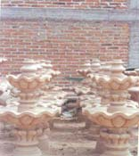

Otra fuente de oportunidades son los programas gubernamentales federales de apoyo a sectores específicos. Es importante identificar los programas de apoyo a los artesanos, a los productores agrícolas y pecuarios para darle un buen uso a la derrama económica disponible. Esto se enlaza con la capacidad organizativa en las áreas productivas.

**8.2.1.3. Clubes de Degolladenses en Estados Unidos**

La expulsión de mano de obra hacia los Estados Unidos puede traer consigo una oportunidad. Los degolladenses que ha emigrado y han tenido éxito económico, pueden ser potenciales inversionistas en proyectos productivos. Muchos de los emigrados, además de enviar remesas a sus familiares que viven aún en Degollado, pueden aportar recursos a la mejora en infraestructura física (caminos, clínicas, escuelas, etc.). Por ello, es bueno tender puentes y mantener buenas relaciones con ellos.

**8.2.1.4. Oportunidades Educativas**

Cabe mencionar que la cercanía con el municipio de La Piedad Michoacán, así como con Atotonilco el Alto, Jalisco, abre los campos en la superación para el estudio de una carrera a nivel profesional, así como postgrados: En la Piedad Michoacán, se cuentan con las siguientes Instituciones: La Universidad del Valle de Atemajac, El Instituto Tecnológico de la Piedad, La Universidad de León. En el municipio de Atotonilco el Alto se encuentra con el centro Universitario de la Ciénega, que depende de la U de G. En la Cabecera Municipal de Degollado está la Preparatoria Regional dependiente de la Universidad de Guadalajara.

**8.2.1.5. Promoción Económica por Parte de la Administración Local**

La labor como gestor y facilitador, en los trámites y financiamiento de proyectos productivos, por parte del Ayuntamiento y participantes de la administración municipal, es indudablemente una oportunidad para el desarrollo en el municipio.

**8.2.2. Amenazas**

**8.2.2.1. Altos Costos de Insumos para el Sector Agropecuario**

Los altos precios en los insumos agrícolas, encarecerán la producción de los mismos. A principios del año 2007 se dio un incremento muy alto del maíz en grano, un insumo muy importante para el sector pecuario, en general, y porcícolas, en particular.

**8.2.2.2. Precios Bajos de Productos Agrícolas y Pecuarios**

Una amenaza constante para la producción en el sector primario es que los precios del producto final caigan, afectando los ingresos, y llevando a una caída en utilidades o pérdidas. Los cambios en precios son causados por eventos internacionales, o por empresas dominantes en la comercialización de productos agrícolas, tal fue el caso del maíz a principios de 2007.

**8.2.2.3. Carencias de Organización por Parte de los Productores**

A pesar de la creación de organizaciones productoras, existen carencias de organización en muchos de los sectores productivos básicos. Las carencias se hacen evidentes en la mala administración del proceso productivo, en el mal uso o la no utilización de programas de apoyo, y en la ausencia de planeación.

**8.2.2.4. Erosión del Suelo**

Los problemas de deforestación y de erosión de los suelos se agravan con el mal manejo de los cultivos. Pero la erosión de suelo, repercute en forma directa en la productividad del sector agrícola. La erosión de suelos en nivel extremo resulta en la desertificación.

**8.2.2.5. Problemas Climatológicos**

Un evento climatológico adverso puede provocar que la producción agrícola se vea afectada. Tal es el caso de las heladas con una consecuente baja producción. El sector pecuario, que usa insumos agrícolas, puede verse afectado en un efecto dominó adverso.

En esta sección se ha presentado un análisis inicial para conocer la situación actual del municipio, bajo las cuatro vertientes del ámbito local: desarrollo institucional, desarrollo

Económico, desarrollo social y desarrollo ambiental. Esta es una herramienta que podrá utilizarse en forma periódica para evaluar y decidir la aplicación de programas y proyectos a favor del desarrollo local, que puede ser útil a los tres ámbitos de gobierno y a las dependencias del gobierno federal.

DIAGNÓSTICO INTERNO y EXTERNO DEL

MUNICIPIO DE DEGOLLADO, JALISCO.

***D I A G N O S T I C O I N T E R N O***

FORTALEZAS DEBILIDADES

**1** Potencial Agropecuario **1** Insuficiente infraestructura física, humana y social

**2** Potencial Artesanal **2** Poco valor agregado en actividades primarias y secundarias

**3** Potencial industrial **3** Falta de fuentes de empleo y alta

Migración

**4** Recursos Naturales **4** Deterioro ambiental

***D I A G N O S T I C O E X T E R N O***

OPORTUNIDADES AMENAZAS

**1** Mejor provisión de servicios del Sector

Público

**1** Altos costos de insumos para el sector agropecuario

**2** Programas gubernamentales **2** Precios bajos de productos agrícolas y pecuarios

**3** Clubes de Degolladenses en Estados Unidos **3** Carencias en organización por parte de los productores

**4** Oportunidades educativas

**5** Erosión del suelo

**6** Promoción económica por parte de la administración local

4Problemas Climatológicos

ESTRATEGIAS RESULTANTES:

1. Estrategias Económicas.

2. Estrategias de Servicios e Infraestructura.

3. Estrategias Sociales.

4. Estrategias Institucionales

**8.3. OBJETIVOS DE LA ADMINISTRACIÓN MUNICIPAL**

**2012 - 2030**

Es esta sección dividiremos los objetivos de la Administración municipal en el trienio

2010-2012 en categorías de corto y largo plazo. Los objetivos de Corto plazo pueden dividirse a su vez en cuatro subcategorías: económicos, sociales, institucionales y ambientales y a largo plazo.

**8.3.1. Objetivos Generales**

**8.3.1.1. Objetivos Económicos**

1. inversión que permita crear microempresas de tipo agroindustriales donde se incorpore un valor agregado a los productos primarios. Impulsar la actividad minera y artesanal que cada vez es más desarrollada, y asesorarlo para que se incorporan en niveles más altos la cadena de valor.
2. Implementar los programas de promoción y fomento económico. Impulsar la participación y desarrollo de los productores rurales. Incrementar la coordinación institucional con la sociedad. Fomentar la creación de proyectos productivos rentables, para el crecimiento económico de las localidades prioritarias. Establecer mecanismos donde se reconozca la prioridad que tiene cada localidad y tener un desarrollo sustentable más efectivo.
3. Vinculación con las diferentes dependencias para la asesoría en la recuperación de suelos y manejo de cultivos para tener un aprovechamiento sustentable. Tecnificar la producción agropecuaria para proteger de heladas y que sea mas rentable y productiva (Invernaderos, tejabanes, etc.).
4. Promover la construcción de infraestructura productiva, comercio y servicios de vialidad interna y de comunicación del municipio.
5. Impulsar de manera coordinada con los municipios la promoción económica. Por ejemplo, fomentar la creación de un empaque de los Altos de Jalisco, tecnificado, para tener menos problemas de venta con productos de la región.

**8.3.1.2. Objetivos de Infraestructura y Ambientales**

1. Complementar la construcción de infraestructura básica, con especial énfasis a localidades marginadas y prioritarias. Impulsar el desarrollo en las localidades donde se

Cuenten con los servicios básicos. Tener red carretera en buenas condiciones conectadas en todo el municipio. Tener infraestructura de salud y educación básica en todas las localidades del municipio. Impulsar la educación obligatoria secundaria y promover mayores niveles de escolaridad a todo el municipio.

2. Aplicar estrategias de ordenamiento ecológico y ambiental en todo el municipio.

3. Buena ubicación y tratamiento a la basura municipal y rural. El camión de la basura debe entrar a todas las localidades.

4. Cuidado de los recursos hidrológicos y forestales; reforestación con especies locales, así como el saneamiento de cuerpos de agua y acuíferos; planta tratadora de aguas negras y residuos de granjas porcícolas; gestión continua con las diferentes instituciones y autoridades, para que se el saneamiento de Río Lerma sea un programa periódico y/o permanente.

**8.3.1.3. Objetivos Sociales**

1. Promover la permanencia de los habitantes en el municipio y se desarrollen dignamente con proyectos productivos viables.

2. Reforzar los programas de apoyo para que se sigan apoyando a las familias de más bajos recursos.

3. Fortalecer el sistema de protección civil municipal. Impulsar el desarrollo integral en cada localidad. Impulsar la participación de las comunidades previéndoles de capacitación sobre autoestima y superación personal.

**8.3.1.4. Objetivos Institucionales**

1. Asumir como Ayuntamiento el papel de cimiento de la comunidad municipal, donde se tenga la capacidad necesaria gestionar recursos de manera apropiada y para actualizar los sistemas administrativos y los planes y estrategias de desarrollo.

2. Tener coordinación directa con las diferentes instituciones normativas en la conservación y mantenimiento de los recursos naturales, humanos, económicos entre otras. Reforzar la coordinación intermunicipal que permita acrecentar la capacidad de organización.

3. Tener una visión progresiva a largo plazo, para que tengamos un desarrollo constante y duradero, donde produzcamos más sin tanto costo y menos riesgos de producción. Ampliar y diversificar las fuentes de ingreso de todo el municipio, ser competitivos y así tener un desarrollo municipal sustentable.

**8.3.2. Objetivos Generales de Largo Plazo**

El municipio de Degollado al 2030, destacará a nivel Regional y Estatal por:

1. Ser un municipio con más fuentes de empleo y mejores oportunidades para todos, para que así, no haya la necesidad de emigrar a los Estados Unidos.

2. Ser un municipio con menos índices de drogadicción y alcoholismo en nuestros jóvenes.

3. Ser un municipio reconocido a nivel nacional e internacional por sus artesanías elaboradas por sus habitantes.

4. Ser un municipio donde se les dé el respeto debido a las personas de la Tercera Edad y discapacitados, y no se les rechace.

5. Ser un municipio que cuente con lugares recreativos y culturales para toda la población en general, reconocido, como hasta ahora, por su gente amable y trabajadora.

Es importante tener estrategias y líneas de acción para llegar a lograr los objetivos que se plantean y proyectan.

**8.4. ESTRATEGIAS (EJES DE DESARROLLO)**

Ahora procedemos a la delimitación de metas y la definición de políticas y estrategias a seguir. Es importante acotar que habrá estrategias generales y particulares. Además, la definición del plazo (corto, mediano o largo plazo) en las estrategias será fundamental. Diseñar el Plan de Desarrollo es la actividad medular y, por tanto, la que requerirá de tiempo exhaustivo, sin embargo, significará una mejora definitiva a las estrategias derivadas de este diagnóstico inicial. Iniciamos desarrollando los programas, estrategias y acciones específicas para el desarrollo local del capital social y humano.

Para efectos de la elaboración del documento general, se definieron cuatro ejes rectores en los que recaerá toda acción del ayuntamiento:

**Eje.- Desarrollo económico y rural sustentable**

Objetivo: Promover a Degollado como uno de los municipios que cuenta con mayores ventajas competitivas del país, capaz de contribuir con el desarrollo económico de Jalisco, la región de la Ciénega y del campo degolladense.

**Eje.-Desarrollo de infraestructura y servicios**

Objetivo: Asegurar que los degolladenses encuentren en su municipio las oportunidades que les permitan lograr un desarrollo integral para mejorar su calidad de vida.

**Eje.-Desarrollo del capital social y humano**

Objetivo: Propiciar que los degolladenses vivan en un municipio armonioso, con servicios públicos eficaces que impulsen a que cada habitante a comprometerse con el cuidado de su entorno.

**Eje.-Ordenamiento jurídico, gobernabilidad y seguridad**

Objetivo: Hacer de Degollado un municipio en el que la autoridad y los ciudadanos participen coordinadamente en la obtención de certeza jurídica, patrimonial y física. Ser el municipio con la administración pública más innovadora y transparente del país. Y hacer frente a la delincuencia.

Para la elaboración de este plan municipal de desarrollo que habrá de dictar las acciones durante la gestión 2012 - 2030, en el municipio de Degollado, Jalisco, se decidió tomar como base el modelo de Planeación Estratégica, enriquecido con elementos de la Planeación Participativa.

**8.4.1. Desarrollo Económico y Rural Sustentable**

**Objetivo:**

Promover a Degollado como uno de los municipios que cuenta mayores ventajas competitivas del país, capaz de contribuir con el desarrollo económico de Jalisco, la región de la Ciénega y del campo degolladense.

|  |  |  |  |
| --- | --- | --- | --- |
| Estrategia | Línea de acción | Proyectos | Dependencia  Responsable |
| Crecimiento  Económico | Fomentar el desarrollo integral de la micro y pequeña empresa, mediante el otorgamiento de apoyo financiero, capacitación y  asistencia técnica. | *Programa de Asesoría Jurídica para la Exportación. | Dirección de Promoción Económica |
| *Vincular a la  Iniciativa privada con las instancias crediticias públicas o privadas. |
| Dar certeza jurídica a los  empresarios y facilitar los trámites municipales. | * Mejora regulatoria. | Dirección de  Promoción  Económica |

|  |  |  |  |
| --- | --- | --- | --- |
|  |  | Perfeccionamiento de los mecanismos de defensa. | Sindicatura |
| Atraer la inversión nacional y extranjera en los segmentos en que Degollado es altamente competitivo. | *Centro global de servicios en apoyo a la producción de cerdo. | Dirección de Promoción Económica |
| *Crecimiento y desarrollo de la artesanía en cantera. |
| *Desarrollo de la agroindustria. |
| *Centro de investigación de potencialidades productivas. |
| Promover el fortalecimiento de los servicios turísticos. | *Desarrollo turístico. | Dirección de  Promoción  Económica |
| *Parque Recreativo  Municipal. | Infraestructura |
| Generación de  Empleo | Impulsar el crecimiento empresarial. | *Programa de  gobierno para la generación de autoempleo. | Dirección de Promoción Económica |
| Atraer inversión mediante el otorgamiento de incentivos. | *Incentivos Fiscales. | Dirección de Promoción Económica |
| *Simplificación de permisos |
| Vinculación efectiva con las universidades. | *Infraestructura y crecimiento en el área de la educación. | Dirección de Promoción Económica |
| Desarrollo  Sustentable | Proyectar internacionalmente a  Degollado. | *Buscar Ciudades  Hermanas de  Degollado. | Dirección de  Promoción  Económica |
| Promover proyectos de visión urbana. | *Planta tratadora de aguas negras | Dirección de Infraestructura y Servicios |
| Proyecto de relleno sanitario. |
| *Infraestructura y crecimiento en el área médica. |

|  |  |  |  |
| --- | --- | --- | --- |
|  | Atraer recursos estatales y federales que puedan ser dirigidos al apoyo de la creación de nuevas empresas en el ámbito rural. | Aprovechar y fomentar los programas federales  ( PROYECTOS) | Promoción y Desarrollo Social |
| * Infraestructura rural. | Dirección de  Promoción  Económica |
| Desarrollo Rural  Sustentable. |
| *Consecución de donaciones y/o patrocinios. |
| Fomento  Agropecuario | Contribuir a crear las condiciones adecuadas para la producción y comercialización de los productos del campo. | * Conservación y  mejoramiento de suelos. | Desarrollo Rural  Sustentable. |
| *Mejoradores de suelo. |
| *Fomento hortofrutícola. |
| * Fomento Forestal. |
| * Fomento en  Acuacultura y Pesca. |
| * Fomento capricola. |
| * Fomento Ovino. |
| *Fomento Bovino. |
| * Fomento Porcícola. |
| *Cadenas productivas. |
| *Campañas zoosanitarias. |
| *Campañas fitosanitarias. |

|  |  |  |  |
| --- | --- | --- | --- |
|  | Contribuir a crear las condiciones adecuadas para que proyectos productivos (producción  y comercialización de los productos del campo) se realicen, usando apoyos como los proporcionados  por SEDESOL, FONAIS y CIFRA  entre otros. | Opciones Productivas de SEDESOL | Desarrollo Rural  Sustentable. |
| Dar valor agregado a los productos agropecuarios. | Expo-cantera, Expoganadera, y Expoagropecuaria (principalmente para comercializar el cerdo y el maíz y el elote). |
| Apoyo para que los productores assitan a ferias. Principalmente loas que asisten a tianguis artesanales y productores de invernaderos |
| Comercialización de productos agropecuarios locales. |
| Proyectos  productivos. |
| Capacitar empresarialmente a quienes trabajan en el campo para que sean más competitivos. | Capacitación a productores agropecuarios. | Desarrollo Rural  Sustentable. |
| Agenda  Regional | Coordinación entre municipios. | Temas regionales. | Infraestructura  y Servicios y Promoción y Desarrollo Social, |
| Dirección de  Promoción Económica y Desarrollo Rural Sustentable, |
| Seguridad  Pública y  Unidad |

**8.4.2. Desarrollo de Infraestructura y Servicios**

**Objetivo:**

Propiciar que los degolladenses vivan en un municipio armonioso, con servicios públicos eficaces que impulsen a cada habitante a comprometerse con el cuidado de su entorno.

|  |  |  |  |
| --- | --- | --- | --- |
| Estrategia | Línea de acción | Proyectos | Dependencia  Responsable |
| Servicios de  Calidad | Modernización de servicios de agua potable y alcantarillado. | *Modernización de servicios de agua potable | Infraestructura Servicios: Agua Potable. |
| *Modernización de servicios alcantarillado. | Infraestructura y Servicios: Drenajes. |
| Recolección de desechos sólidos. | *Promover un relleno sanitario. | Infraestructura  Servicios: Aseo  Público. |
| Iluminación de calidad. | *Integrar el alumbrad en Circuito para medición. | Infraestructura y Servicios: Alumbrado Público. |
| *Programa de  Alumbrado Público |
| *Iluminación planteles educativos. |
| *Avenidas iluminadas. |
| Modernización de servicios  Municipales. | *Actualización del  padrón de registros de | Infraestructura y  Servicios: |

|  |  |  |  |
| --- | --- | --- | --- |
|  |  |  | Parques, Jardines Panteones. |
| *Cementerios municipales dignos. |
| *Modernización  Rastro municipal. | Infraestructura  Servicios: Mercado y Rastros |
| *Lugares Culturales y  Recreativos | Infraestructura  Servicios: Parques, Jardines y Panteones. |
| Agilización de trámites. | *Agilizar la respuesta documentos técnicos. | Infraestructura Servicios: Obras Públicas |
| * Expediente único. |
| Imagen Urbana | Mantenimiento óptimo de espacios urbanos. | * Mantenimiento de pavimento. | Infraestructura  Servicios. |
| * Topes. |
| * Carretera segura. |
| *Rehabilitación. |
|  |
| *Construcción  remodelación  Plazas. |
|  |
| *Ampliación de banquetas |
| *Instalación de mobiliario urbano |
| * Limpieza. |
| Mantenimiento óptimo a espacios de uso público. | *Mejora de baños públicos. | Infraestructura  Servicios. |
| *Nomenclatura del municipio. |
|  |

|  |  |  |  |
| --- | --- | --- | --- |
| Medio Ambiente | Reforestación y cuidado del medio ambiente. | Reforestación de áreas verdes del municipio. | Desarrollo Rural  Sustentable |
| *Protección del ecosistema. |
| *Educación ambiental. | Unidad de  Protección Civil |
| *Torre de detección de incendios. |
| * Sistema municipal de áreas silvestres. |
| Sanidad | Mascotas sanas. | *Asesoría técnica y veterinaria para animales de traspatio. | Unidad de Protección Civil, Desarrollo Rural Sustentable y Salud Pública. |
| Vacunación antirrábica. |
| *Campaña de esterilización. |
| Retiro de animales muertos. | *Recolección de animales en carretara y sus bordes |
| Recuperación de espacios | Reavivar la esencia de los  jardines como sitio de esparcimiento. | *Rehabilitación de parques y jardines. | Infraestructura y Servicios: Parques,  Jardines y  Panteones |
| Crear áreas verdes para esparcimiento. | *Parque de la  Preparatoria |
| *Adecuación del Parque de la Presa de Abajo |
| Recuperación de espacios municipales. | *Espacios de valor patrimonial. | Infraestructura  Servicios: Obras Públicas y Dirección de Promoción Económica |
| *Conformación  Comités vecinales. |
| Crecimiento | Crecimiento ordenado del | *Ordenamiento del | Infraestructura y |

|  |  |  |  |
| --- | --- | --- | --- |
| Ordenado | Territorio. | Desarrollo urbano. | Servicios: Obras  Públicas. |
| Transporte Público. | * Movilidad Urbana. | Infraestructura  Servicios: Obras  Públicas. |
| Planeación de la obra pública. | *Obra pública de calidad. | Infraestructura Servicios: Obras Públicas. |

**8.4.3. Desarrollo del Capital Social y Humano**

**Objetivo:**

**Asegurar que los degolladenses encuentren en su municipio las oportunidades que les permitan lograr un desarrollo integral para mejorar su calidad de vida.**

|  |  |  |  |
| --- | --- | --- | --- |
| Estrategia | Línea de acción | Proyectos | Dependencia  Responsable |
| Desarrollo  Humano | Proporcionar y mejorar los servicios básicos de salud, especialmente en las comunidades más alejadas. | Construcción de hospital de primer contacto | Promoción y Desarrollo Social: Salud Pública. |
| Ampliación y/o  Remodelación del centro de salud |
| Facilitar a todas las personas el acceso a los servicios de salud. | Implantar el seguro popular. |
| Atender las necesidades y  requerimientos de los adultos mayores. | . Atención Especial al  Adulto Mayor. |
| Consolidación del Centro de Día de la Tercera Edad |

|  |  |  |  |
| --- | --- | --- | --- |
|  | Consolidación de los  Centros degolladenses del Adulto Mayor |  |  |
| * Clubes de Adultos  Mayores. |
| *Apoyo para la buena visión. |
| Atender las necesidades y requerimientos de las personas con capacidades especiales. | * Apoyo a gente con necesidades. | DIF Degollado |
| * Talleres artísticos  (Psicodanza). |
| Musicoterapia. |
| Desarrollo Social mediante el deporte | Motivar la práctica deportiva. | *Recuperando  Espacios. | Promoción y Desarrollo Social: Deportes |
| *Escuelas deportivas. |
| * Deporte para todos. |
| Hacer de las actividades recreativas una oportunidad para el deporte. | * Tiempo libre y recreación. |
| *Parque Municipal  como Vía Recreativa en Degollado. |
| * Comunidades calidad deportiva. |
| Desarrollo social  y humano mediante la educación y cultura | Promover la convivencia y el  desarrollo integral de las personas en sus comunidades. | * Exposiciones | DIF Degollado  y Promoción y Desarrollo Social: Educación y Cultura |
| *Temporadas de  Conciertos. |
| * Actividades en los  Centros Culturales. |

|  |  |  |  |
| --- | --- | --- | --- |
|  | Actividades  Especiales (Festivales, festejos, muestras, encuentros internacionales y apoyos a dependencias municipales y a sectores sociales, |  |  |
| * Incentivar la lectura. |
| *Apoyo a  Organizaciones de la  Sociedad Civil. |
| *Capacitación  Ciudadana. |
| *Casas DIF |
| Crear y mejorar la infraestructura adecuada para promover la asistencia social, la convivencia, la recreación y el sano esparcimiento. | * Instituto de  Desarrollo Social. |
| * Construcción de zona norte. |
| *Mejorar las  instalaciones de la  Casa de la Cultura |
| *Rehabilitación y  Acondicionamiento  Bibliotecas. |
| Motivar la práctica de las actividades artísticas y culturales de niños, adolescentes y jóvenes. | * Reordenamiento de talleres artísticos. |
| * Colección de arte. |
| * Enriquecimiento bibliotecario. |
| Programa de  atención integral a niños. |
| *Programa Red  Juvenil |
| Apoyar los programas de  fomento a la educación. | * Rehabilitación y  mantenimiento y ampliación de espacios educativos. |

|  |  |  |  |
| --- | --- | --- | --- |
|  | Programa de  Apoyos Materiales para la Educación. |  |  |
| * Escuelas de Calidad. |
| * Maestros  Municipales. |
| * Estímulos a la  Educación básica. |
| * Eventos Cívicos y  Académicos. |
| Calidad de vida a través de la equidad | Difundir la responsabilidad que tienen los ciudadanos para vivir en armonía con su comunidad. | *Capacitación de asociaciones vecinales. | Promoción y Desarrollo Social: Educación y Cultura. |
| * Cultura ciudadana. |
| * Fomento a la cultura  de equidad. |
| *Combate a la  discriminación. |
| Fomentar y fortalecer los programas enfocados a las mujeres. | * Fomento a la cultura de equidad. | Instituto C- Mujer de Degollado y DIF Degollado |
| *Atención  Psicológica. |
| *Asesoría Jurídica. |
| *Impulso a los  programas federales y estatales (CDI, Madres trabajadoras etc.) |
| * Convenios de  colaboración. |
| *Día Internacional de  la No Violencia contra las Mujeres |
| Desarrollo social  mediante el combate a la desigualdad | Contribuir en el abatimiento de la pobreza extrema. | * Mejora tu vivienda. | Promoción y  Desarrollo  Social. |
| * Vivienda Popular. |
| Establecer las condiciones necesarias que contribuyan a mejorar las condiciones de vida | *Academias municipales. |

|  |  |  |  |
| --- | --- | --- | --- |
|  | Capacitación para el  trabajo |  |  |
| *Fomento y  Capacitación para el cooperativismo. |
| Realizar las gestiones necesarias para acceder a los programas estatales y federales | *Obtención y gestión  de fondos de asistencia social. |
| * Digitalización de  datos para compartirlo e intercambiar información con las dependencias  Enlazadas en la gestión de de asistencia social. |
| Fortalecer los esquemas para realizar obras que aseguren la ampliación en la cobertura de los servicios básico (Agua, drenaje, alcantarillado, alumbrado). | *Operación del Comité de Planeación para el Desarrollo Municipal. | Infraestructura y Servicios: Obras Públicas y Promoción y Desarrollo Social. |
| *Identificación,  Diagnóstico y proyectos (Servicios básicos). |
| * Gestión y control de  obra pública. |
| * Esfuerzos  compartidos. |
| * Validación social de  obra pública. |

**8.4.4. Ordenamiento Jurídico, Seguridad y Gobernabilidad**

Objetivo:

Hacer de Degollado un municipio en el que la autoridad y los ciudadanos participen coordinadamente en la obtención de certeza jurídica, patrimonial y física. Hacer frente a la delincuencia. Ser el municipio con la administración pública más innovadora y transparente del país.

|  |  |  |  |
| --- | --- | --- | --- |
| Estrategia | Línea de acción | Proyectos | Dependencia  Responsable |
| Certeza Jurídica | Certeza en el patrimonio: Regularización de predios. | * Ordenamiento de asentamientos humanos irregulares. | Infraestructura Servicios: Obras Públicas. |
| * Regularización de  predios de propiedad municipal con ocupación de particulares. | Infraestructura y  Servicios: Obras Públicas Ayuntamiento. |
| Revisión del marco reglamentario del Municipio. | *Revisión y  propuesta de modificaciones a los reglamentos municipales. | Reglamentos, Secretaría del Ayuntamiento y Sindicatura. |
| * Temas por incluir en el cabildo actual. |
| Promover y vigilar el cumplimiento de los reglamentos municipales. | * Dar a conocer los  reglamentos. | Reglamentos, Secretaría del Ayuntamiento y Sindicatura. |
| * Actualización en el  conocimiento de los reglamentos. |
| *Atender puntos  conflictivos y motivo de quejas. |
| Celeridad en los trámites. | * Eficiencia gestional. | Reglamentos, Secretaría del Ayuntamiento y Sindicatura. |
| * Diligencia procesal  En procedimientos jurídicos. |
| Medios de solución de conflictos. | * Definición de  esquemas de mediación y solución de conflictos. | Sindicatura |
| Prevención y solución de los conflictos con tolerancia y diálogo respetuoso. |
| *Defensores de  Oficio. |
| Apoyo a los elementos de policía. | * Programe de  Trámite de Pensión para los elementos de Seguridad Pública. | Sindicatura y Seguridad Pública |

|  |  |  |  |
| --- | --- | --- | --- |
|  |  | 2. Defensa legal de los buenos policías. |  |
| Seguridad  Pública | Desarrollo profesional. | *Enlace de capacitación institucional. | Seguridad Pública y Unidad de  Protección Civil. |
| *Curso Básico de  Formación Policial. |
| *Cursos de  Especialización inherente al servicio de Seguridad Pública. |
| * Acuerdos de apoyos intermunicipales en la Región de la Ciénega. |
| Capacitación en calidad. | *Sistemas de capacitación en calidad. | Seguridad Pública y Unidad de  Protección Civil. |
| Cultura de la seguridad: Prevención del delito. | *Relaciones con la comunidad. | Seguridad  Pública y Unidad de Protección Civil. |
| Combatir los fenómenos de violencia y autodestrucción. | * Campaña  permanente en materia de prevención de adicciones, suicidio, violencia y reforzamiento de valores a través de mensajes preventivos. | Seguridad Pública y Unidad de  Protección Civil. |
| Seguridad dirigida a grupos vulnerables. | * Vigilancia escolar. | Seguridad Pública y Unidad de  Protección Civil. |
| *Mujeres. |
| *Comunidad. |
| Tácticas para el combate a la delincuencia. | *Creación del Grupo  de Reacción Inmediata. | Seguridad Pública y Unidad de  Protección Civil. |
| *Combate al  narcomenudeo |
| * Análisis  Criminógeno. |
| Mejor personal. | *Imagen corporativa de la corporación. | Seguridad  Pública y |

|  |  |  |  |
| --- | --- | --- | --- |
|  | Diagnóstico de  Escolaridad y perfil académico del personal de la DSP en Degollado. | Unidad de  Protección Civil. |  |
| Instalaciones y equipo adecuados. | * Construcción de una delegación de policía. | Seguridad Pública y Unidad de  Protección Civil. |
| *Modernización y  Ampliación de cárcel municipal. |
| *Adquisición de equipo para el personal  Operativo de seguridad pública. |
| Cultura de la prevención | Difusión y capacitación para la prevención. | * Instauración de Unidad de Protección Civil. | Seguridad  Pública y Unidad de Protección Civil. |
| Prevención de accidentes. | * Cursos de Prevención de Accidentes | Seguridad Pública y Unidad de  Protección Civil. |
| Normas ambientales, de seguridad y de salubridad. | * Programa para el  Cumplimiento de las normas de seguridad, ambientales y de salubridad. | Seguridad Pública y Unidad de  Protección Civil. |
| *Sentidos de circulación | Seguridad Pública y Unidad de  Protección Civil. |
| * Semaforización de cabecera municipal |
| *Seguridad Vial |
| * Plan de  Procedimientos y coordinación municipal de contingencia. |
| Conocer los riesgos. | *Mapa de riesgo. | Seguridad Pública y Unidad de  Protección Civil. |
| Transparencia | Vigilancia del patrimonio  Municipal. | * Revisión de la  Cuenta Pública. | Contraloría. |

Administrativa

|  |  |  |  |
| --- | --- | --- | --- |
|  | Programa Anual  de Auditorias |  |  |
| * Organismos  Públicos Descentralizados del Municipio. |
| * Revisión de los  bienes muebles propiedad del Municipio de Degollado, Jalisco. |
| * Entregas Recepción  intermedias y Entrega Recepción de la Administración Pública 2010-2012. |
| *Control de activos  De las Direcciónes dela administración del ayuntamiento. |
| Acceso a la información. | *Mejoras enl a  Gaceta Municipal. | Contraloría y Comunicación Social |
| * Actualización de la  Página Web del  Municipio. |
| *Transparencia en la página web. |
| Sistema  Administrativo de  Calidad | Promover el uso de los medio electrónicos e informáticos | *Cajeros de trámites y pagos | Oficialía Mayor Administrativa, Informática y Tesorería Municipal y Catastro |
|  |
| *Atención al  contribuyente |
| * sistematización de la  Oficina d catastro municipal |
| Procesos administrativos. | *Actualización de  Manuales organización y procesos | Oficialía Mayor  Administrativa |
|  |
| Auditorias. | * Implementación de  Auditorías | Contraloría |
|  | Oficialía Mayor |

|  |  |  |  |
| --- | --- | --- | --- |
|  | Certificaciones y calidad. |  |  |
| Permanencia de los servidores públicos | * Servicio civil de carrera | Oficialía Mayor  Administrativa |
| Profesionalización de los servidores públicos | * Programa de  Capacitación integral a servidores públicos. | Oficialía Mayor  Administrativa |
| Implementación de indicadores de gestión e impacto. | *Desarrollar  indicadores *operativos para las dependencias de la administración municipal | Oficialía Mayor  Administrativa |
| Comunicación con el ciudadano | Comunicación | *Red interna de  comunicadores | Comunicación Social, Secretaría General y Contacto Ciudadano. |
| *Red de  comunicadores |
| *Comunicación con la ciudadanía |

|  |  |
| --- | --- |
| **Nombre del Municipio:** | DEGOLLADO ,JALISCO |

|  |  |  |  |
| --- | --- | --- | --- |
| **No.** | **PROBLEMAS** | **RELACIÓN** | **Se mencionó** |
| **1** | **DESABASTECIMIENTO DE AGUA EN EL MUNICIPIO Y SUS COMUNIDADES** | **10** | **10** |
| **2** | **ESCASES DE VIVIENDAS EN EL MUNICIPIO** | **9** | **7** |
| **3** | **INSUFICIENCIA DE PERSONAL MEDICO** | **10** | **10** |
| **4** | **FALTA DE MEDICAMENTOS** | **10** | **10** |
| **5** | **ESCASES DE REDES DE DRENAJE** | **8** | **5** |
| **6** | **EL MUNICIPIO CUENTA CON POCOS RECURSOS PARA OBRAS PUBLICAS** | **0** | **10** |
| **7** | **PROBLEMÁTICA DE ALCOHOLISMO** | **6** | **5** |
| **8** | **EXTORSIONES TELEFONICAS** | **6** | **5** |
| **9** | **AREAS DEPORTIVAS EN MAL ESTADO PARA USO DE LA CIUDADANIA** | **10** | **10** |
| **10** | **EXESO DE VEHICULOS ALTERANDO EL ORDEN PUBLICO** | **10** | **10** |
| **11** | **MUCHOS NIÑOS SE ENFERMAN GRAVEMENTE** | **4** | **3** |
| **12** | **ROBOS POR MEDIO DE LAS VIAS TELEFONICAS** | **6** | **5** |
| **13** | **FALTA DEL PERSONAL DE SEGURIDAD PUBLICA** | **7** | **6** |
| **14** | **ROBOS DE V EHICULOS EN LAS CALLES** | **8** | **5** |
| **15** | **ROBOS EN COMERCIOS Y VIVIENDAS** | **9** | **6** |

**ASOCIACIÓN DE PROBLEMAS**

**Columna 3**

|  |  |  |
| --- | --- | --- |
| **No.** | **PROBLEMAS** | **Redacción** |
| **1** | **DESABASTECIMIENTO DE AGUA EN EL MUNICIPIO Y SUS COMUNIDADES** | **En el municipio de Degollado, se sufre por la escases de agua potable, debido a que no se cuenta con recursos suficientes para la reparación de tuberías y nuevos pozos.** |
| **2** | **INSUFICIENCIA DE PERSONAL MEDICO** | **En el municipio no se cuenta en su totalidad con suficientes especialistas médicos, debido a**  **que no se han solicitado por la escases y falta de recursos económicos.** |
| **3** | **EL MUNICIPIO CUENTA CON POCOS RECURSOS PARA OBRAS PUBLICAS** | **En Degollado urge la reparación de calles y caminos rurales, entre otras cosas, ya que por la falta de presupuesto no se ha podido realizar obra alguna.** |
| **4** | **EXTORSIONES TELEFONICAS** | **Al inicio de esta administración se tienen varios reportes hechos por la ciudadanía, en los**  **que reciben llamadas telefónicas anónimas donde son amenazados y extorsionados** |
| **5** | **EXESO DE VEHICULOS ALTERANDO EL ORDEN PUBLICO** | **El Degollado se presentan múltiples accidentes de tránsito, debido a que los jóvenes conducen a altas velocidades y en estado de ebriedad.** |
| **6** | **FALTA DEL PERSONAL DE SEGURIDAD PUBLICA** | **Debido a la falta de recursos económicos en el Municipio, se cuenta con poco personal capacitado para la Seguridad Pública y Tránsito Municipal.** |
| **7** | **ESCASES DE REDES DE DRENAJE** | **Algunas de las colonias y localidades del municipio de Degollado a un no cuentan con calles en pavimentadas lo que atrasa la construcción de drenajes** |
| **8** | **PROBLEMÁTICA DE ALCOHOLISMO** | **En Degollado la situación es desgastante , ya que se sufre por el alto índice de jóvenes que**  **y adultos que son víctimas del alcoholismo y que no contamos con el personal capacitado para darles el apoyo necesario.** |
| **9** | **ESCASES DE VIVIENDAS EN EL MUNICIPIO** | **Día con día se refleja más y más el crecimiento de la población y debido a esto va incrementando el número de personas que no cuentan con una vivienda propia.** |
| **10** | **ROBOS EN COMERCIOS Y VIVIENDAS** | **En los últimos meses se han presentado varios reportes de robos en viviendas y comercios fijos en el municipio de Degollado, esto se debe principalmente a la falta y creación de empleos** |

**DIAGRAMA DE PROBLEMAS ASOCIADOS**

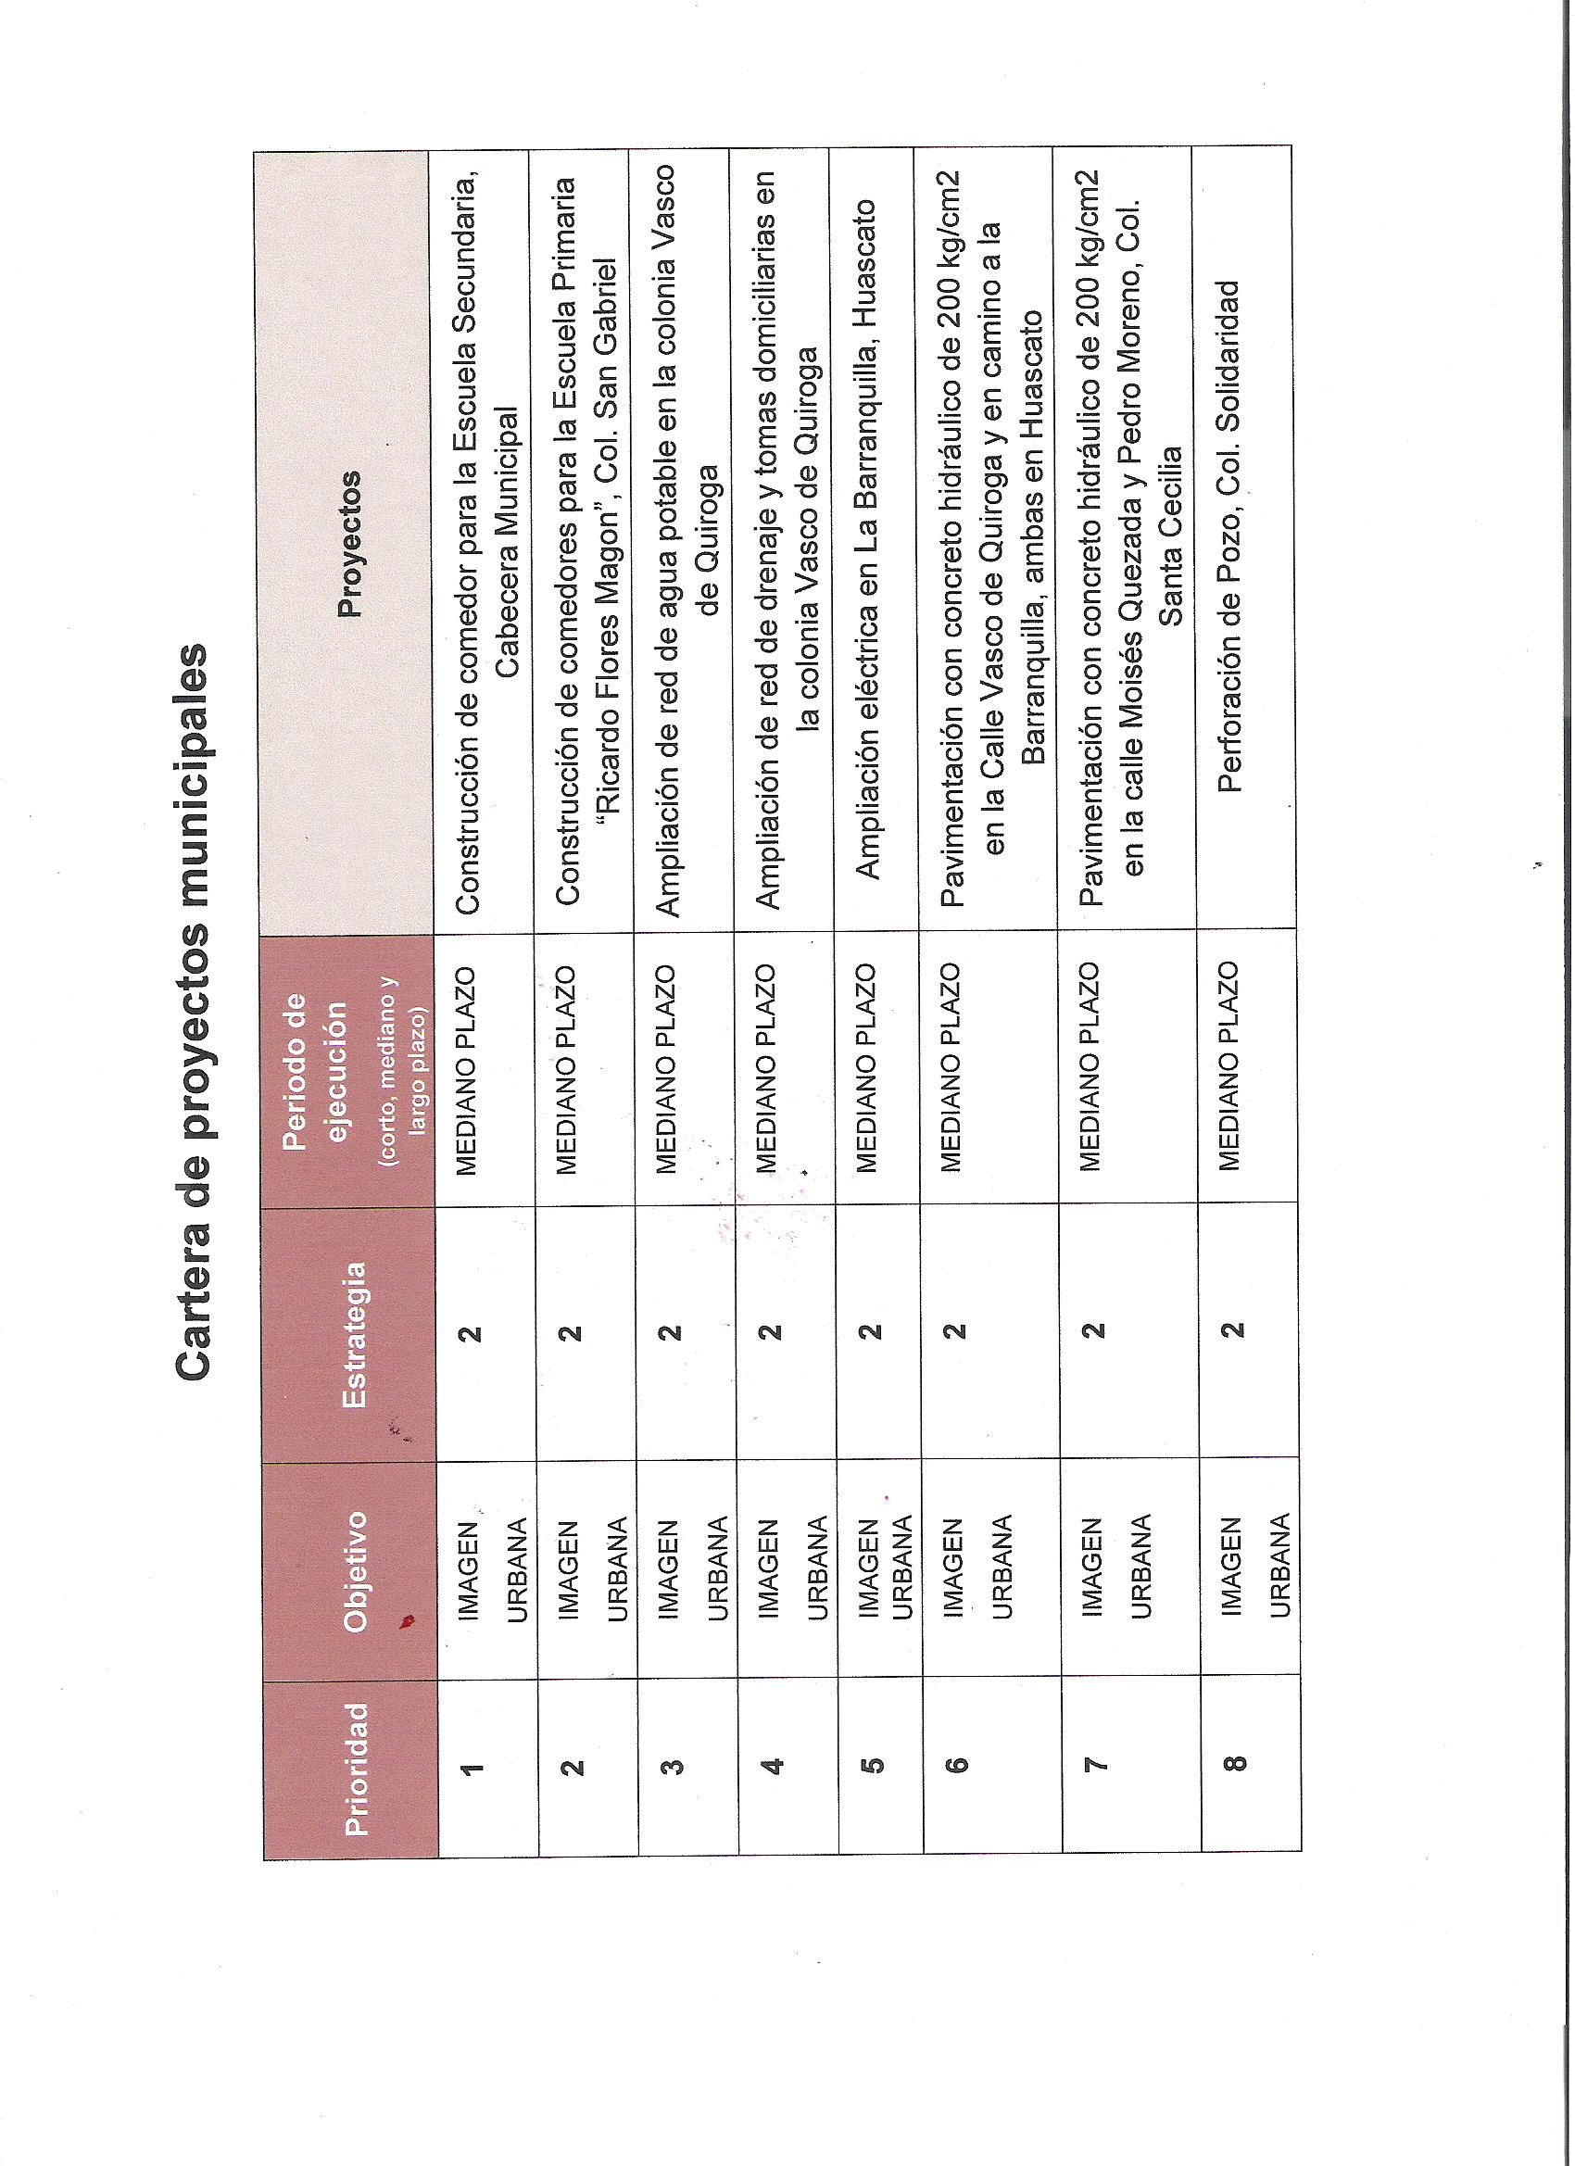

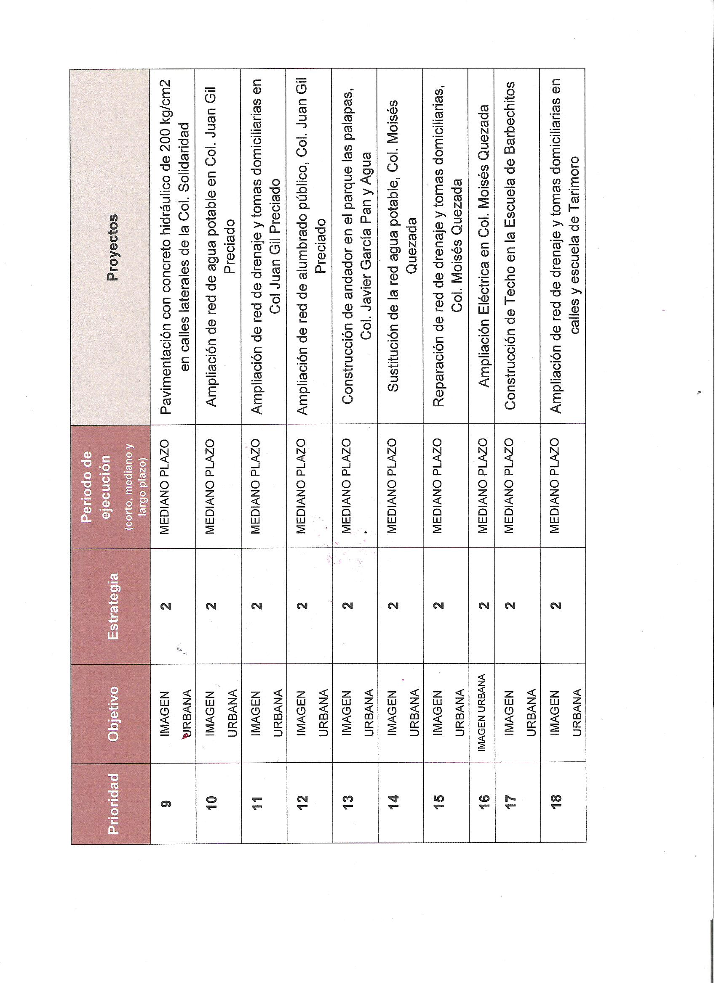

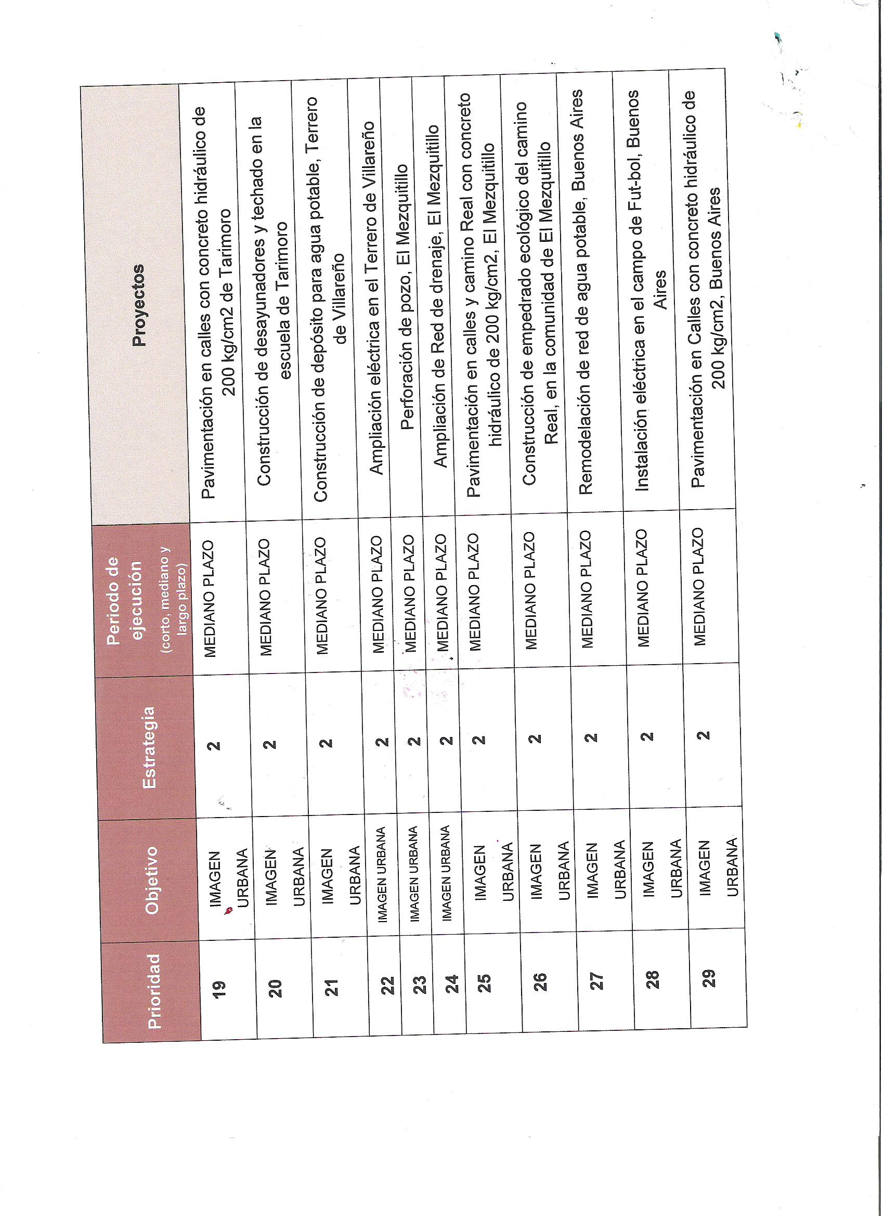

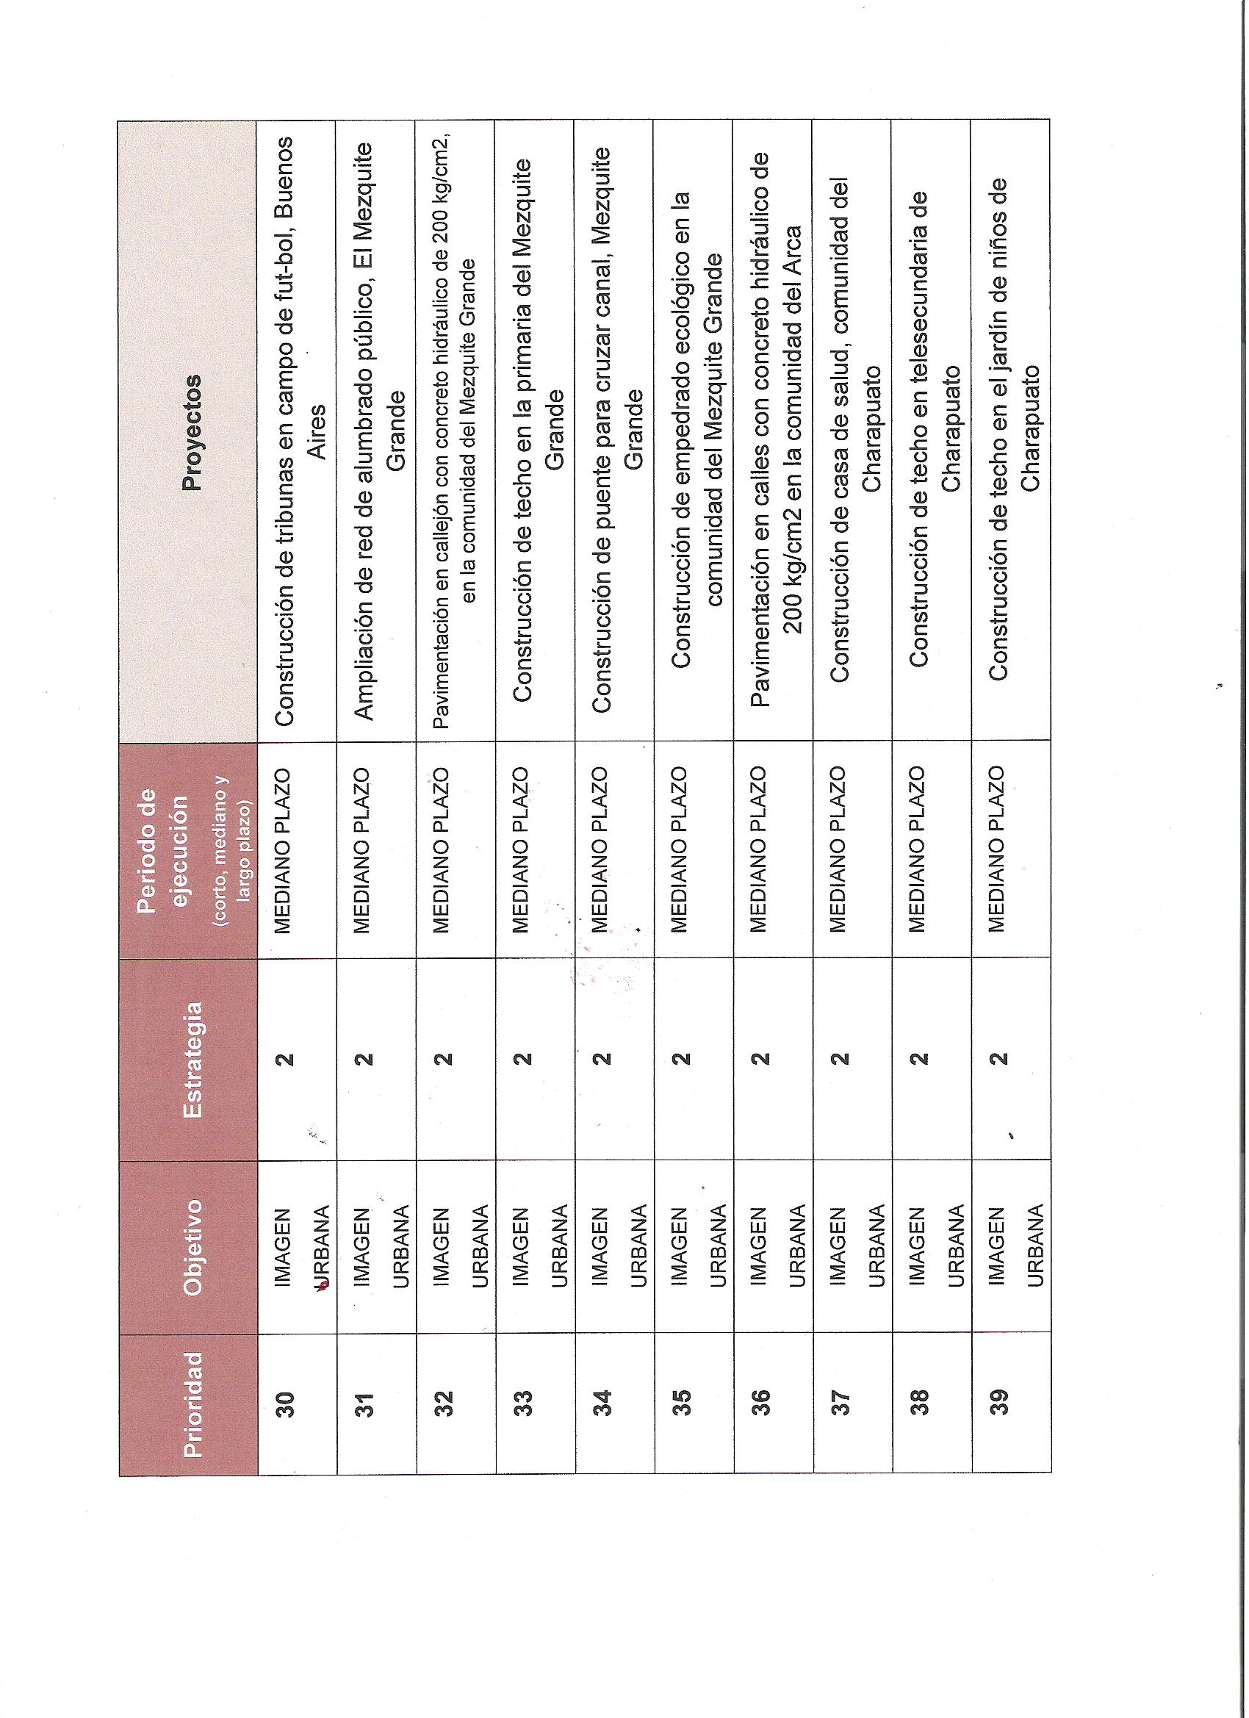

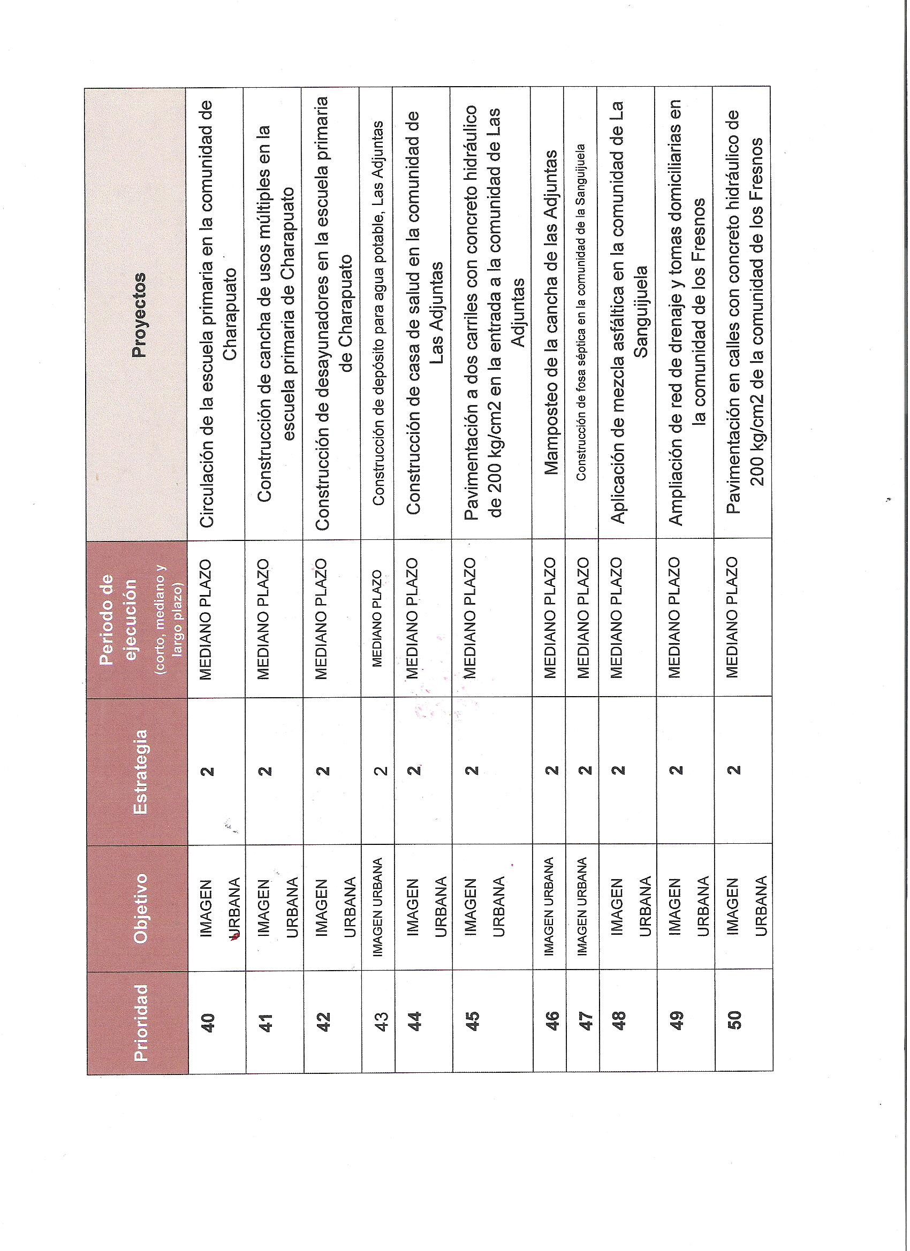

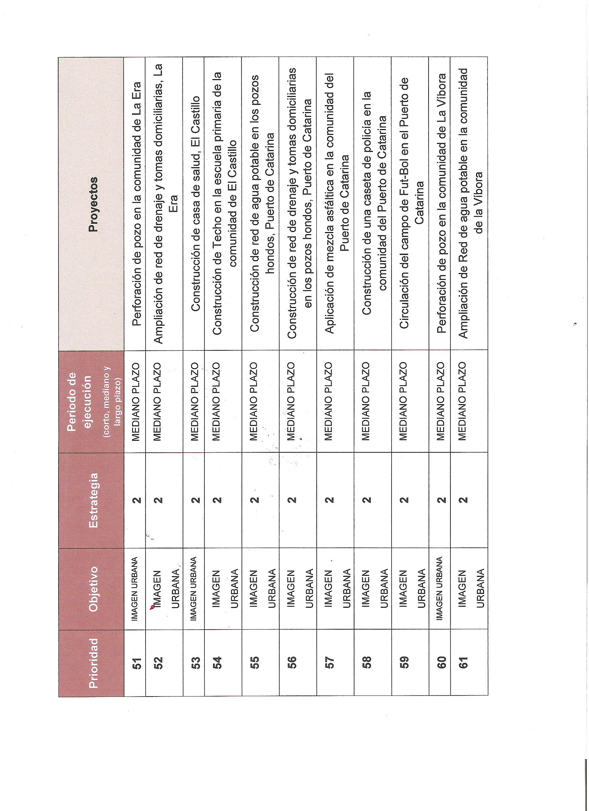

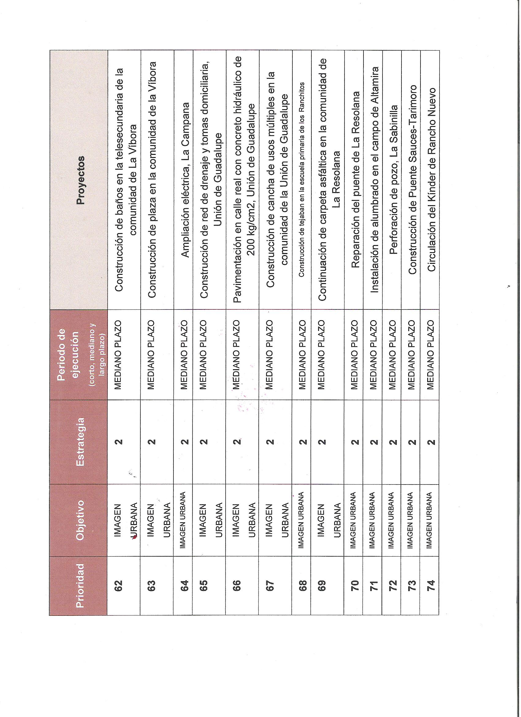

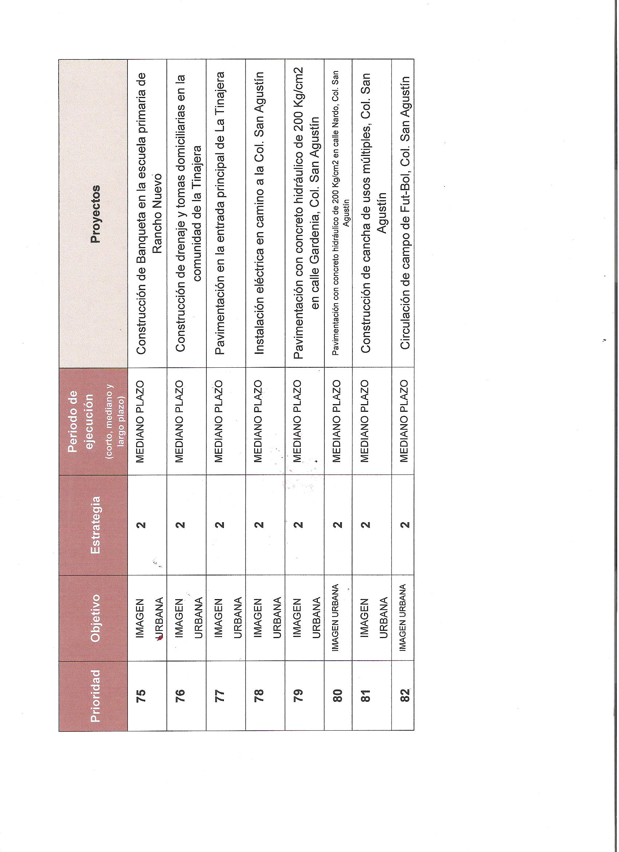

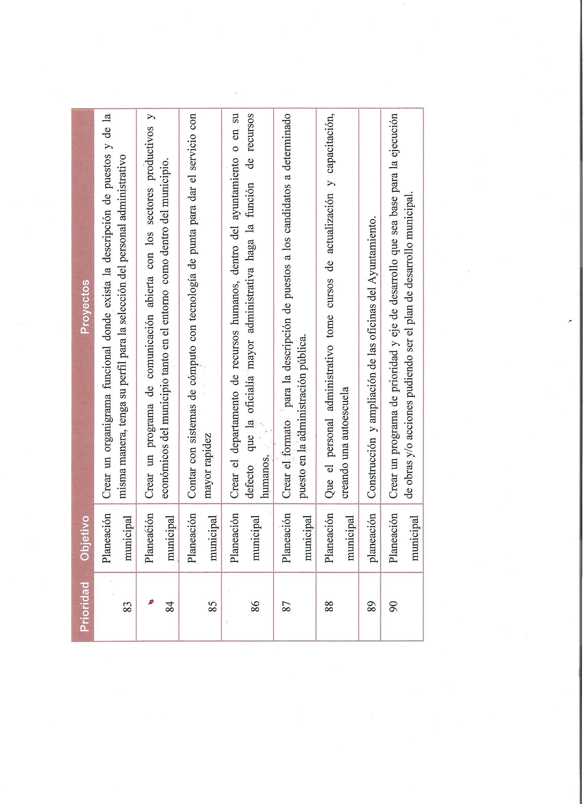

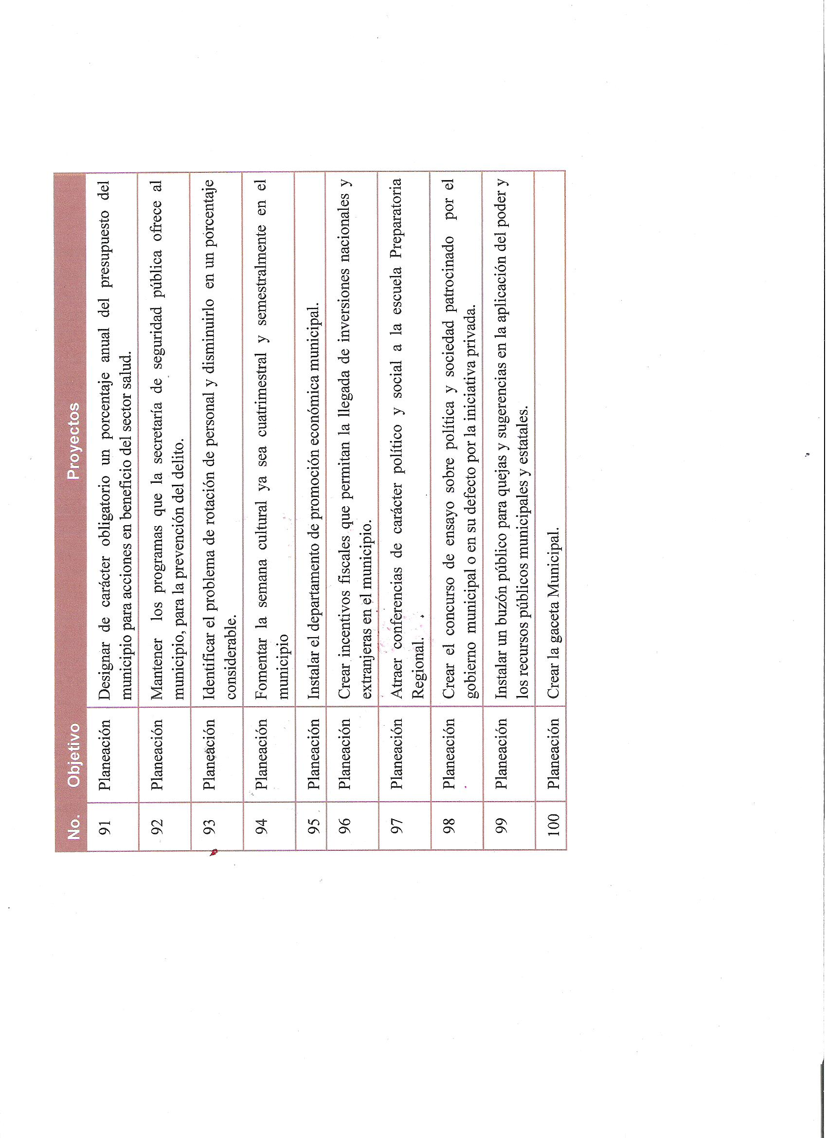

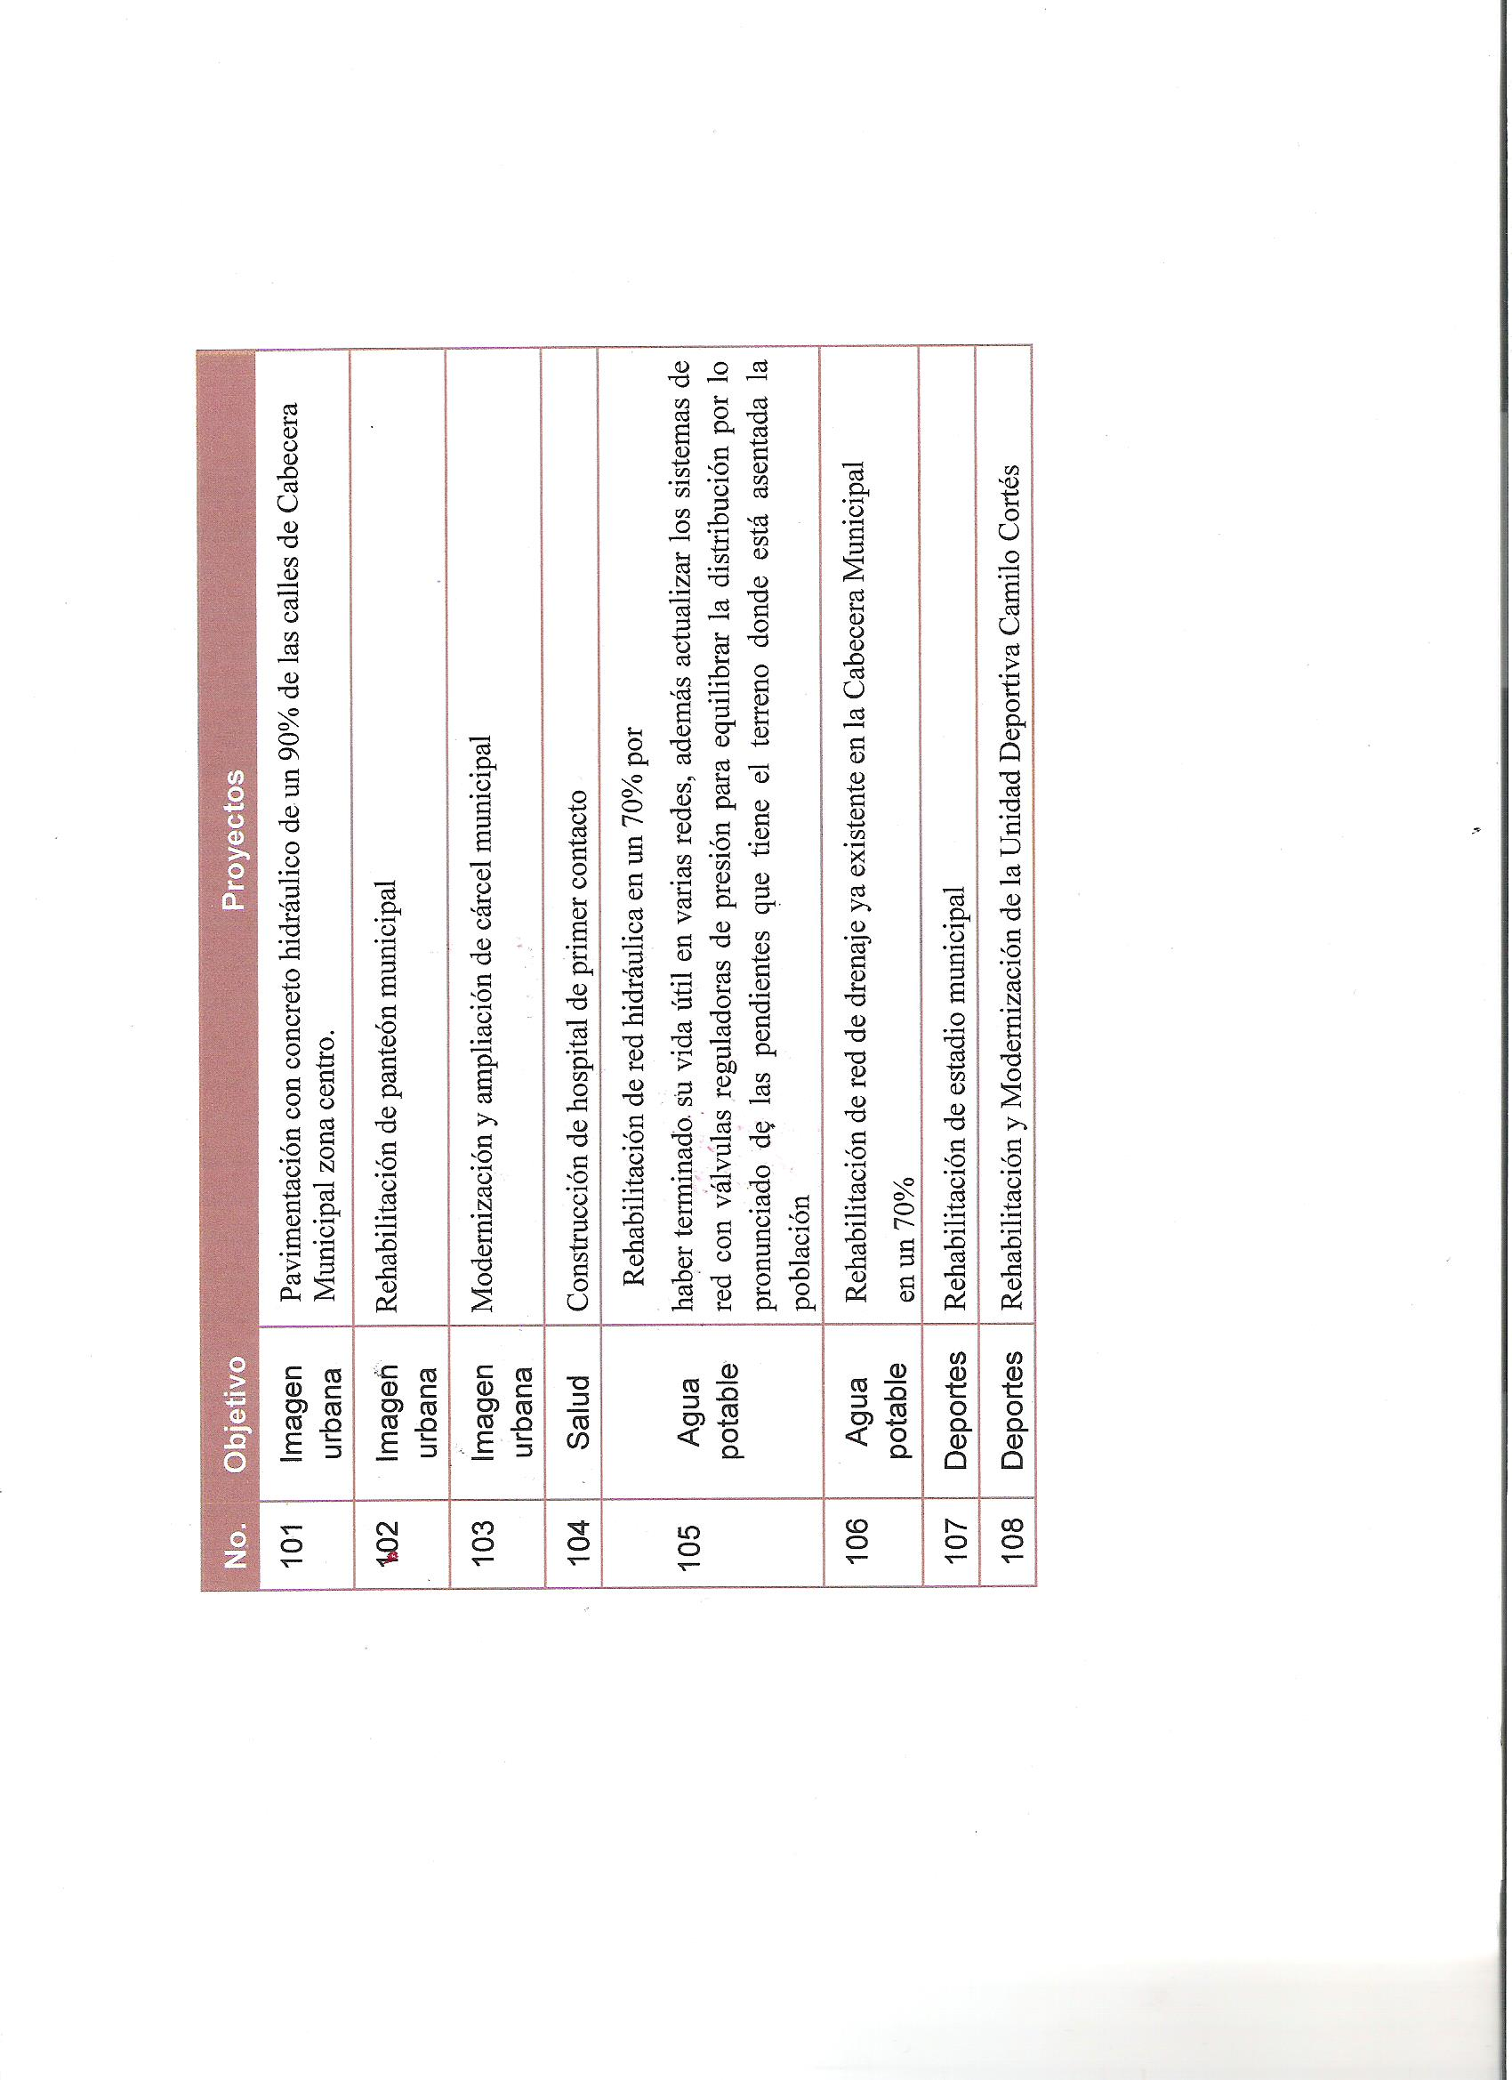

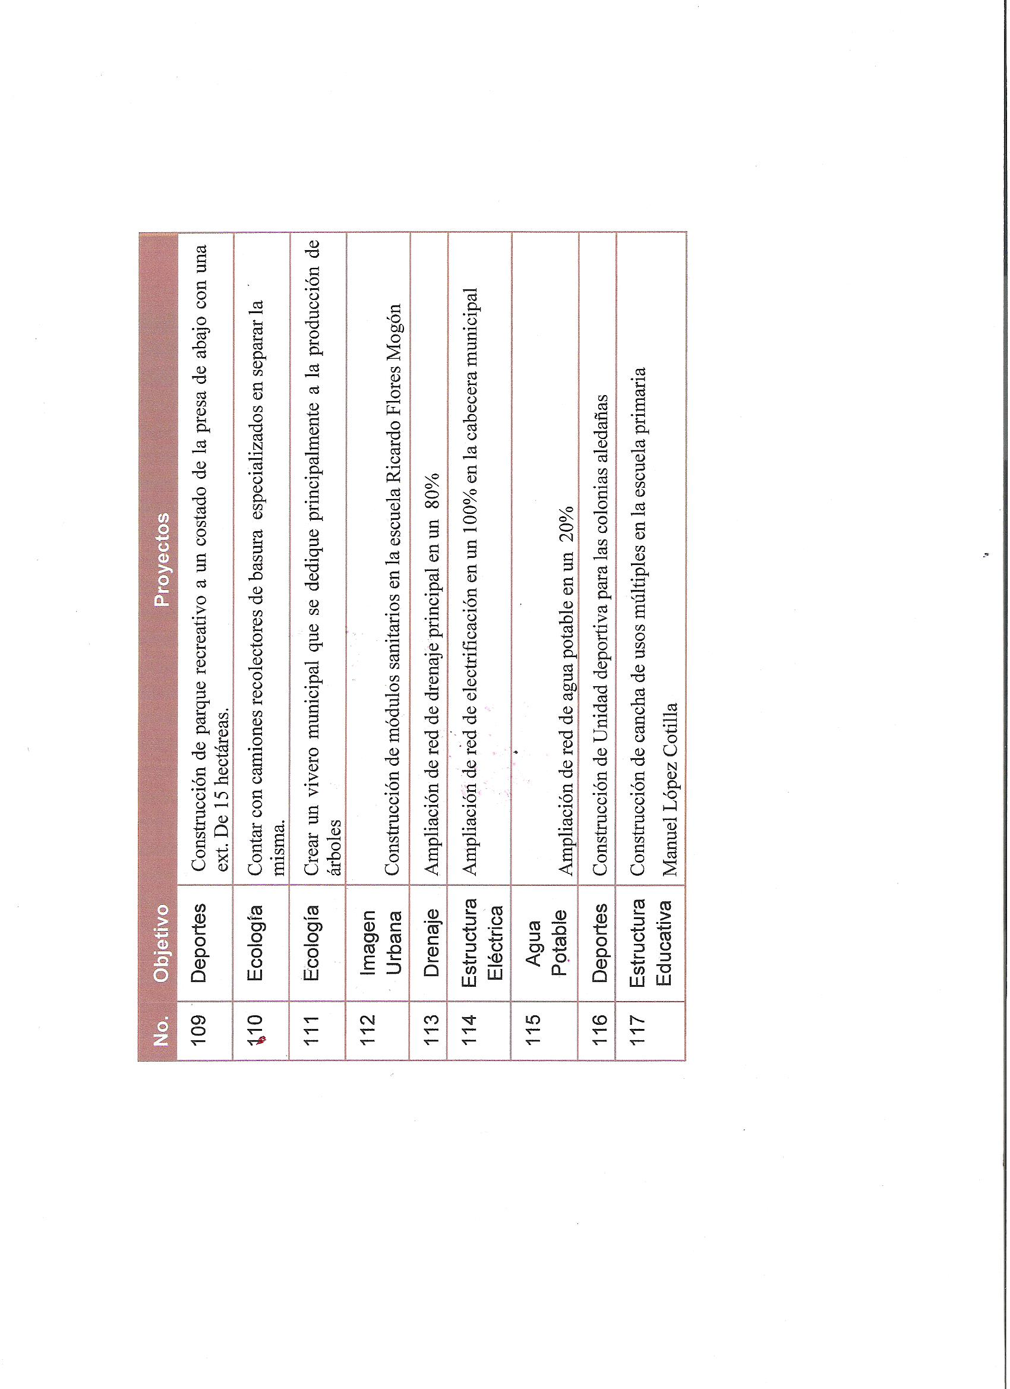

**CONCLUSIONES**

Para la elaboración del plan municipal de desarrollo que habrá de dictar las acciones durante la gestión 2010 - 2012, en el municipio de Degollado, Jalisco, se decidió tomar como base el modelo de Planeación Estratégica y de la Prospectiva, enriquecido con elementos de la Planeación Participativa.

Con el cumplimiento de esta disposición se pretende asegurar un ejercicio de gobierno validado por los ciudadanos y sustentado en una responsabilidad compartida en el crecimiento integral del municipio.

El presente documento es una recopilación de bases estadísticas, así como de las dependencias Estatales y Federales sin dejar de lado a las dependencias Municipales, esto nos da una lista preliminar de en qué estado se encuentra nuestro Municipio tanto en el carácter político, económico, social, así como la infraestructura básica con la que contamos, el plan presenta una serie de problemas que aquejan a la ciudadanía y a las familias degolladenses pero también presenta líneas de acción objetivos, estrategias que pueden ser posibles soluciones, esto no se logrará sin la participación conjunta y mancomunada entre la sociedad y el gobierno, debemos de reconocer que ha ý muchos problemas de carácter social que sólo con la voluntad participativa de los ciudadanos podemos solucionar es de carácter importante poner nuestro granito de arena todas las familias que habitamos En el Municipio, este documento puede tener bastantes errores, pero también bastantes aciertos y está sujeto a cualquier cambio que la ciudadanía así lo disponga, siempre y cuando proponga soluciones y lo enriquezca con las mismas queremos un mejor Degollado, ya que nosotros como célula de gobierno queremos fortalecer nuestro Municipio, nuestro Estado y nuestra Nación.

**REFERENCIAS**

1.- INEGI

ANUARIO ESTADÍSTICO DEL ESTADO DE JALISCO EDICIÓN 2005. Tomo I y Tomo II

Editorial Talleres Gráficos del INEGI. México 2005.

2.-GOBIERNO DEL ESTADO DE JALISCO. “PLAN DE DESARROLLO MUNICIPAL” REGIÓN 04 CIENEGA DE JALISCO TOMO II Editorial del Gobierno del Estado de Jalisco.

4.-GOBIERNO del Estado de Jalisco

Comité de Planeación para el Desarrollo del Estado.

GUIA PARA LA FORMACIÓN DEL PLAN DE DESARROLLO MUNICIPAL

5.-INEGI

MONOGRAFÍAS MUNICIPALES DE DEGOLLADO.

6.- LEY DEL GOBIERNO Y LA ADMINISTRACIÓN PÚBLICA MUNICIPAL DEL ESTADP DE JALISCO.

7.- PLAN DE DESARROLLO MUNICIPAL 2004-2006 DE DEGOLLADO, JAL.

8.- PLAN DE DESARROLLO MUNICIPAL 2007-2009 DE DEGOLLADO, JAL.

9.- AGENDA REGIONAL REGIÓN 04 CIENEGA. Hacía la integración de una Agenda para el Desarrollo.

10.- SNIM (2010)

SISTEMA NACIONAL DE INFORMACION MUNICIPAL

**ANEXO I**

**NOMBRAMIENTO Y ACEPTACION**

**COPLADEMUN**

**EQUIPO TECNICO LOCAL**

**CONSULTA CIUDADANA**

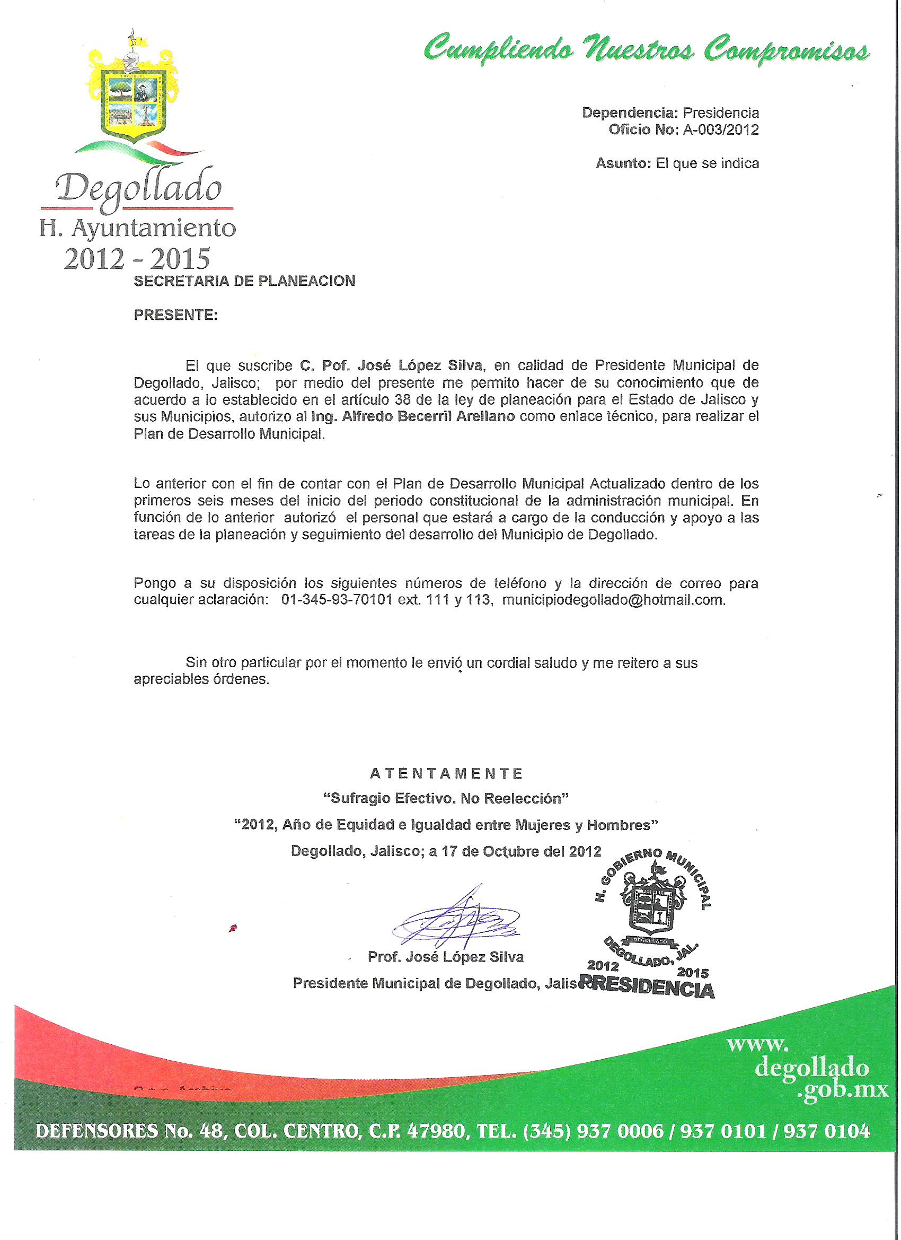

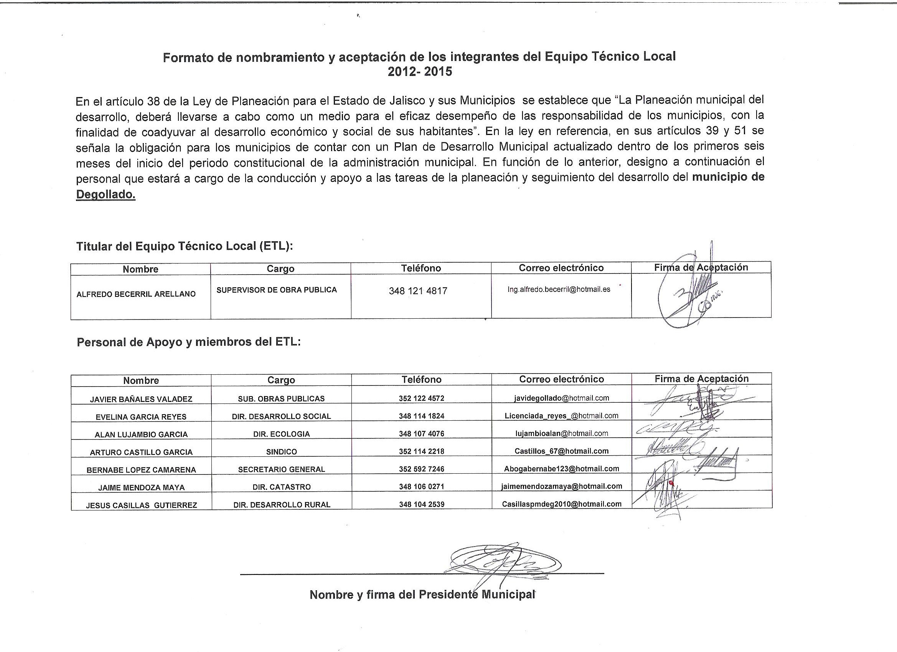

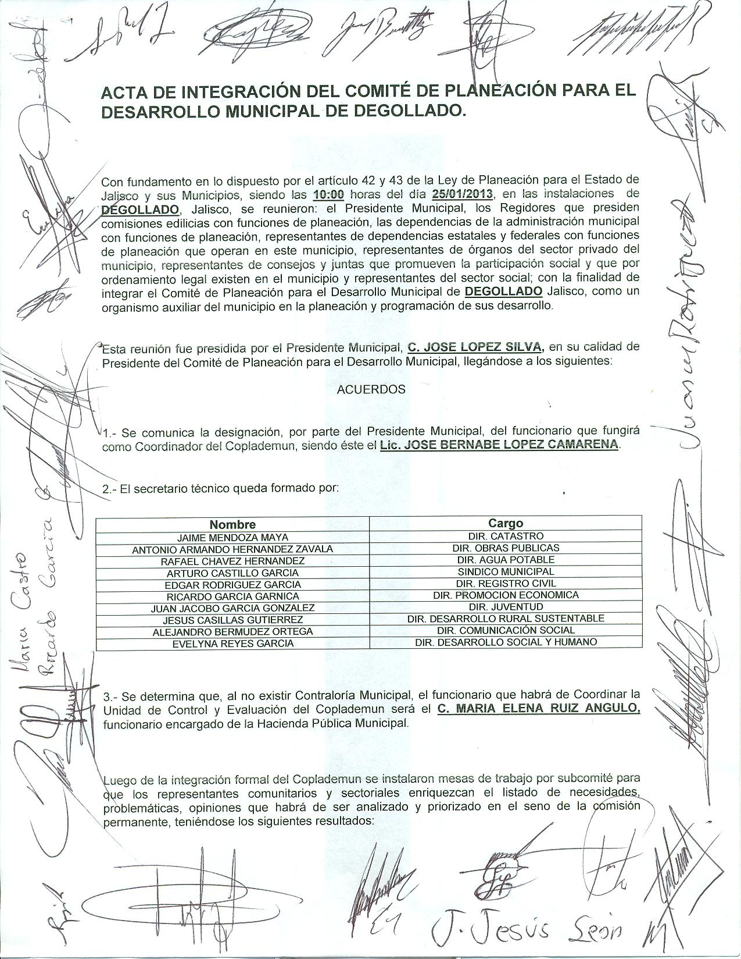

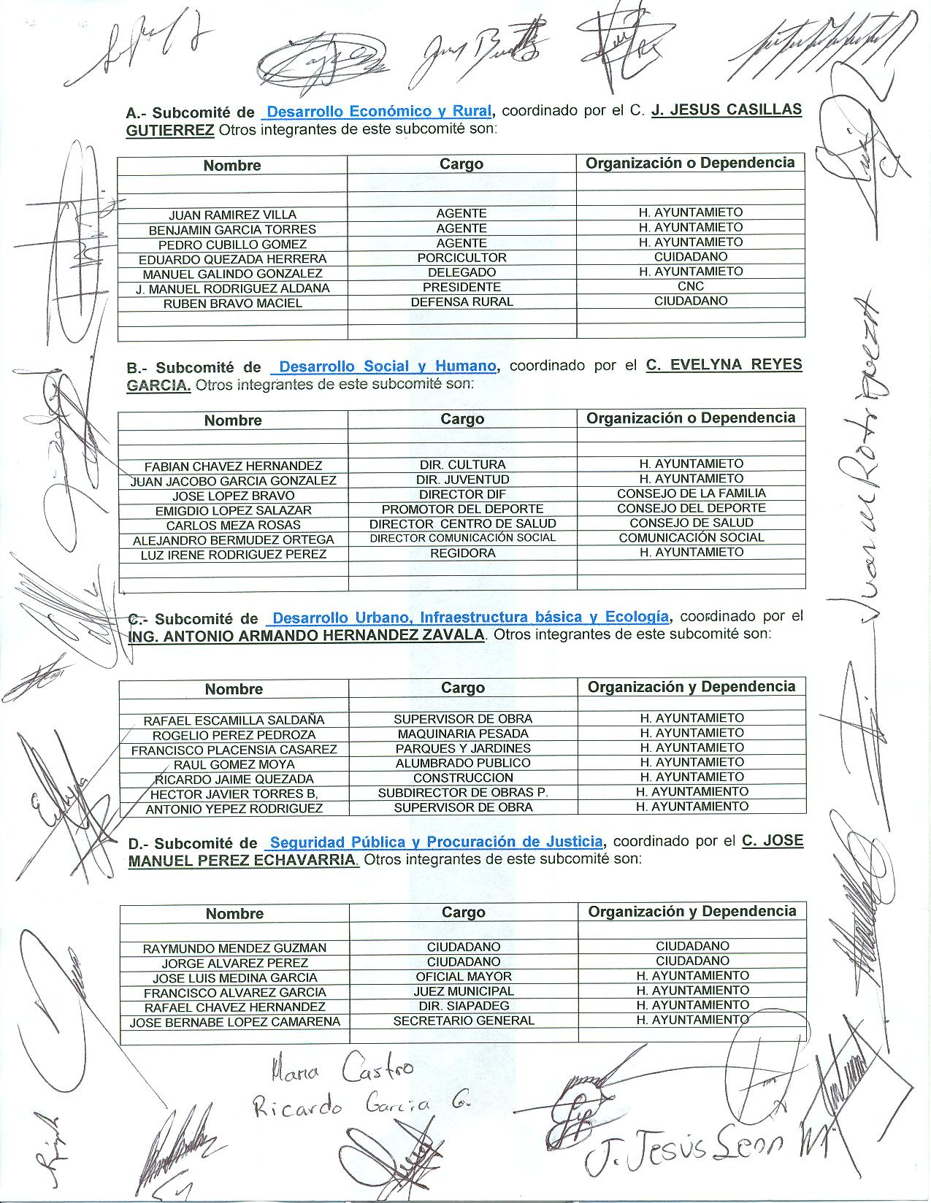

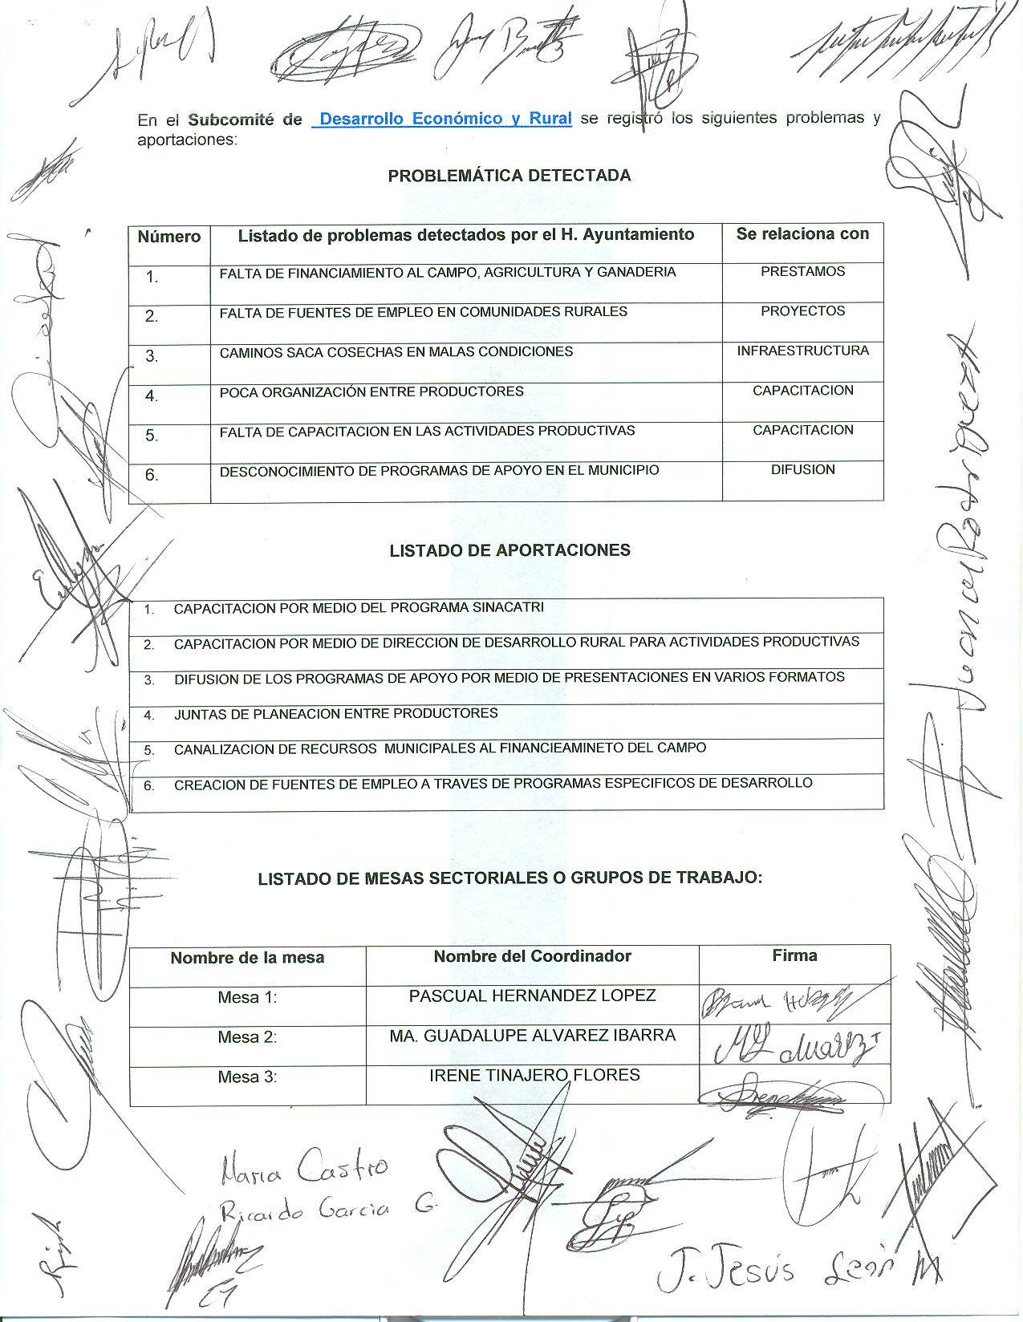

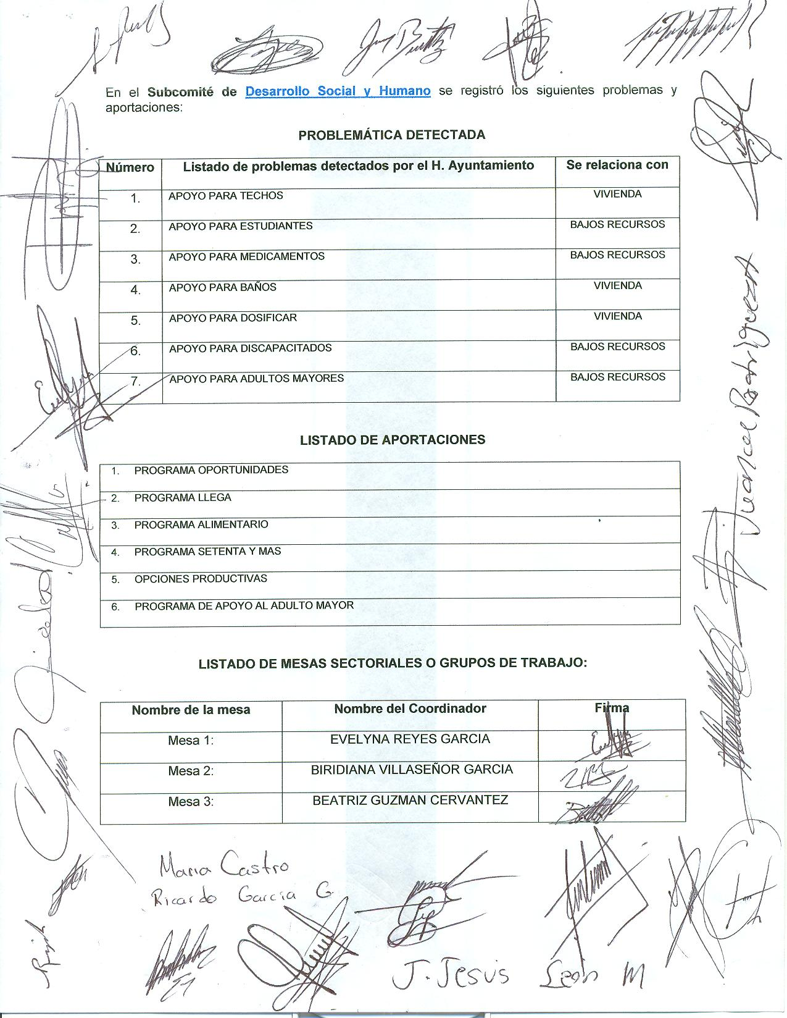

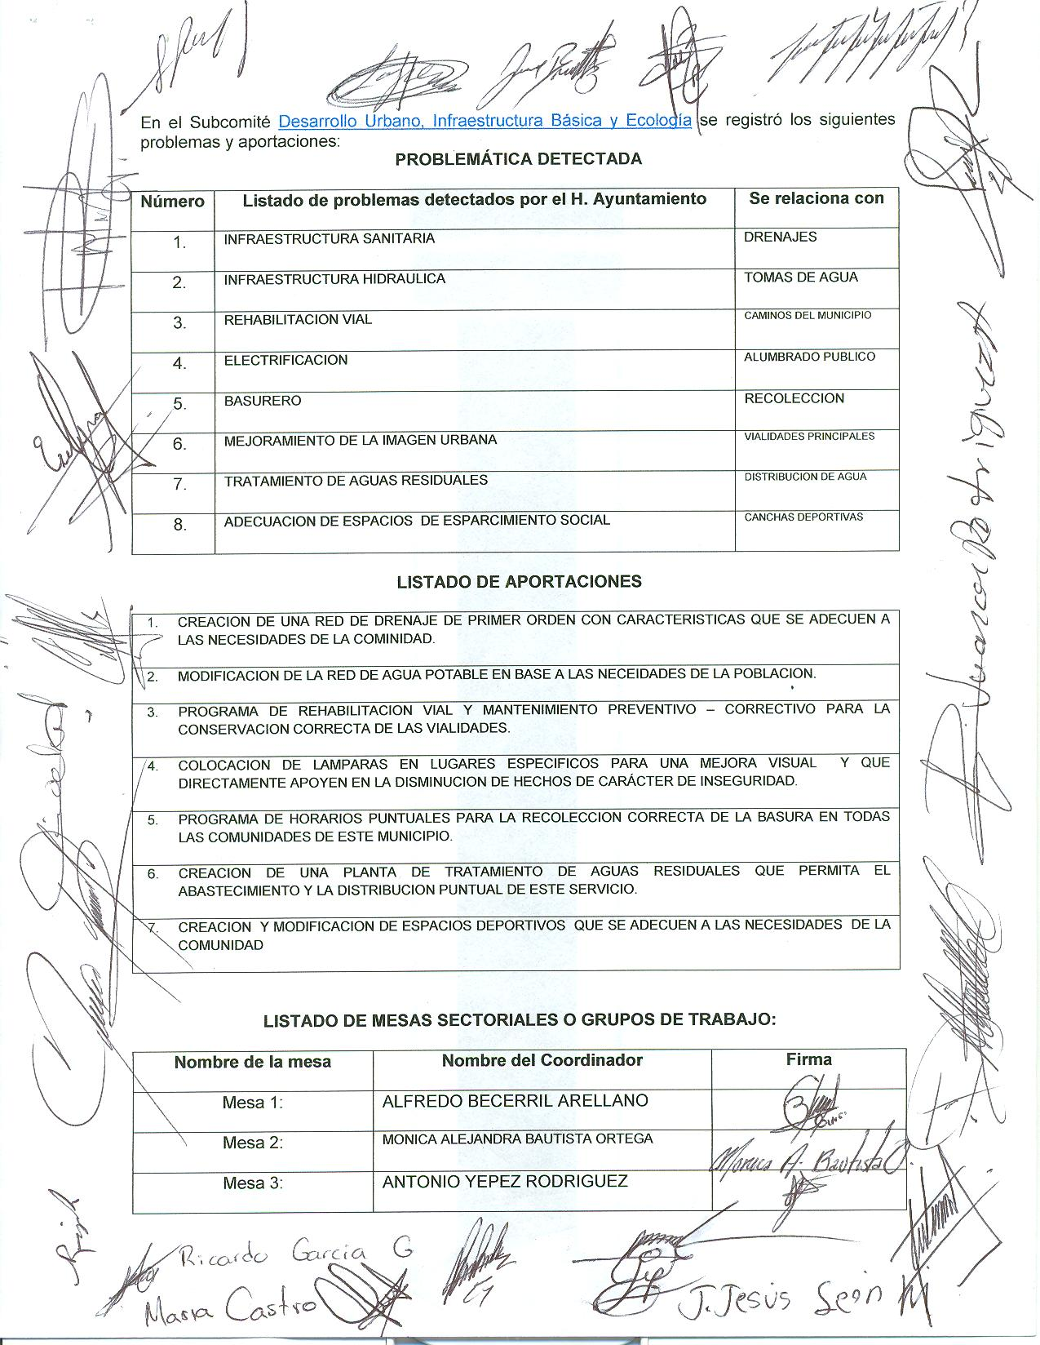

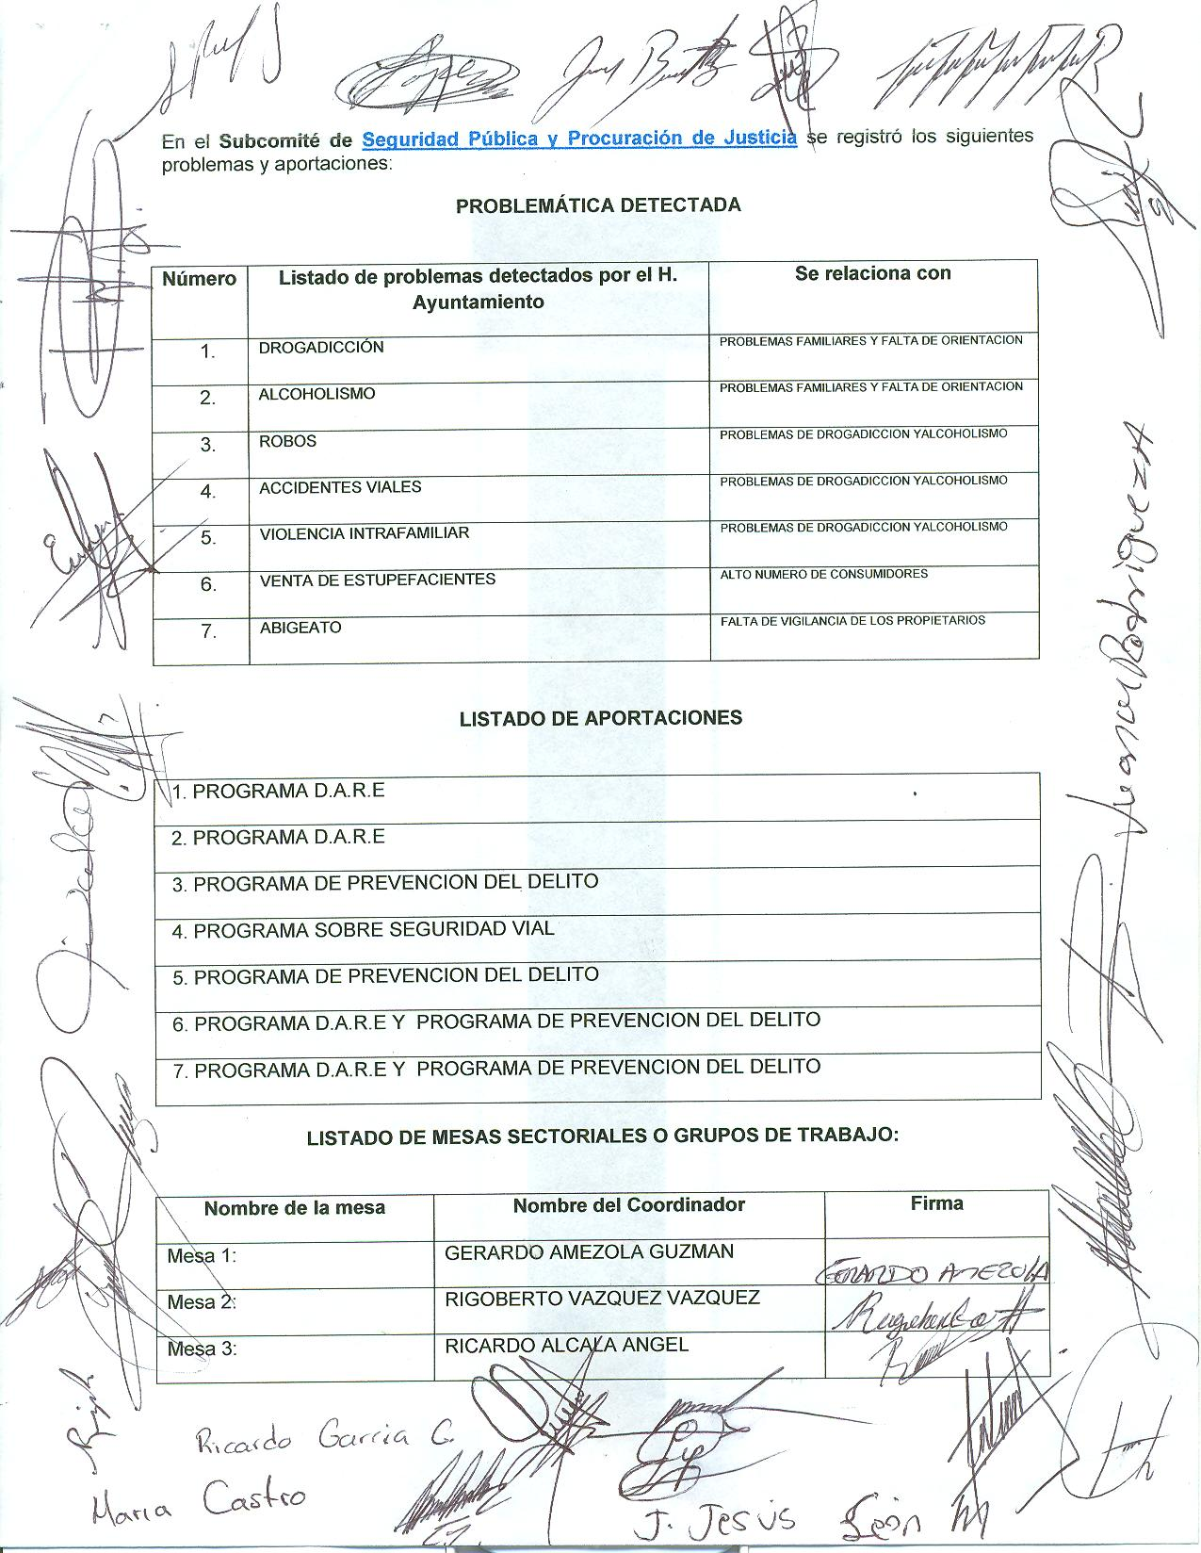

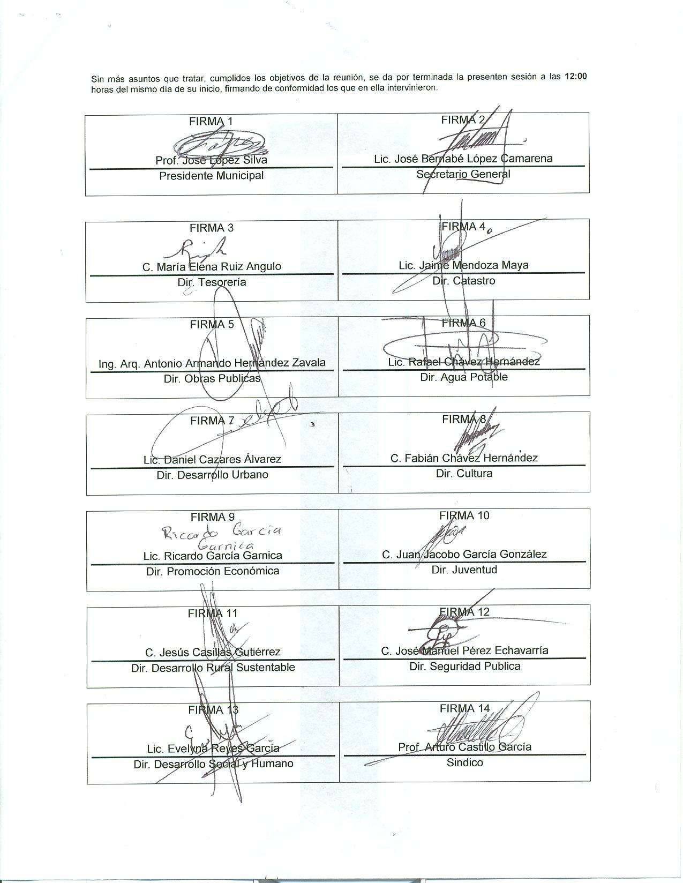

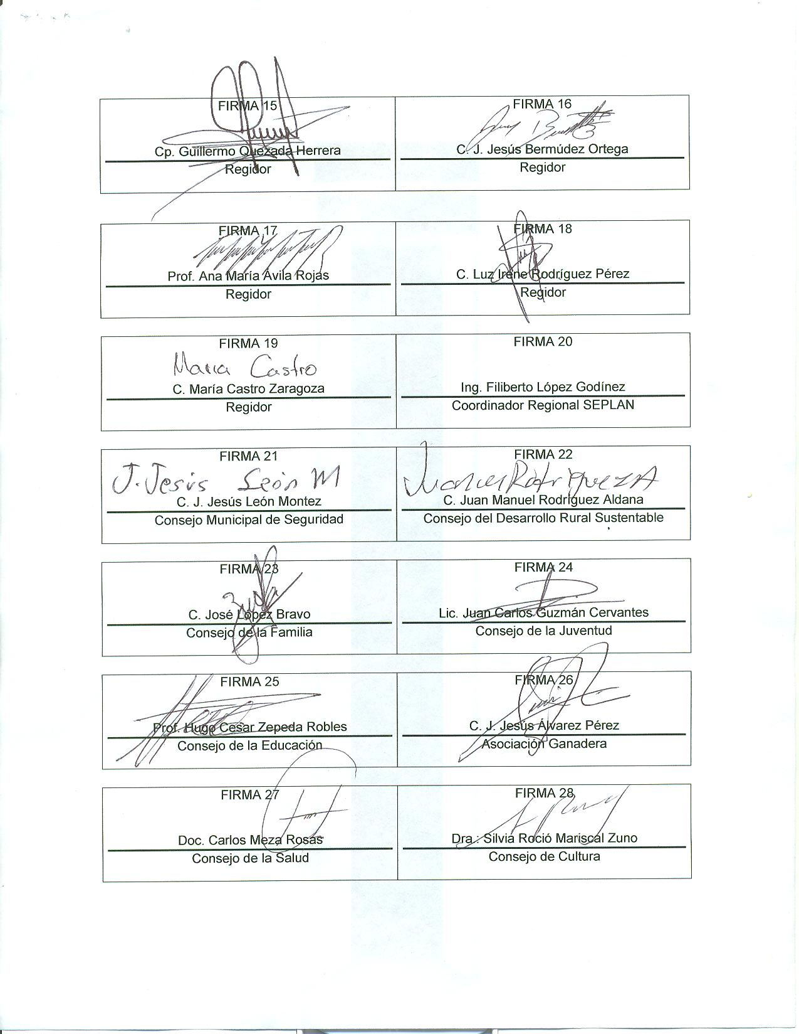

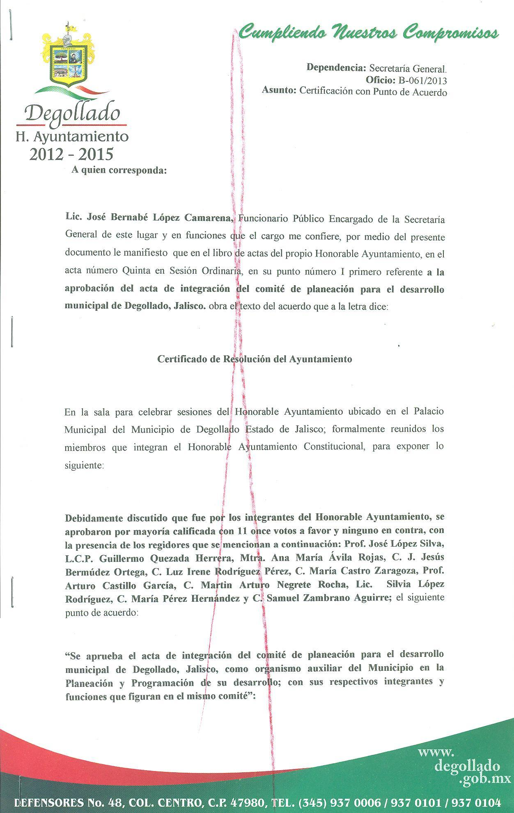



**CONSULTA CUIDADANA EN DEGOLLADO, JALISCO**

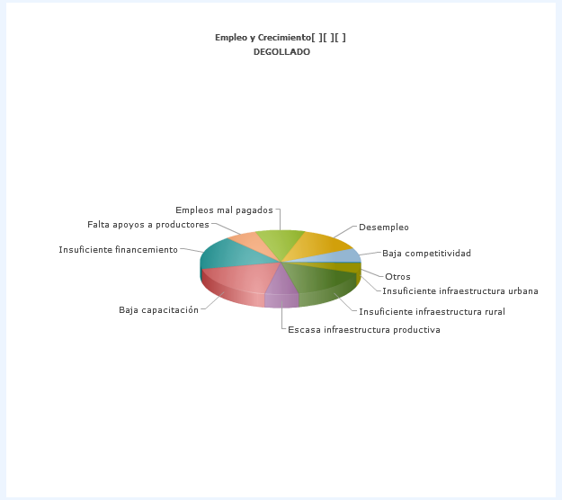

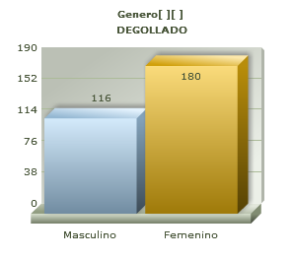

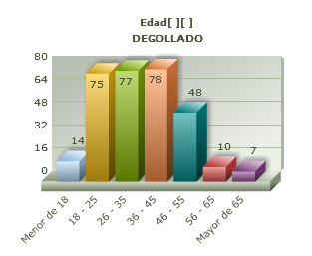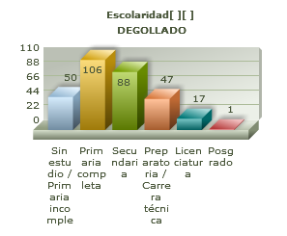

**CONSULTA CUIDADANA EN DEGOLLADO, JALISCO**

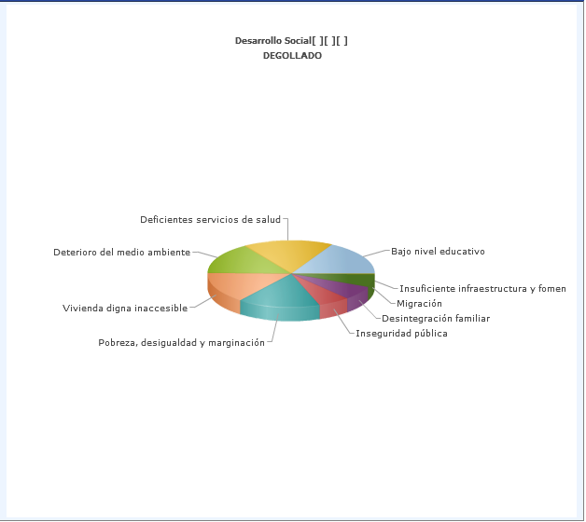





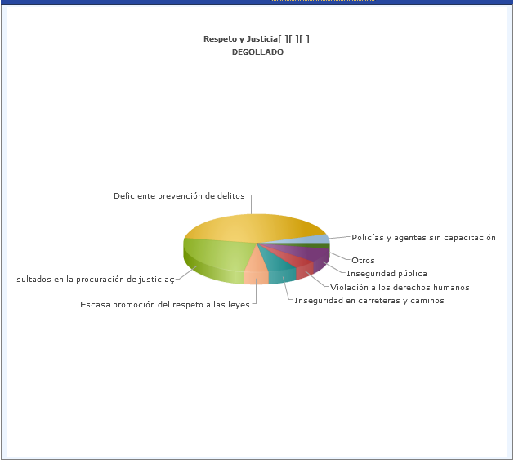**CONSULTA CUIDADANA EN DEGOLLADO, JALISCO**

**CONSULTA CUIDADANA EN DEGOLLADO, JALISCO**

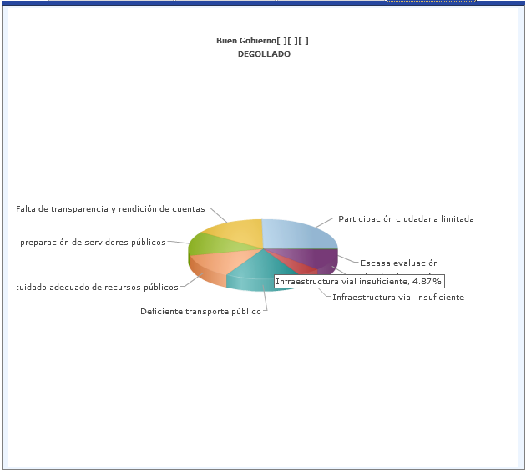













ANEXO II

FOTOGRAFIAS DEL MUNICIPIO

**ENTRADA Y SALIDA DE LA CABECERA**

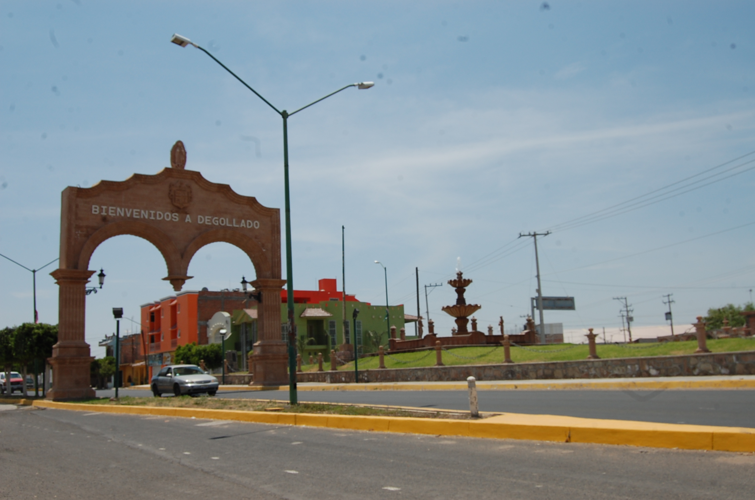

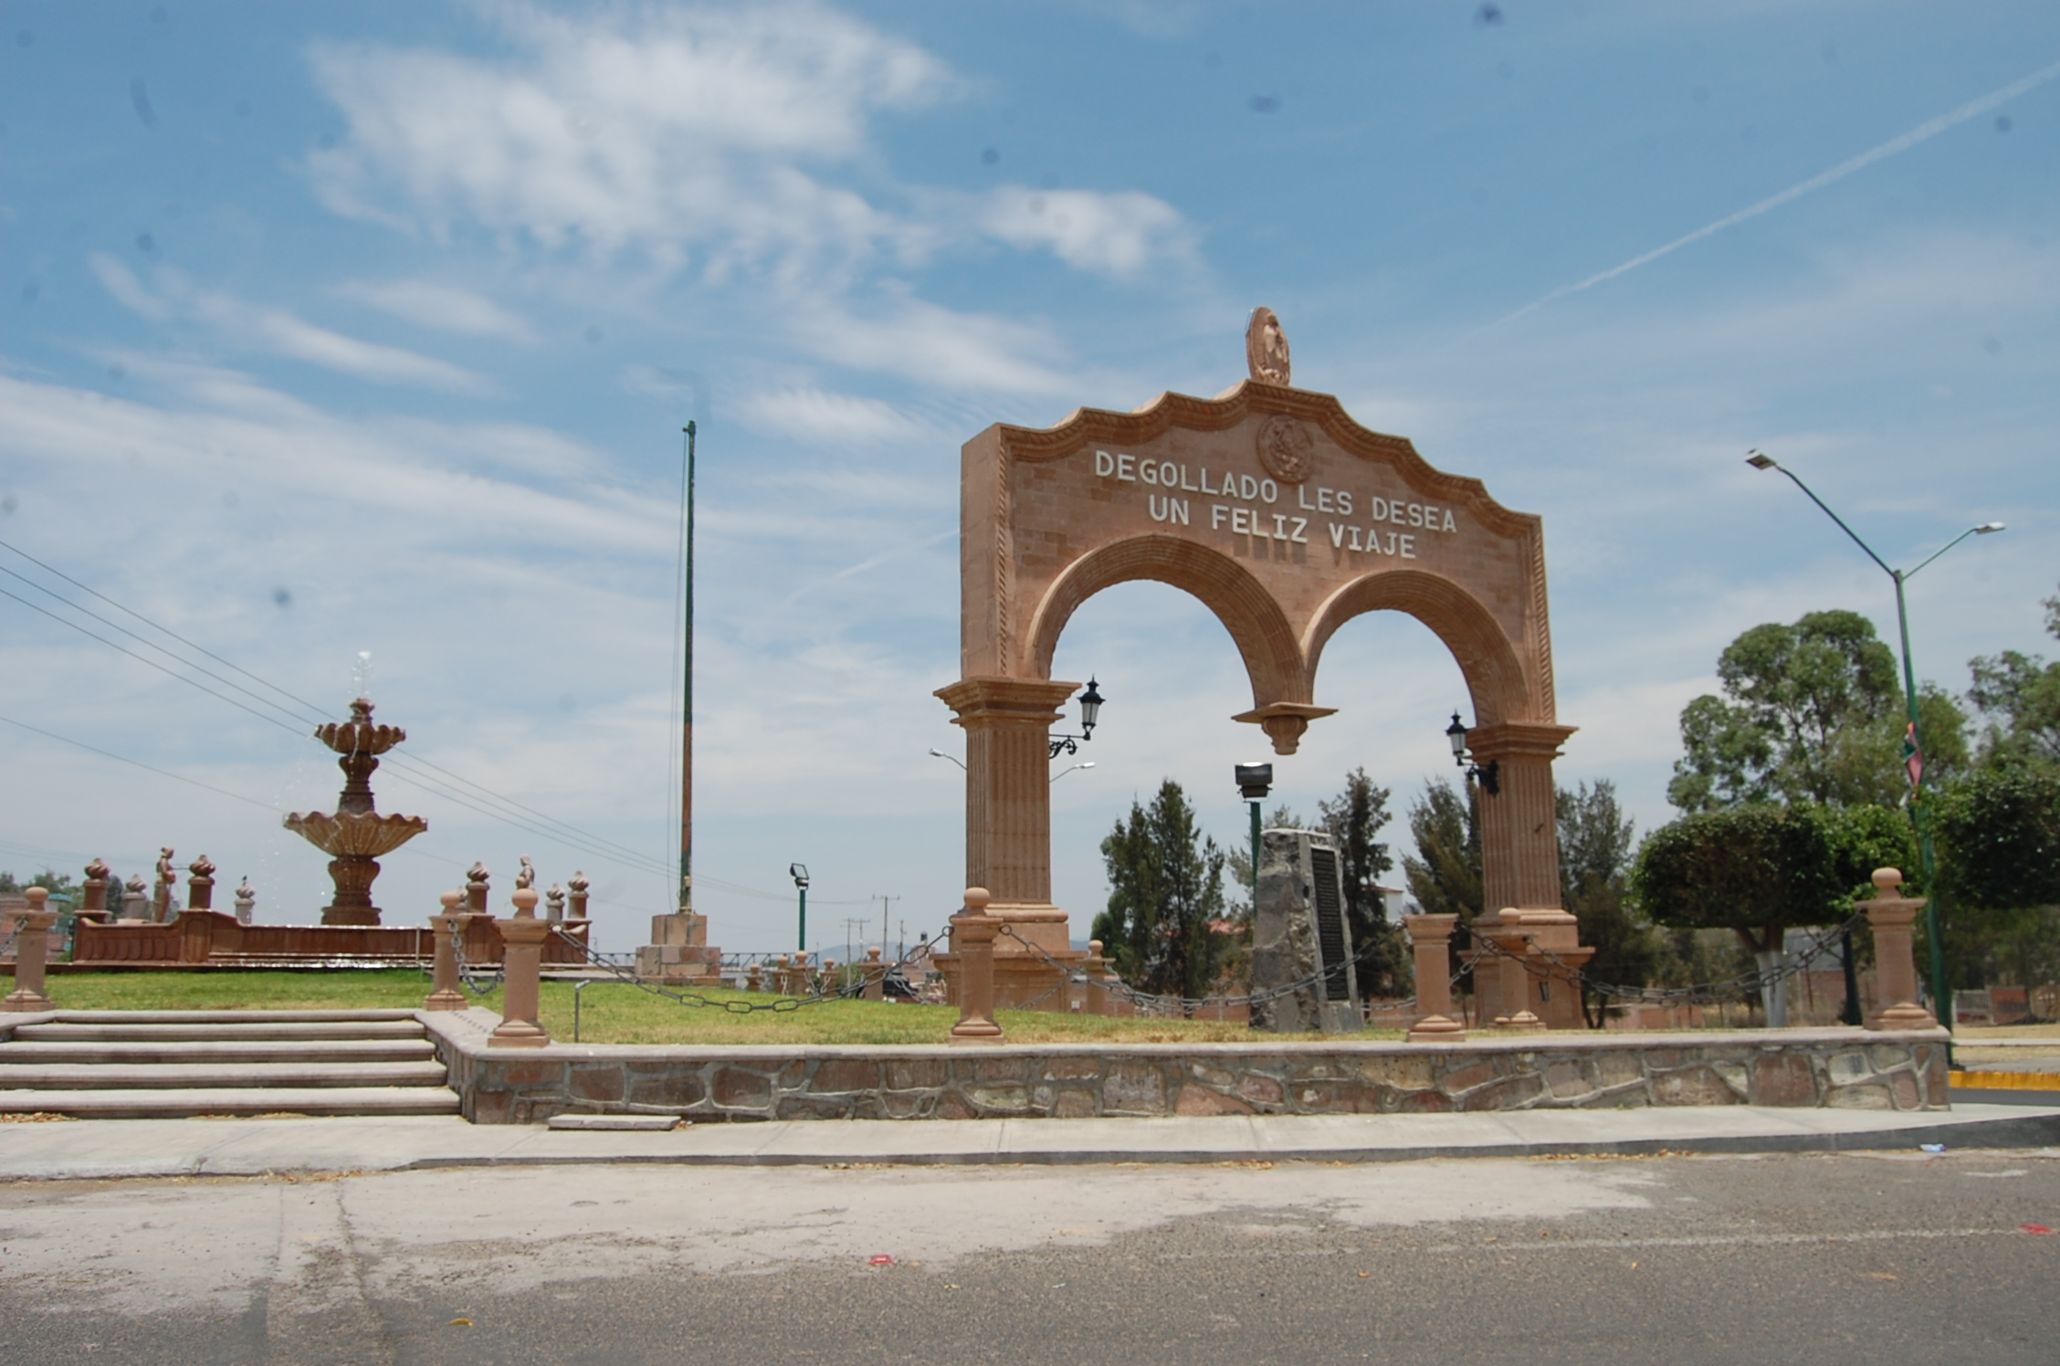

**PLAZA DE LA AMISTAD**

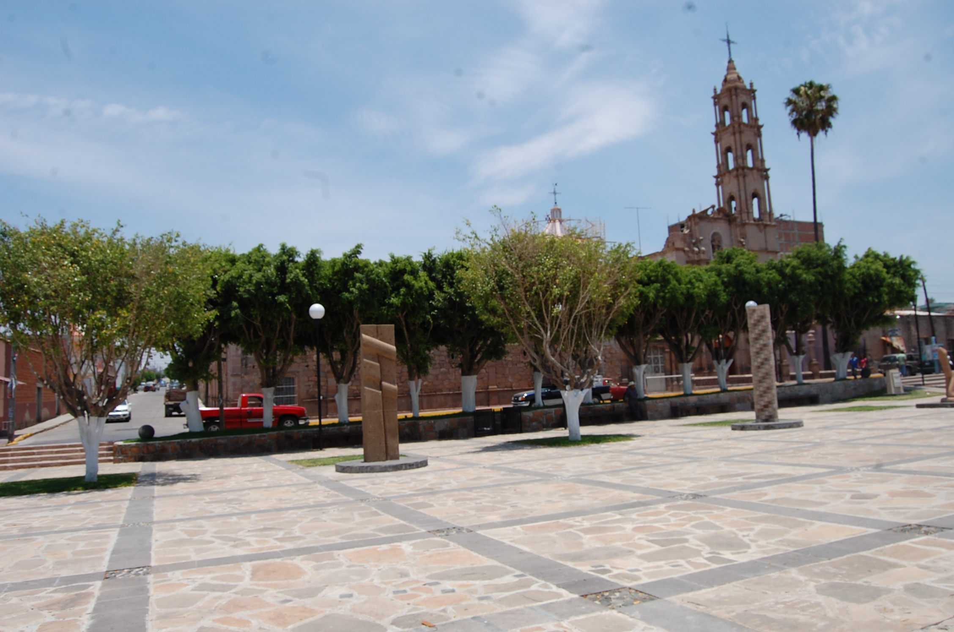

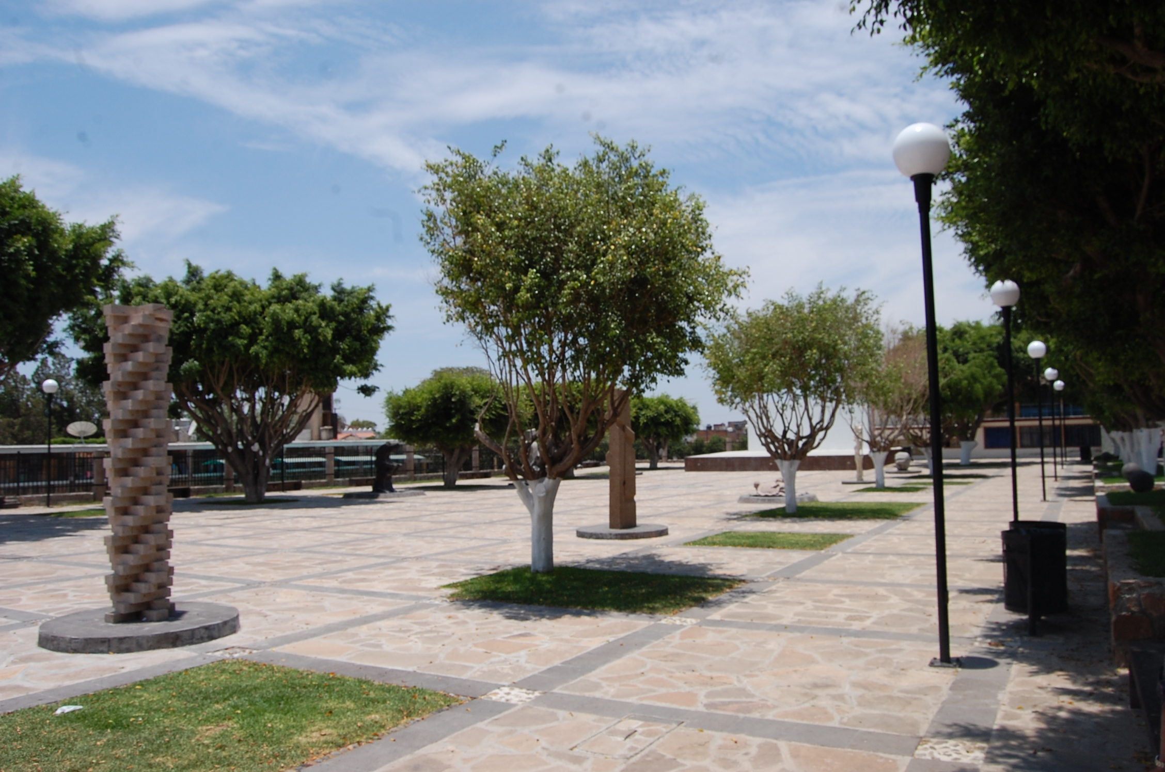

**PLAZA DE LA AMISTAD**

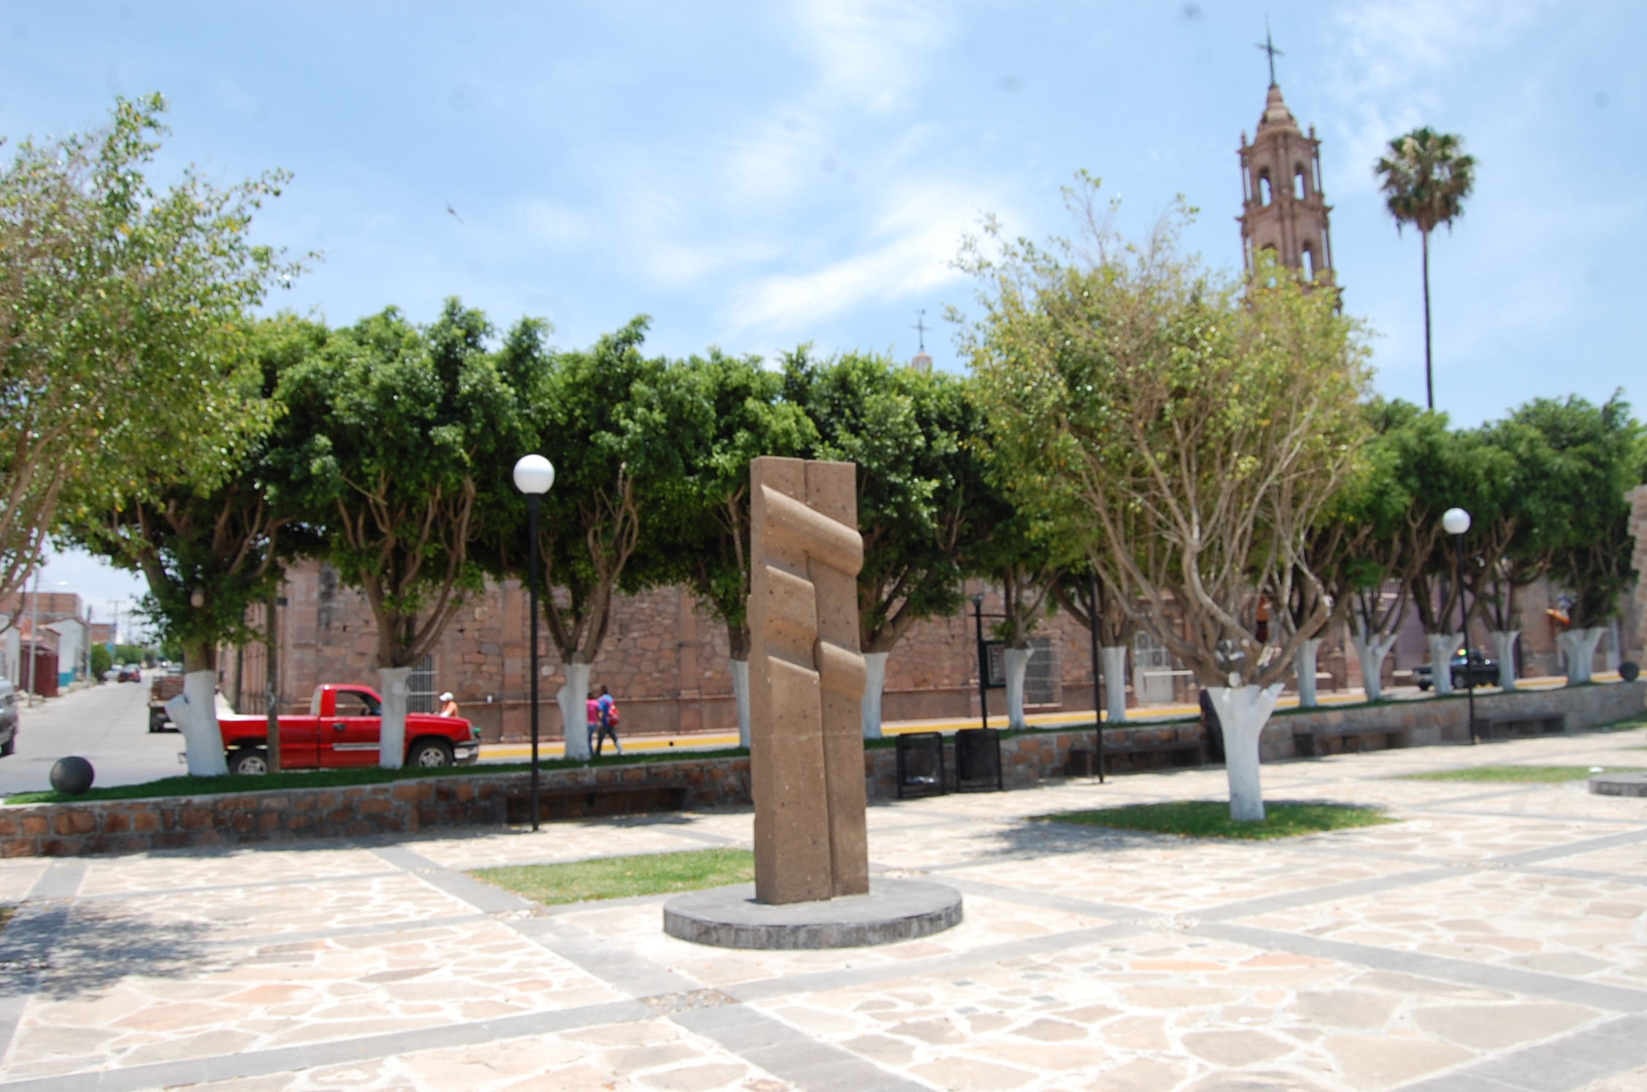

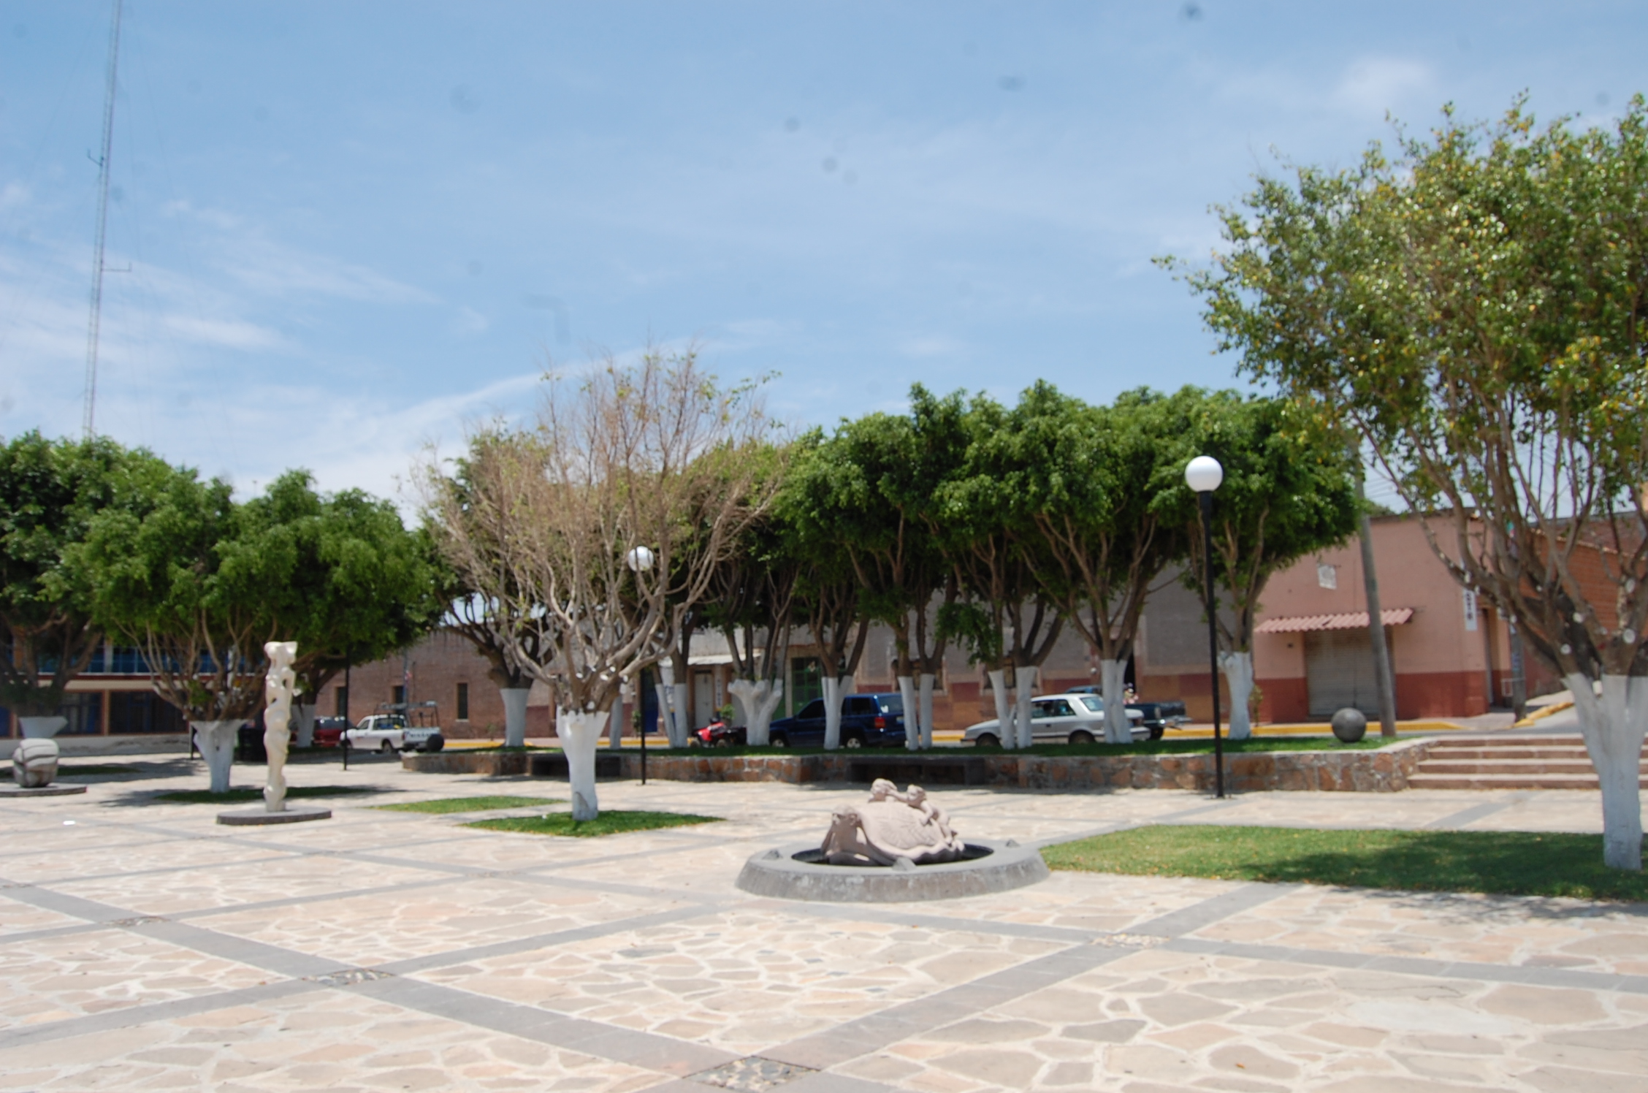

**TEMPLO SAN MIGUEL ARCANGEL**

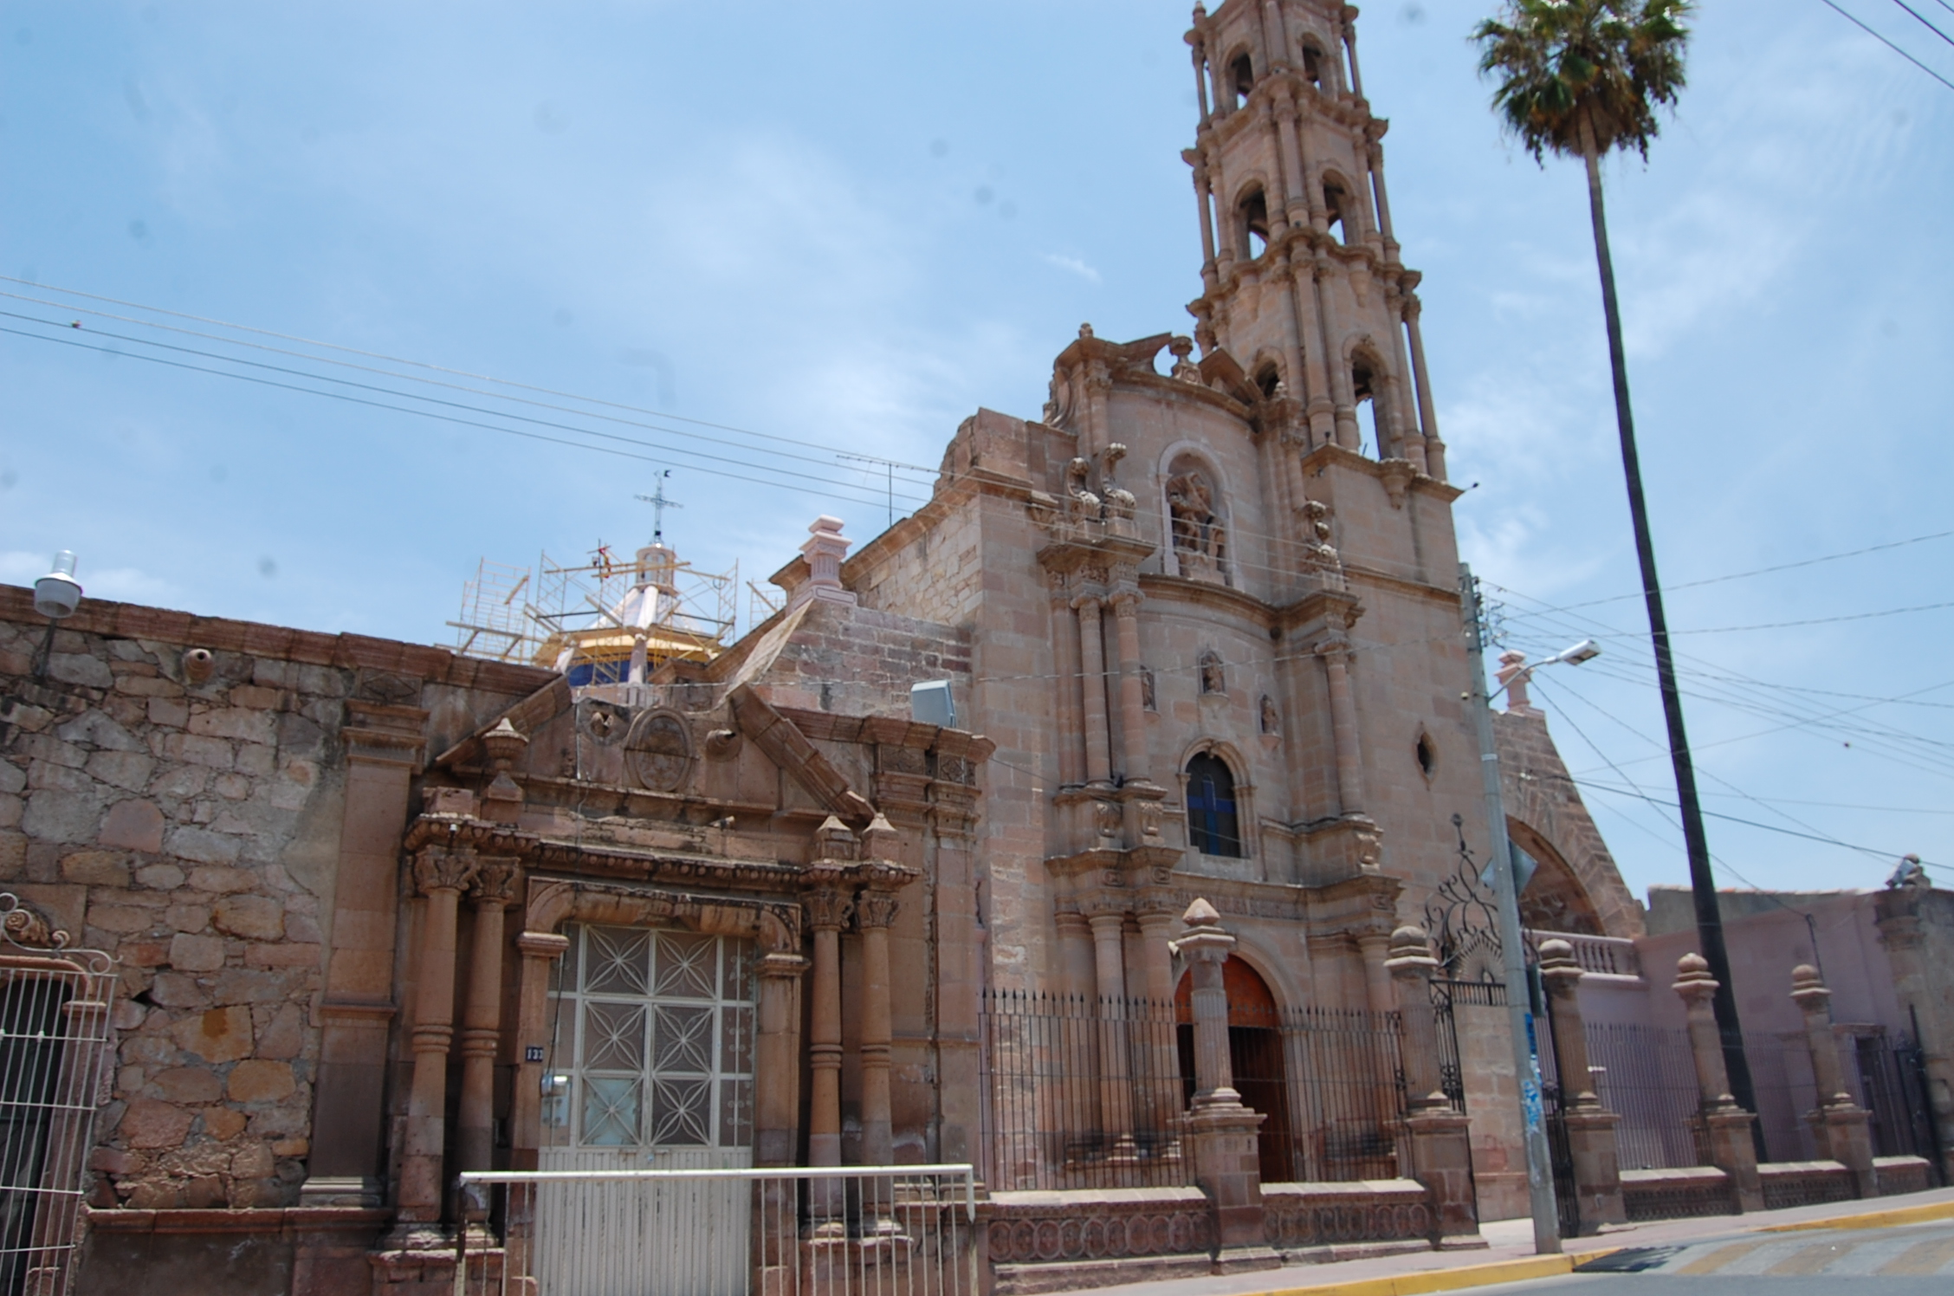

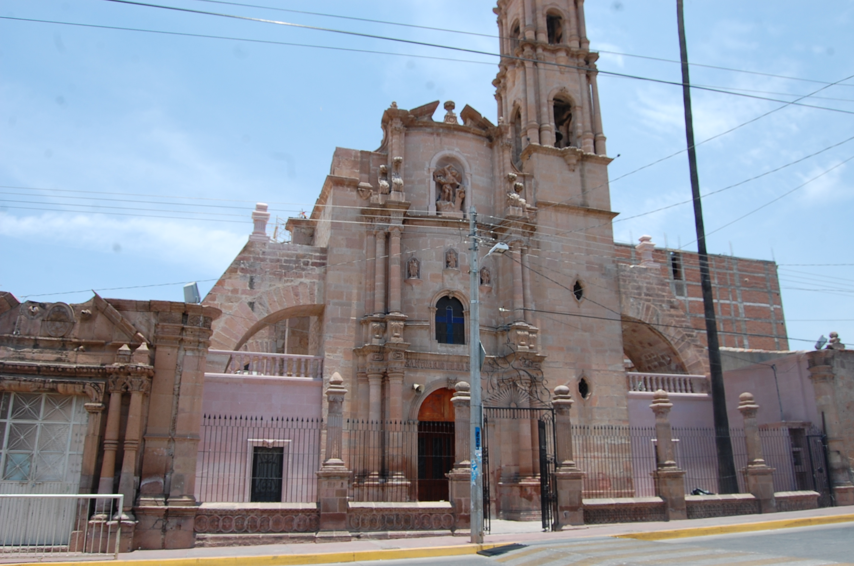

**GLORIENTA FRANCISCO RAMIREZ ACUÑA.**

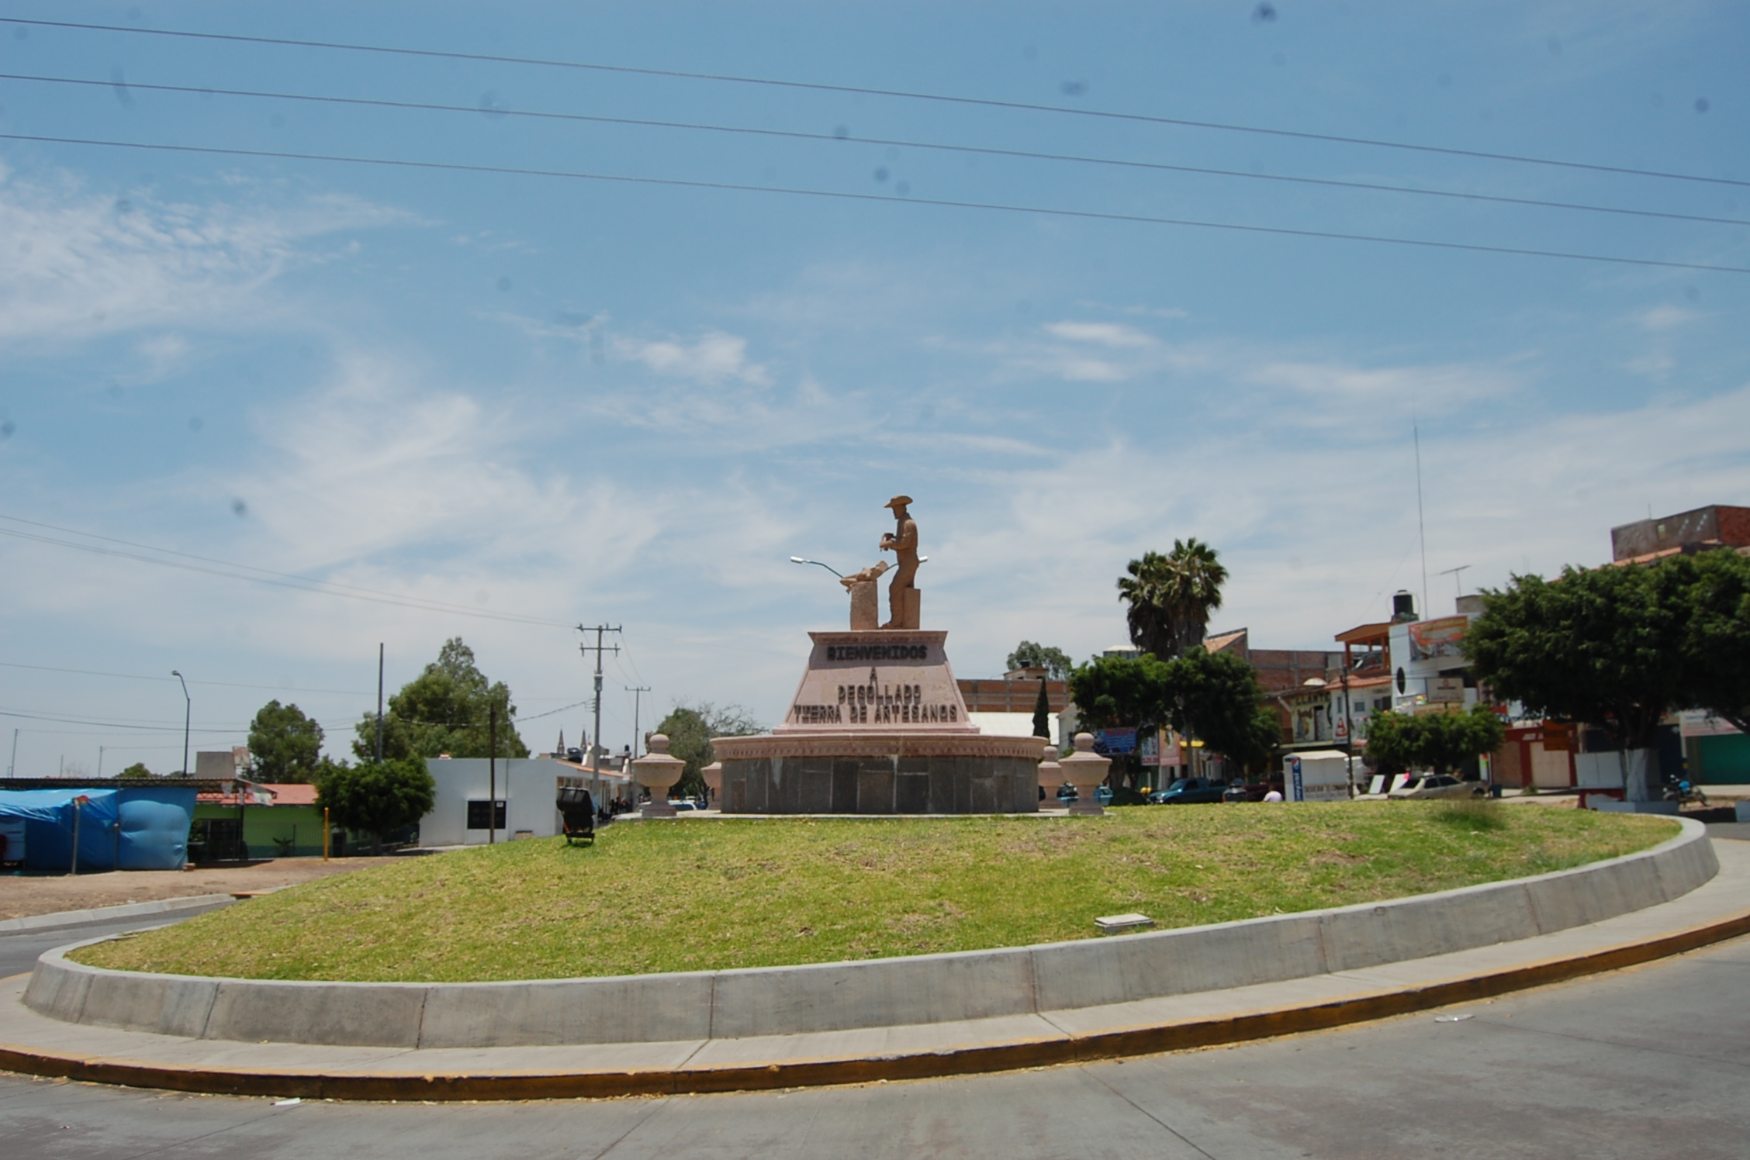

**PARQUE RECREATIVO CAMPESTRE**

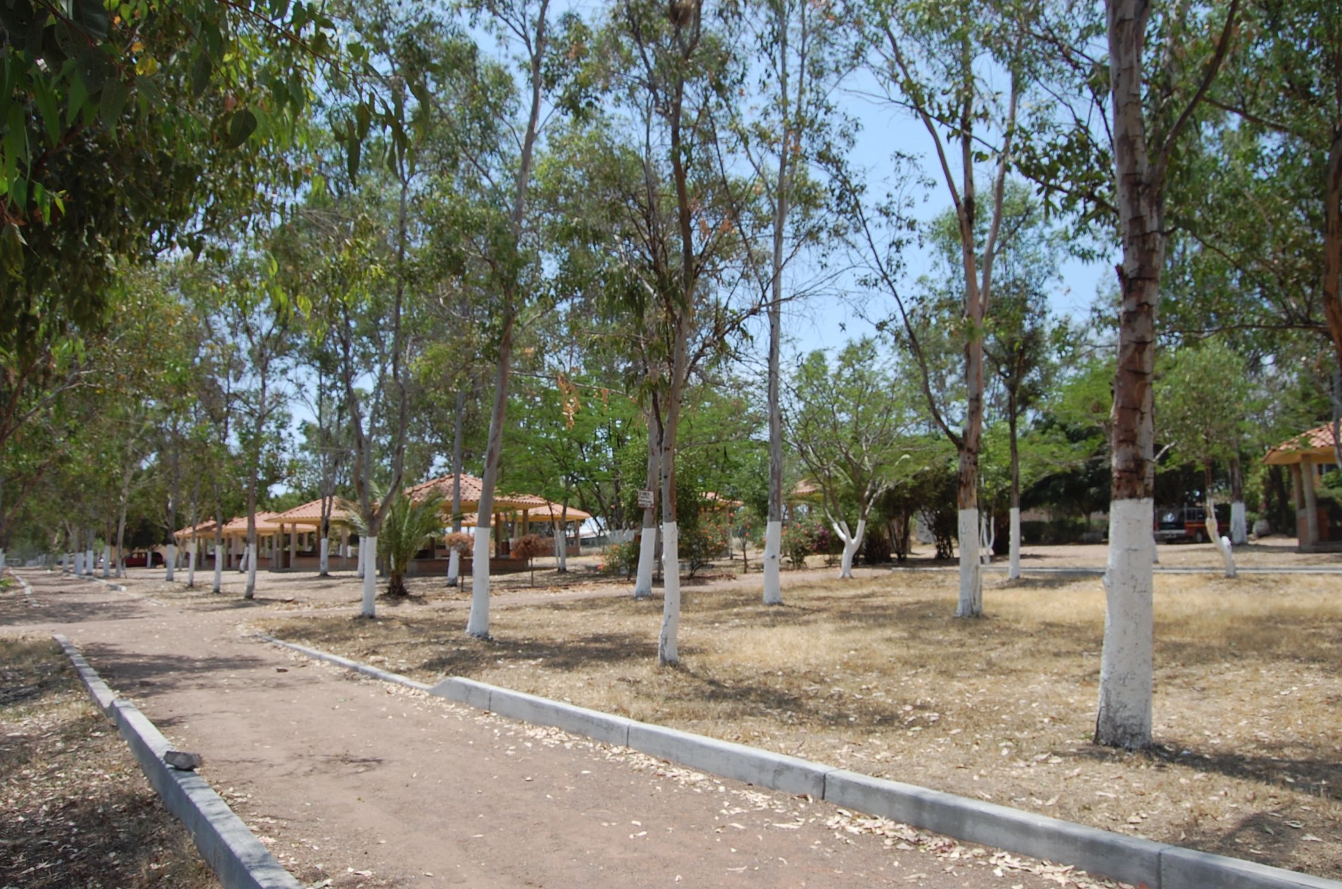

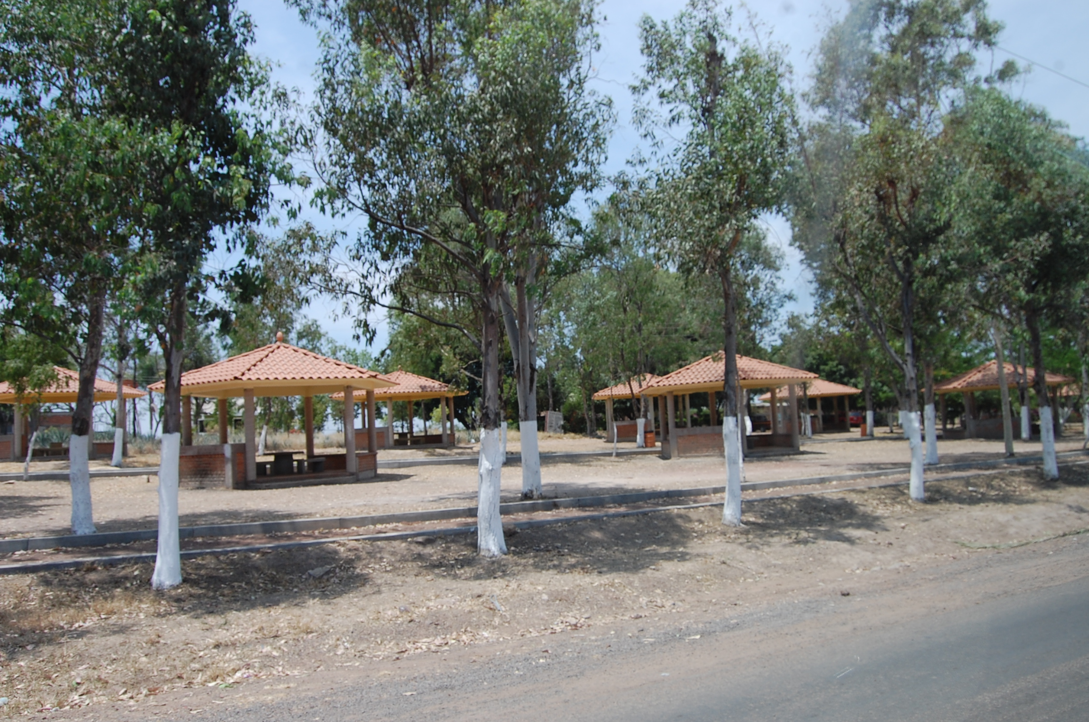

**TALLERES DE CANTERA**

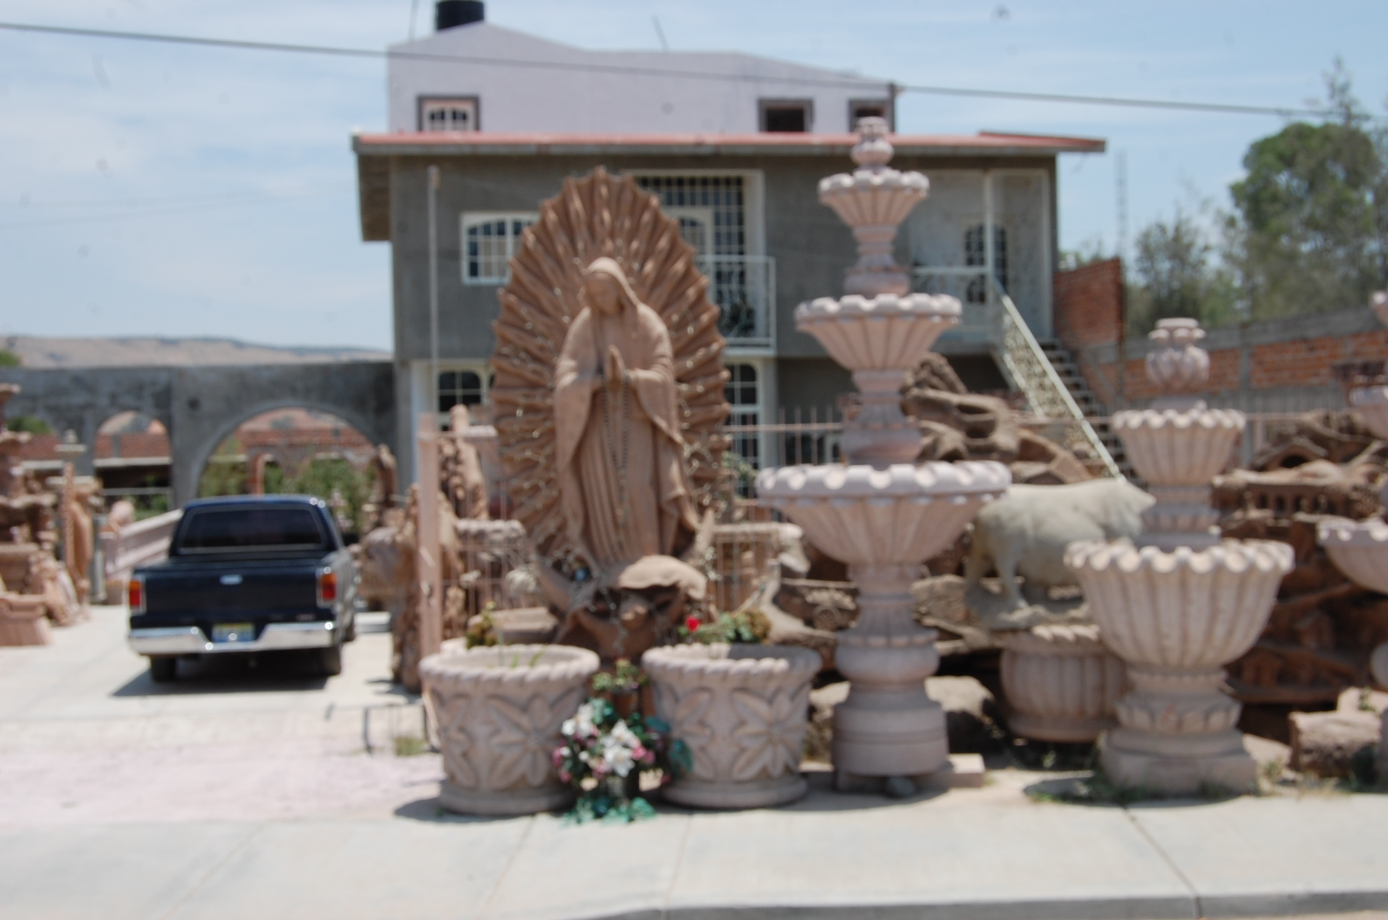

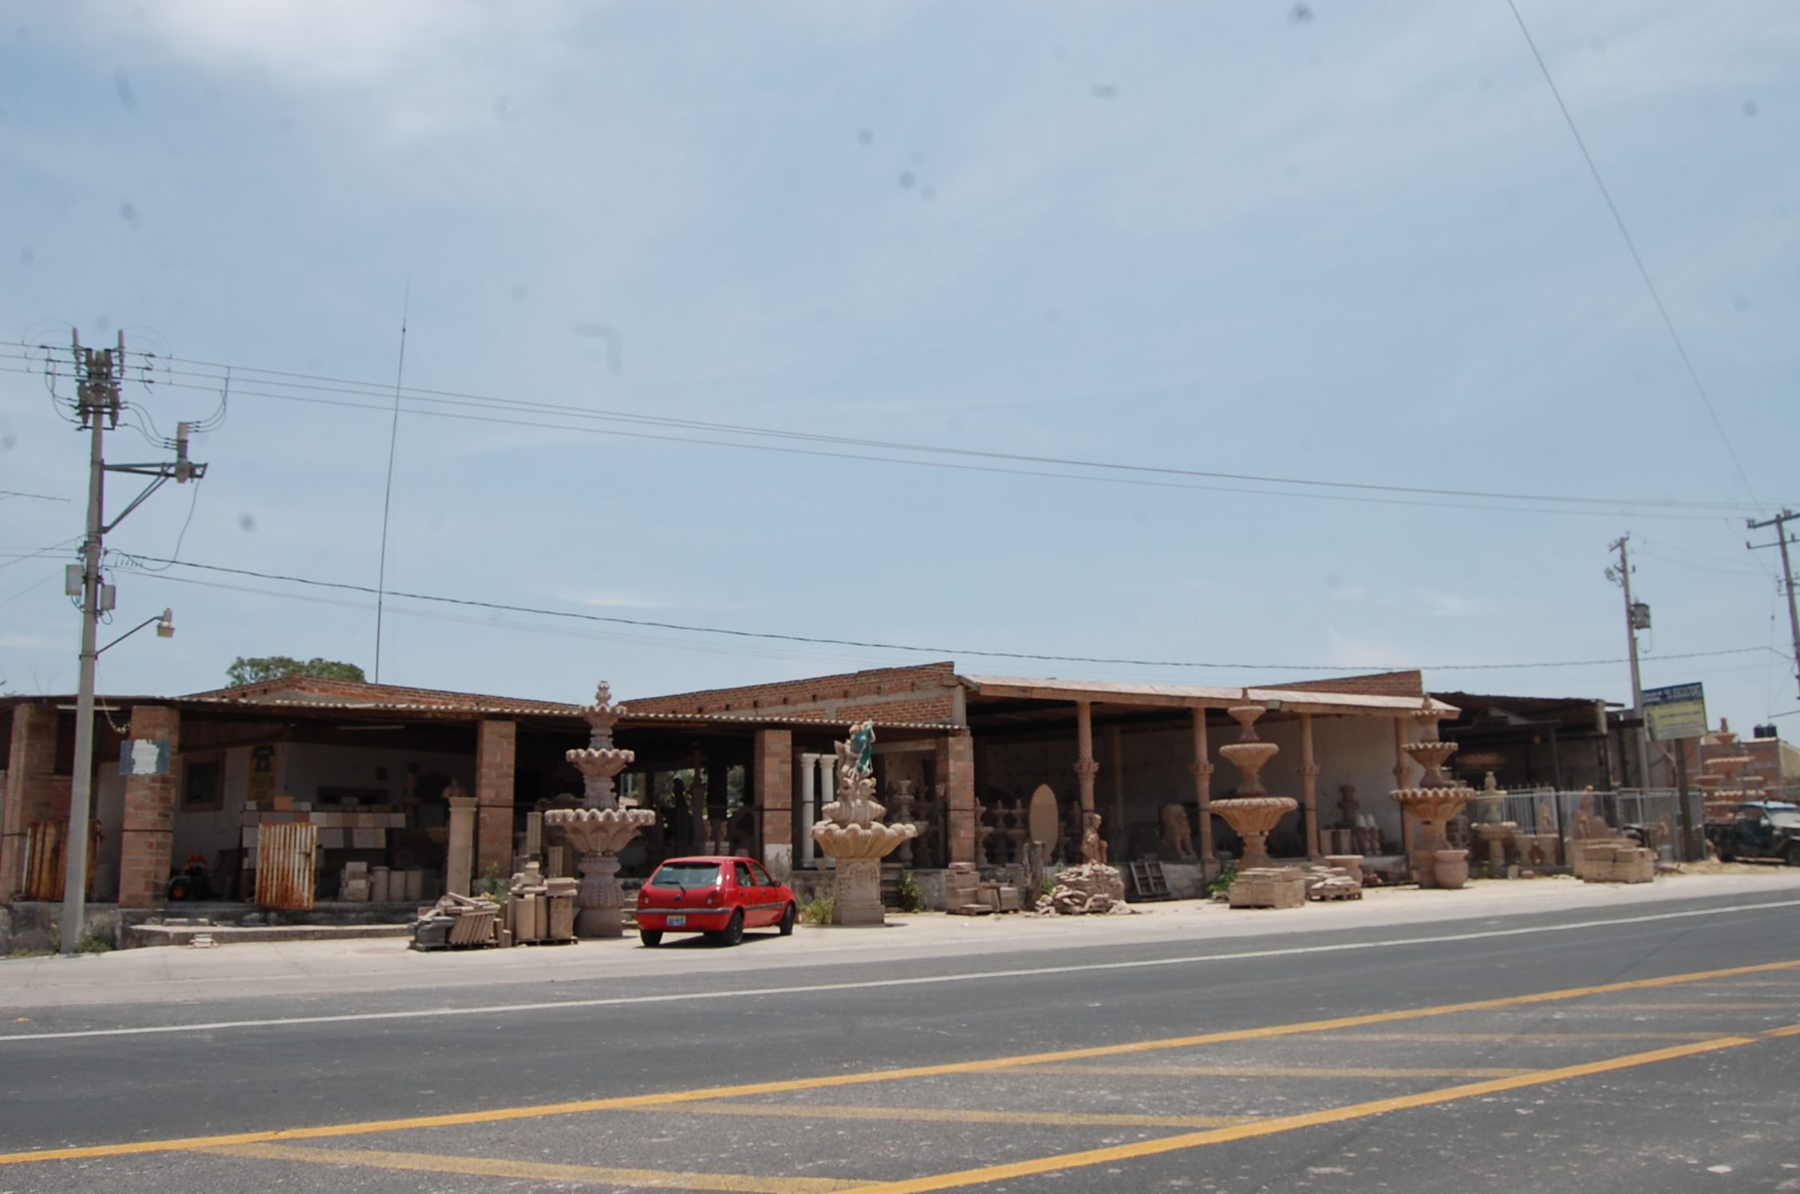

**CENTRO DE SALUD**

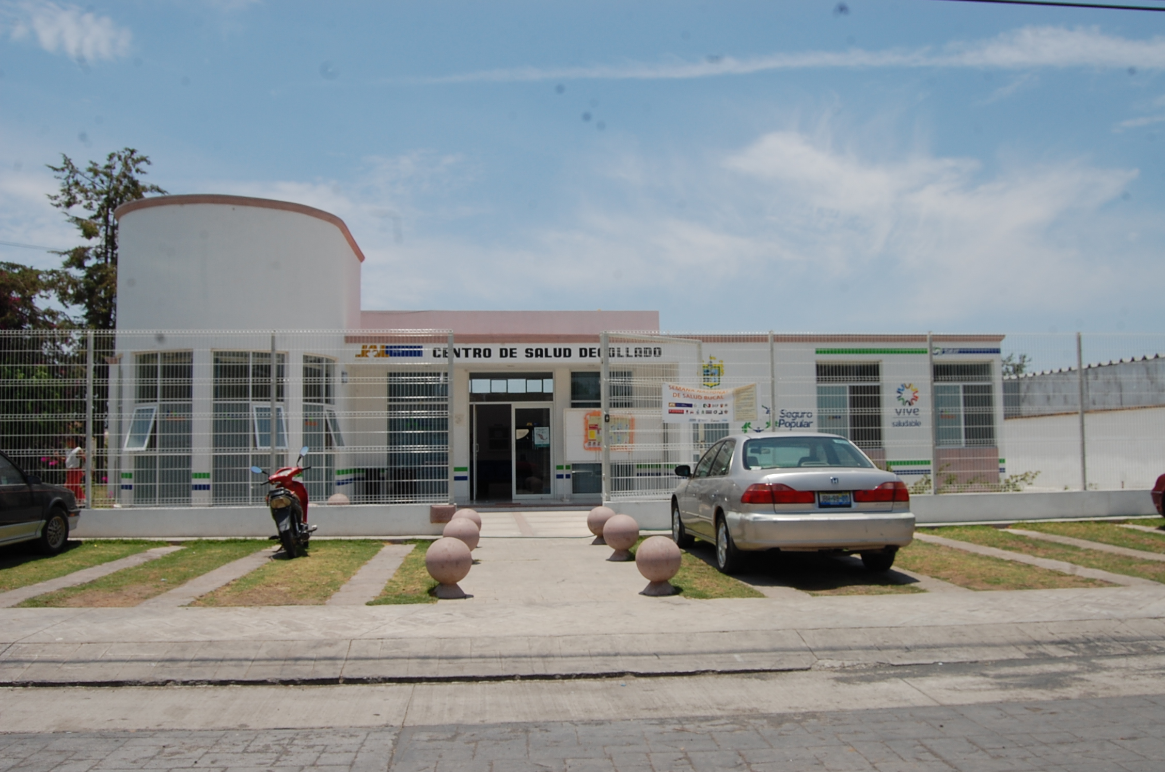

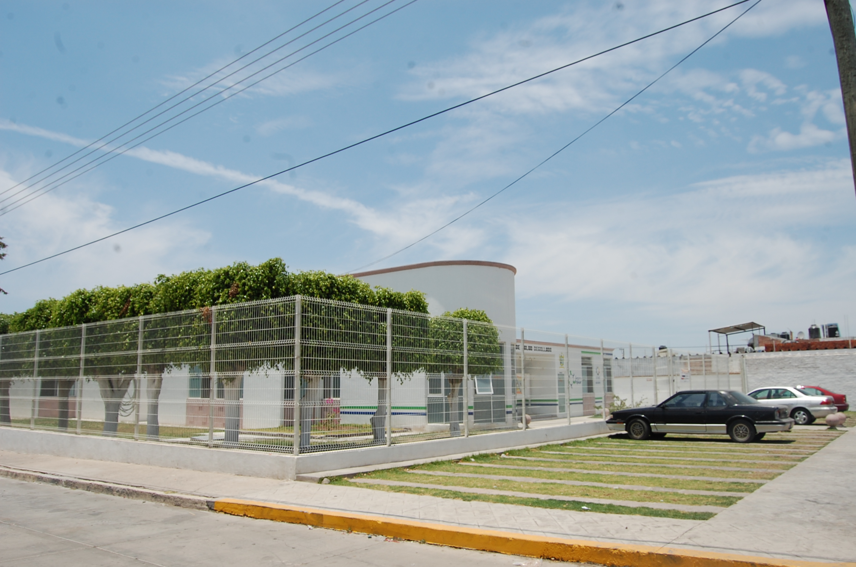

**HOTEL**

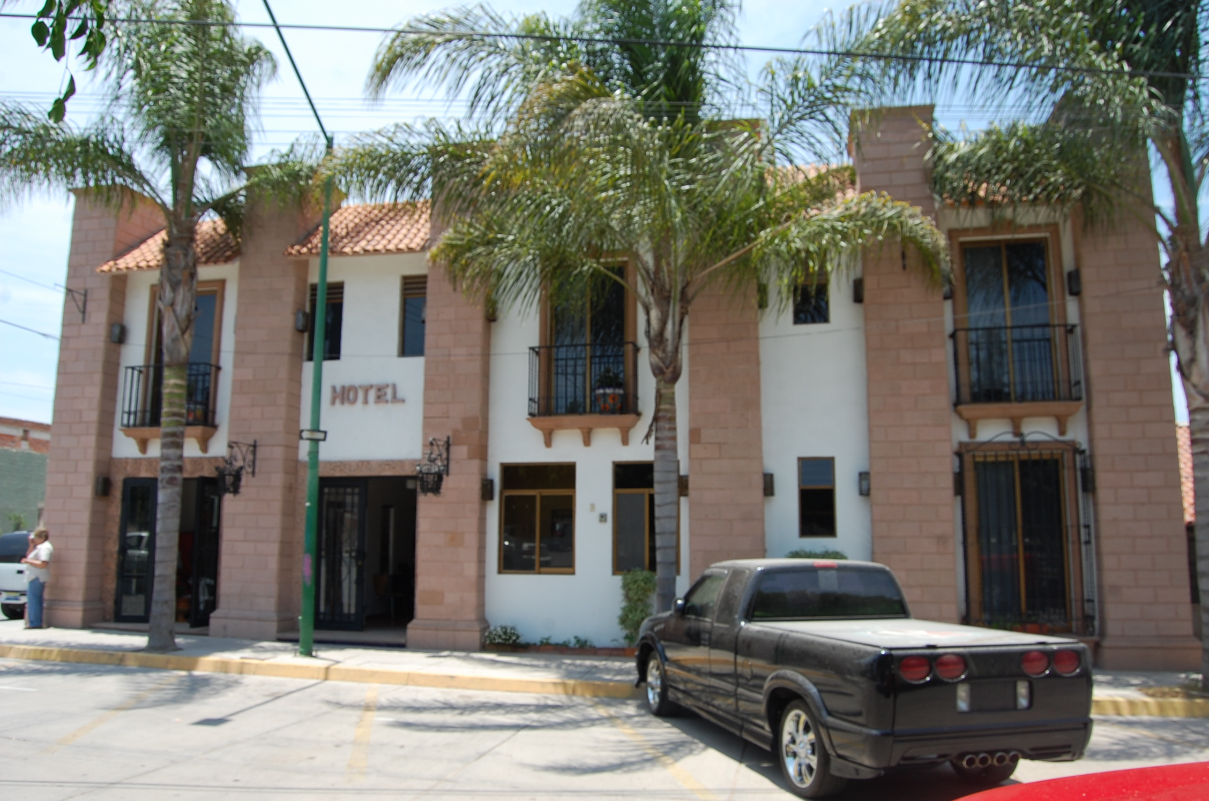

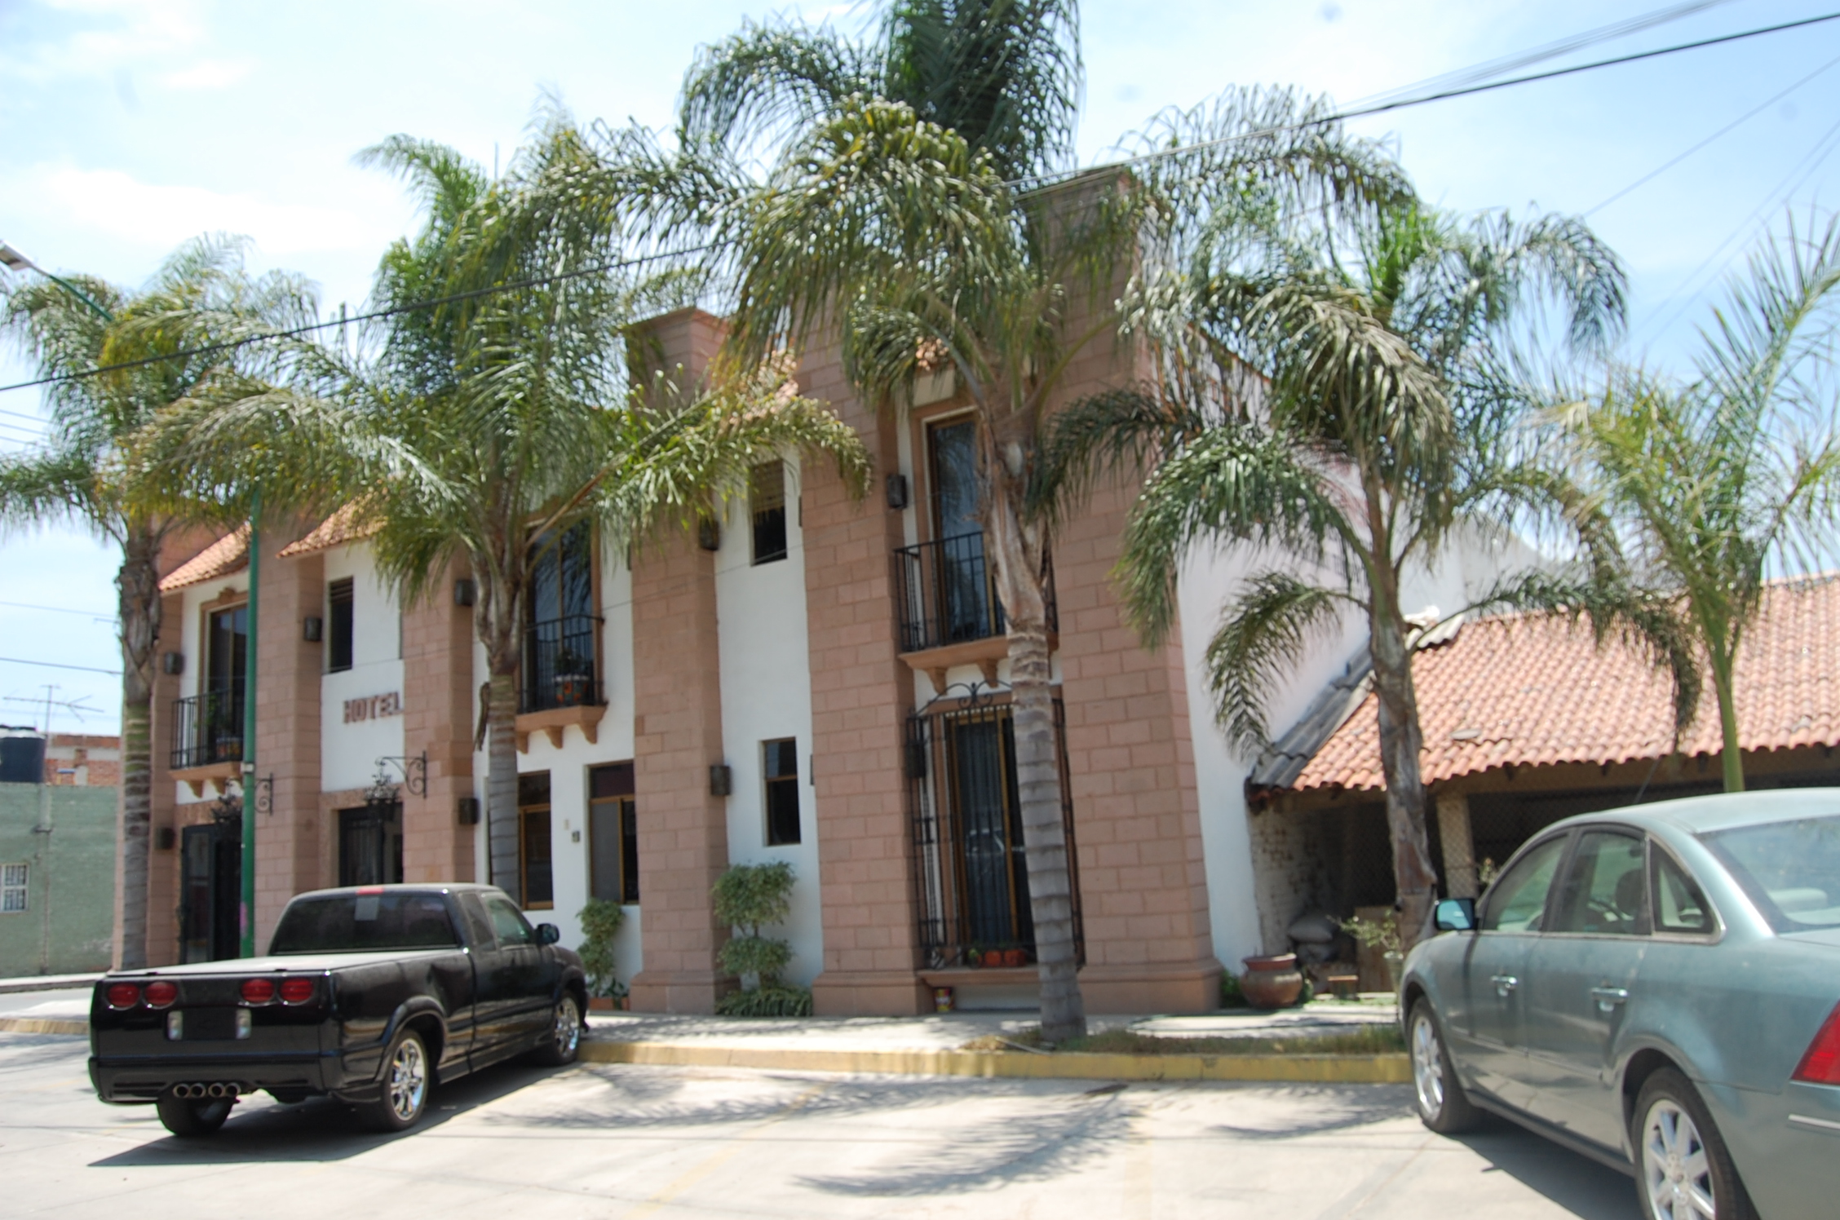

**PALACIO MUNICIPAL**

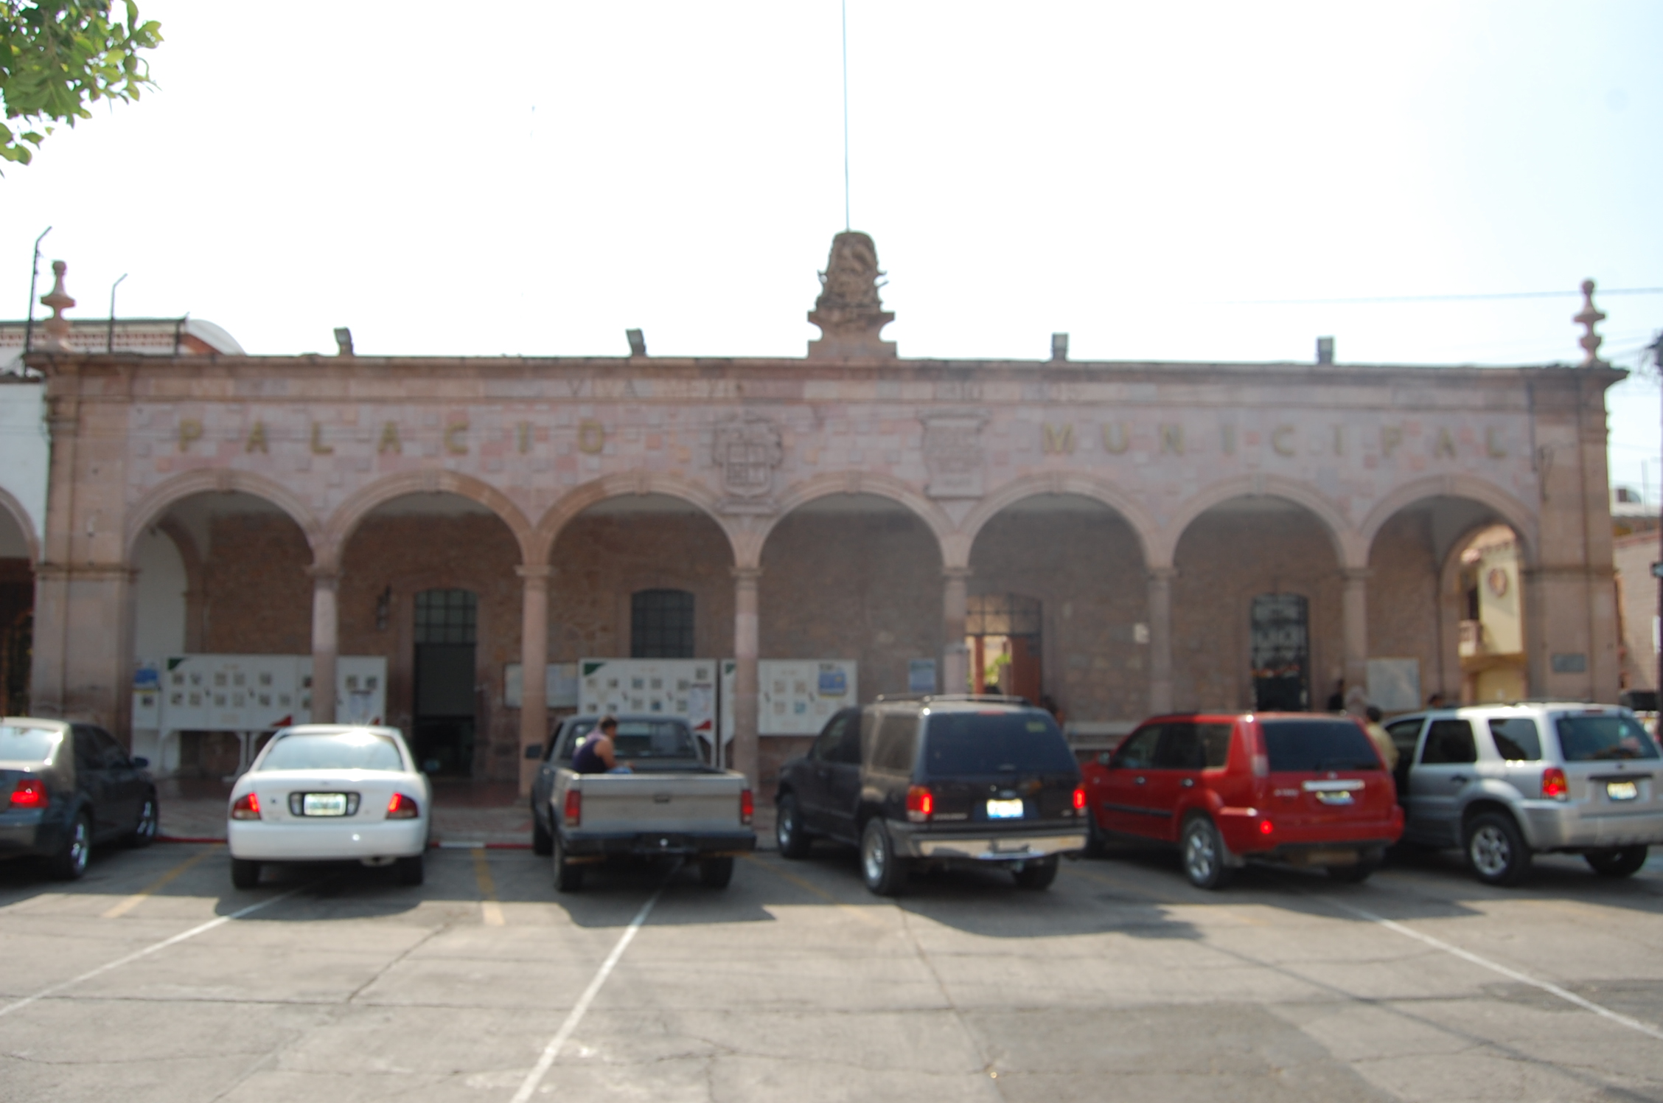

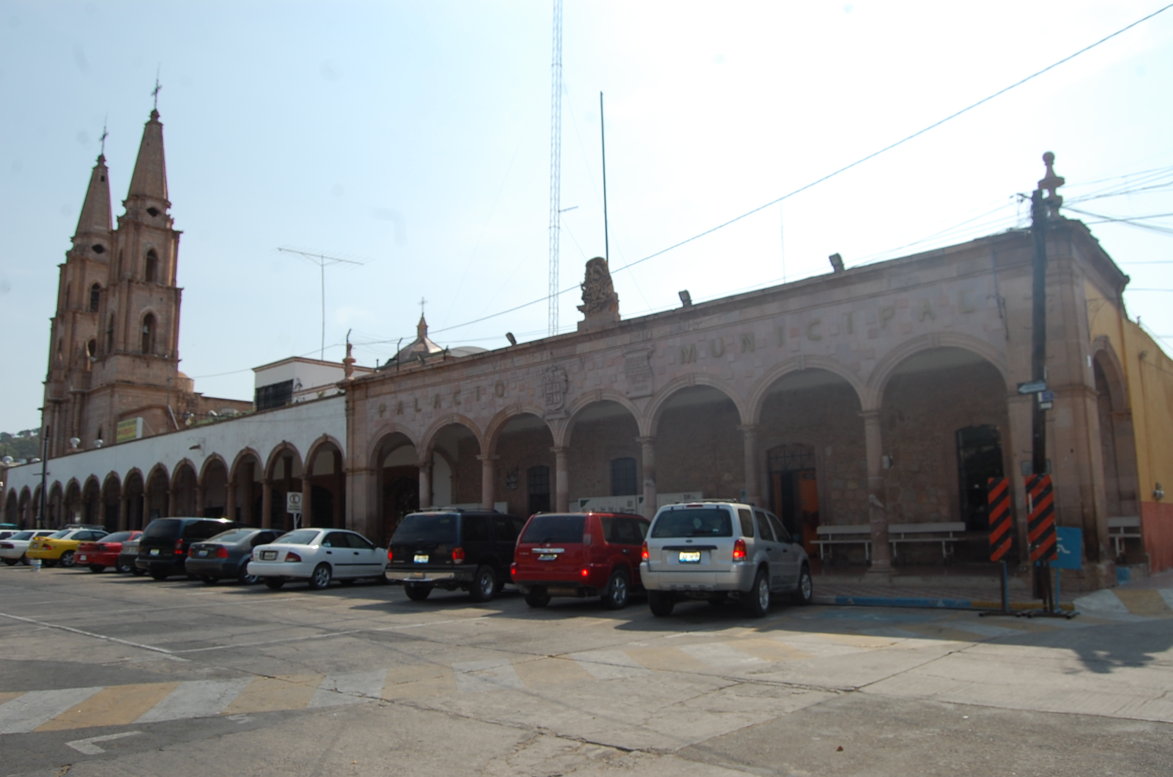

**PLAZA CENTRAL**

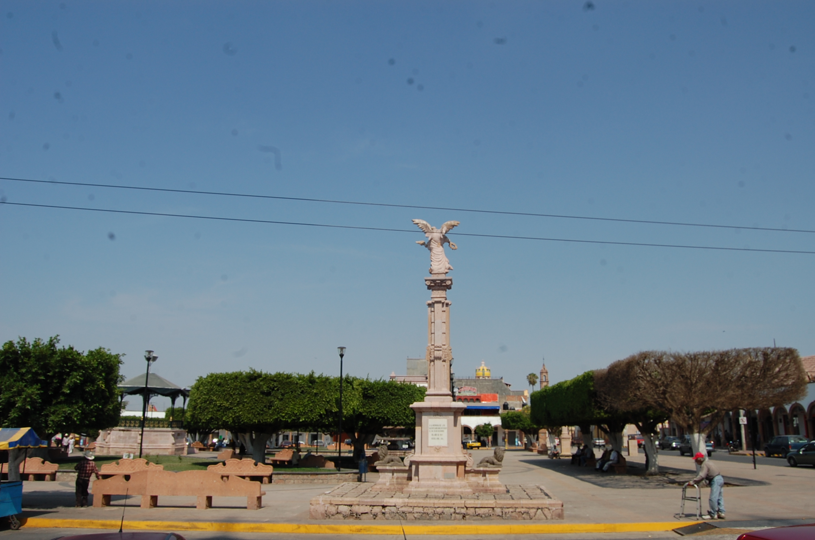

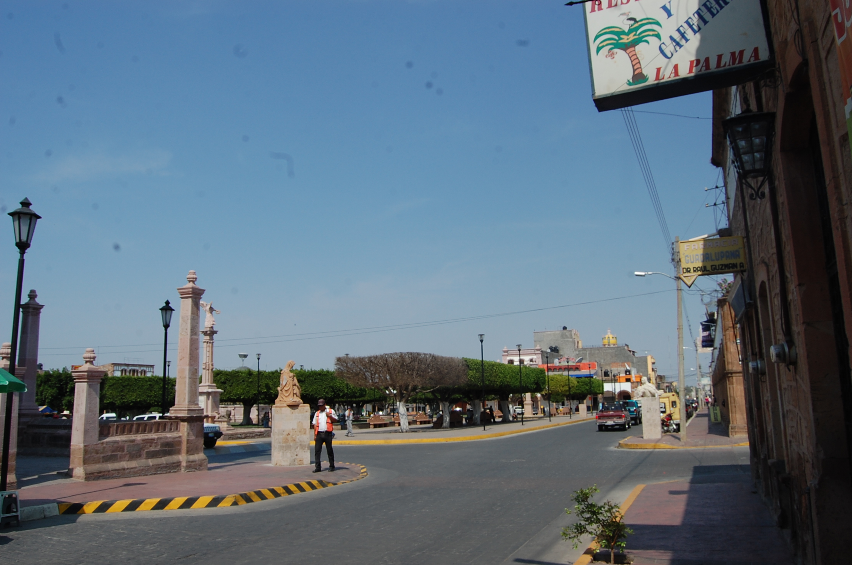

**PLAZA CENTRAL**

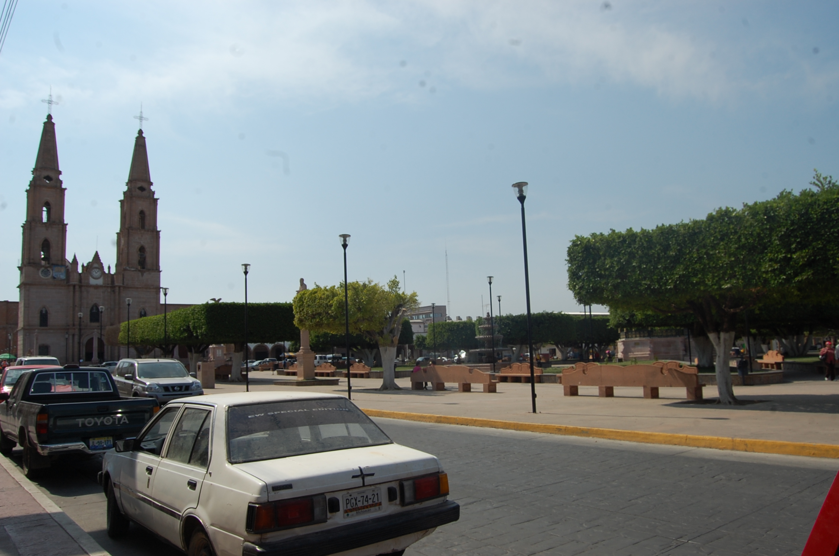

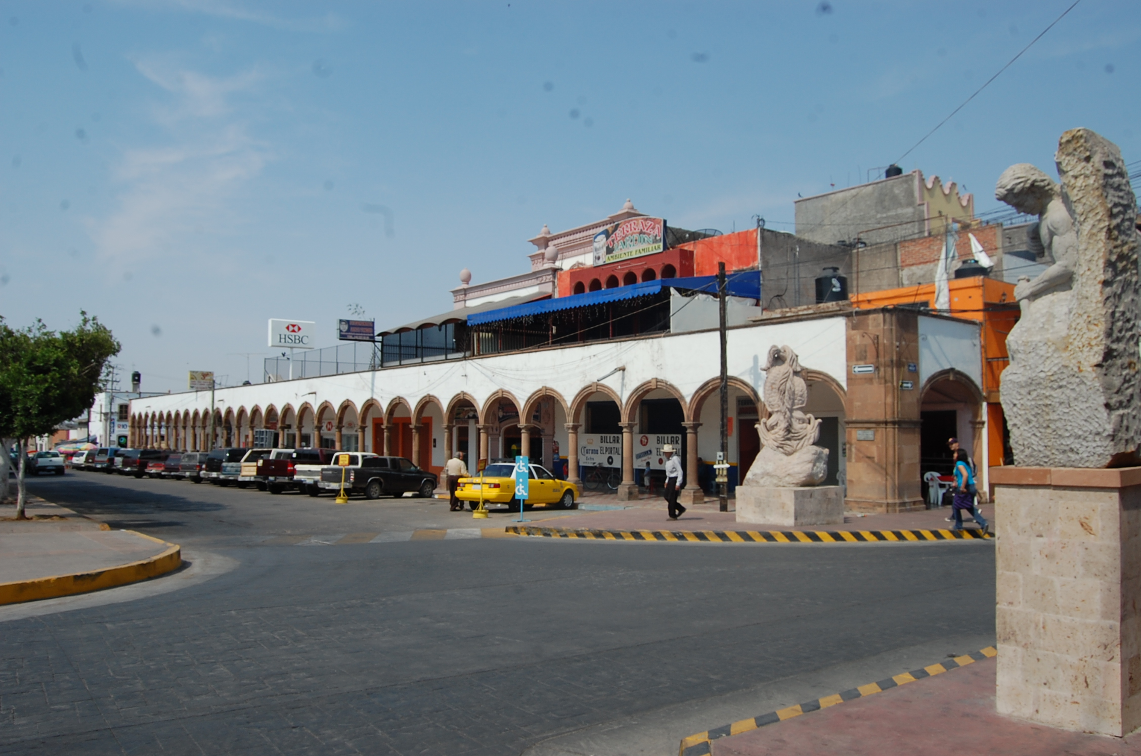

**PLAZA CENTRAL**

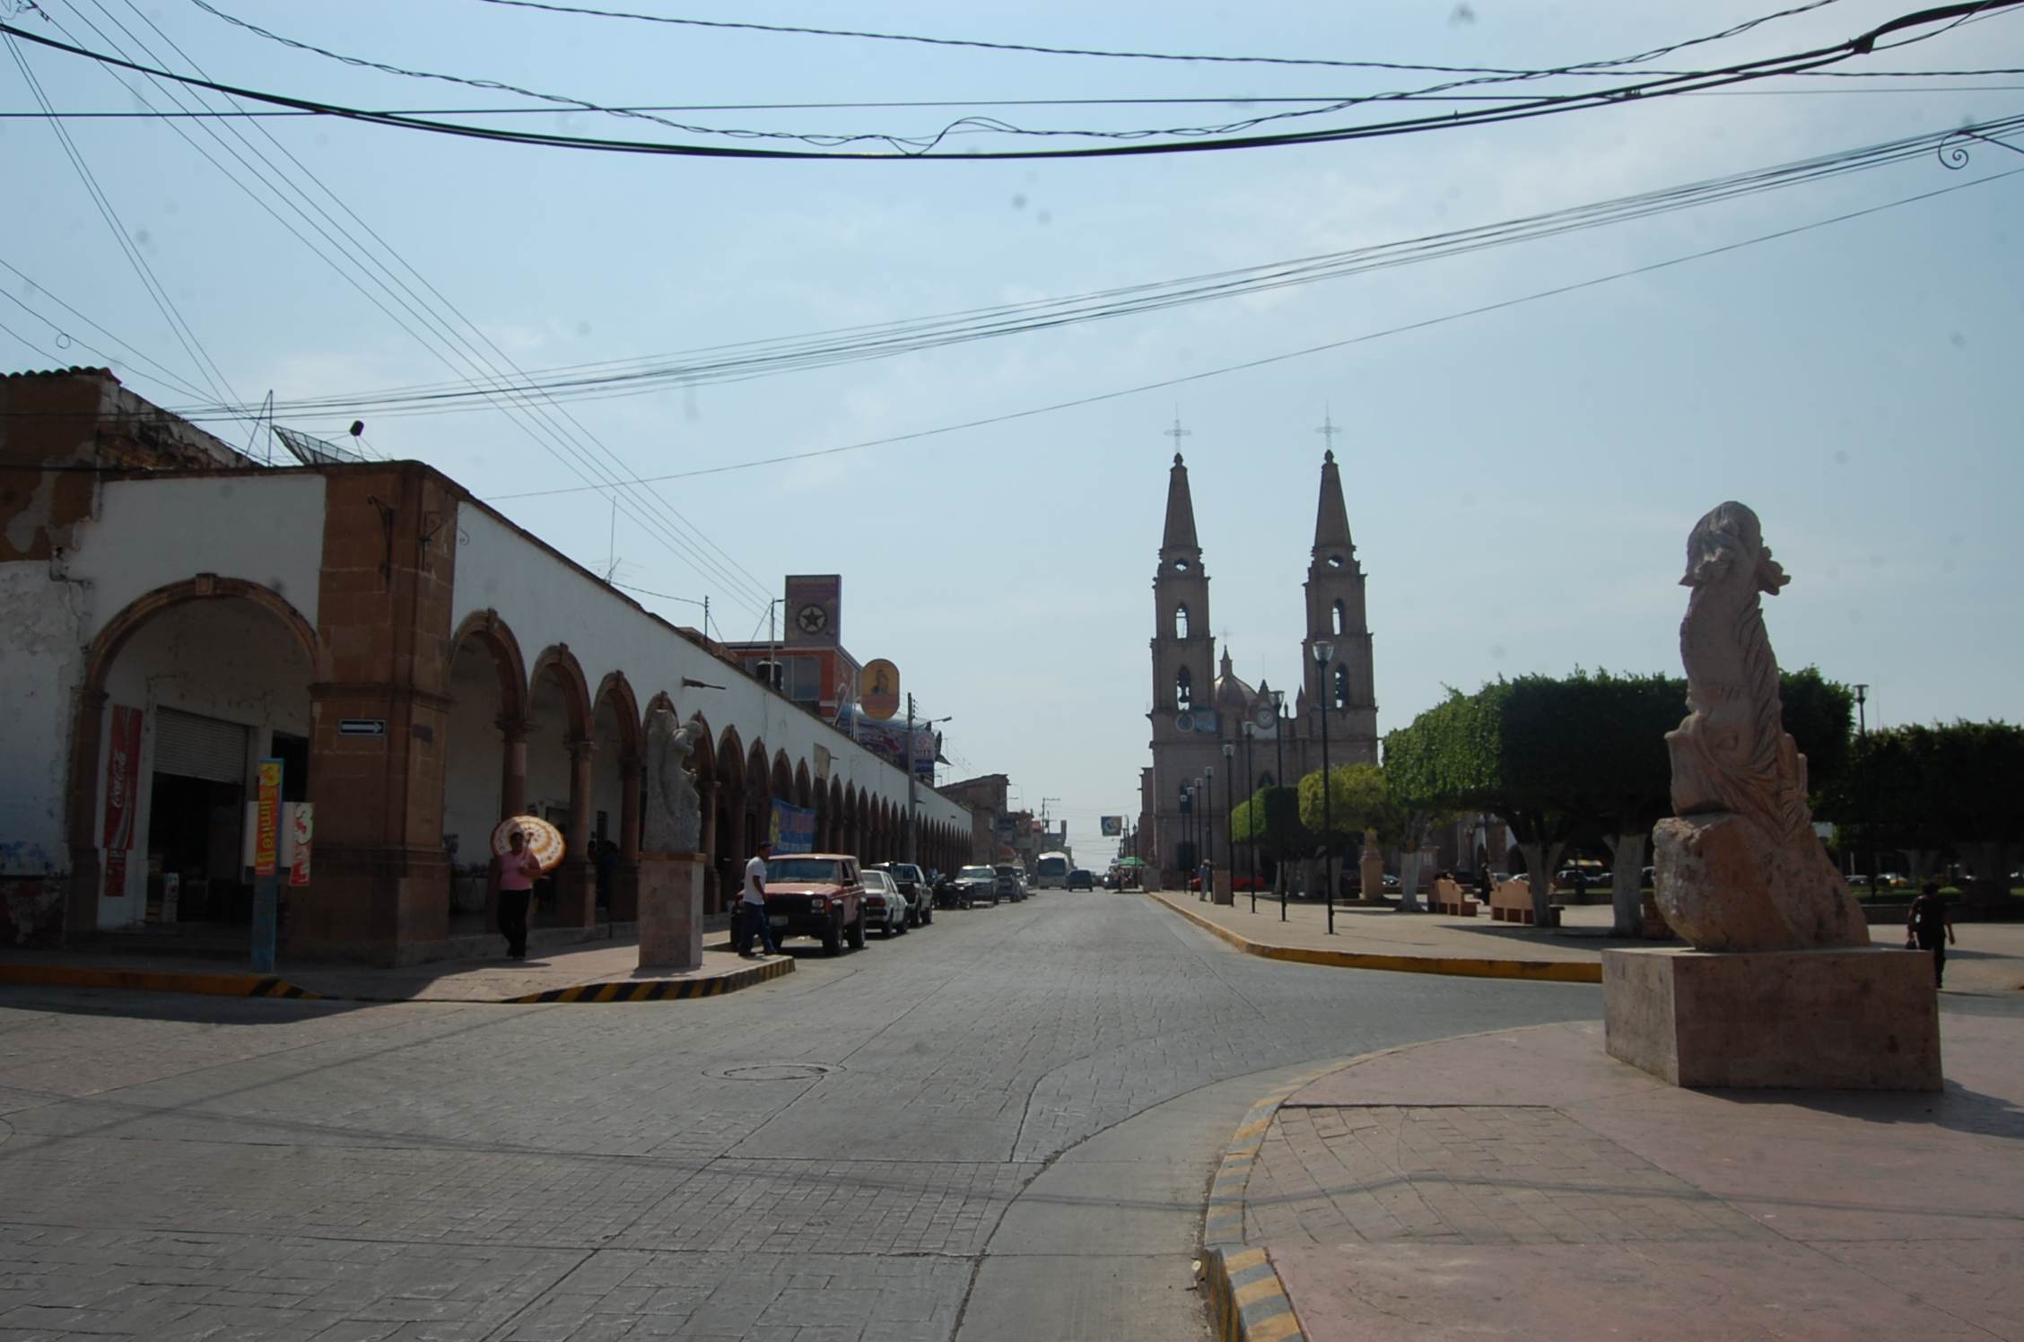

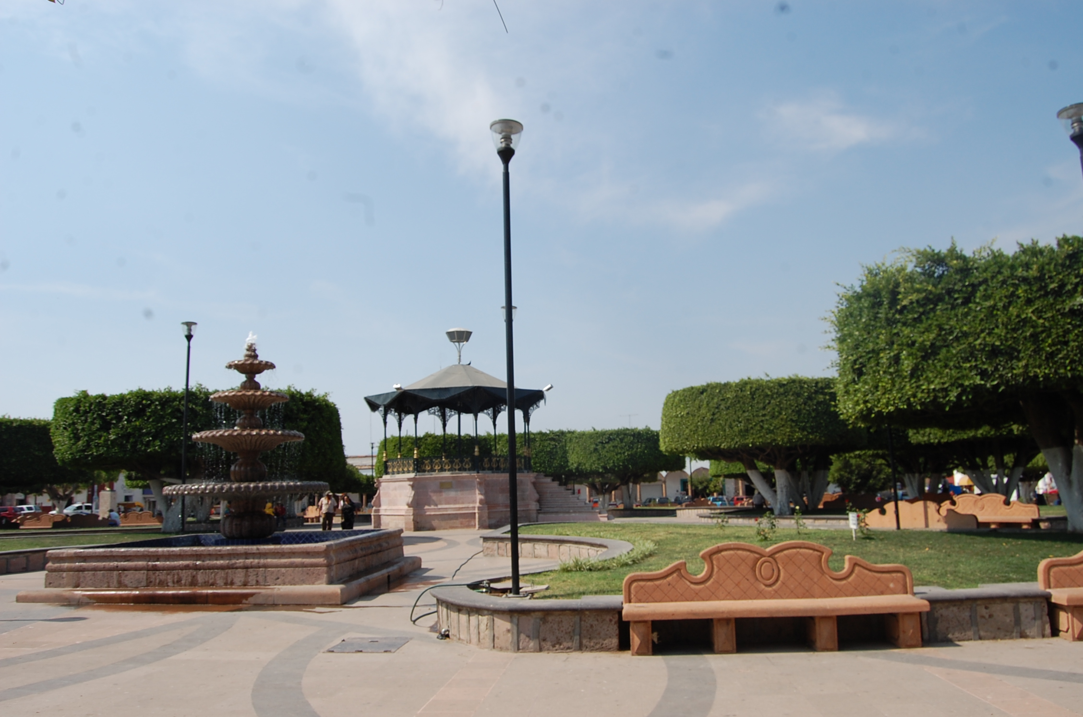

**PLAZA CENTRAL**

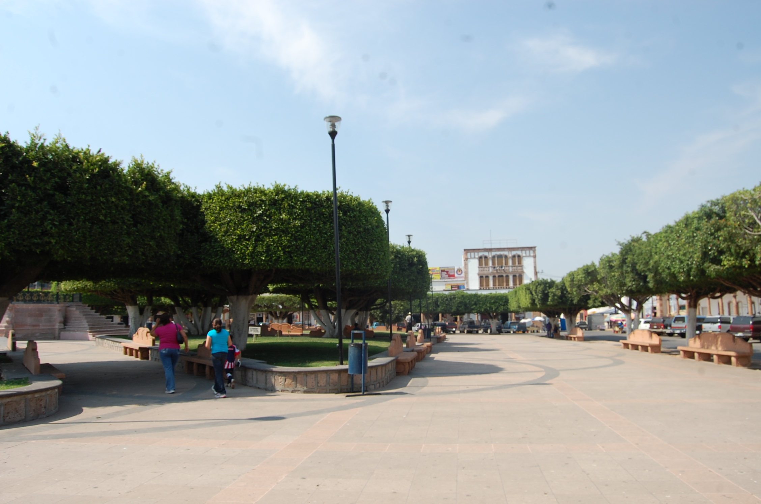

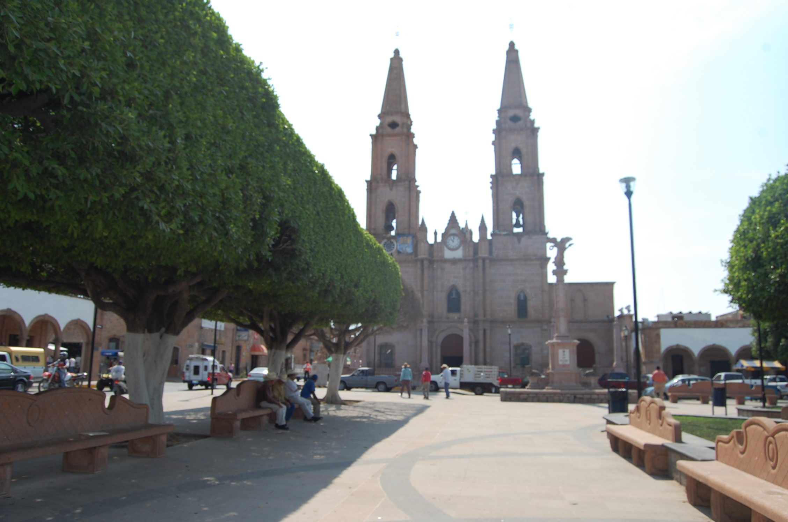

**PLAZA CENTRAL**

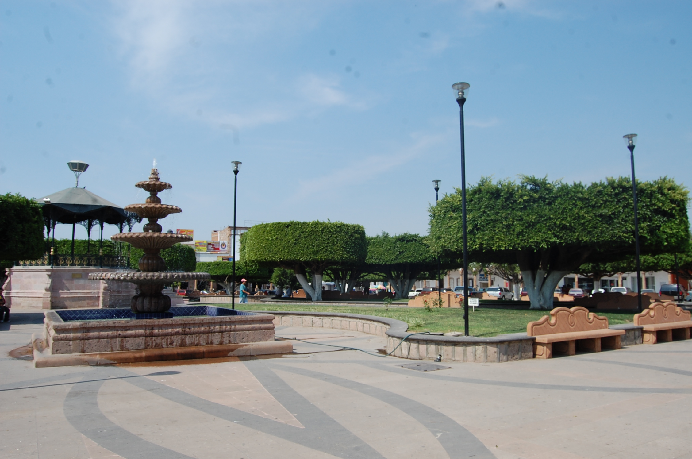

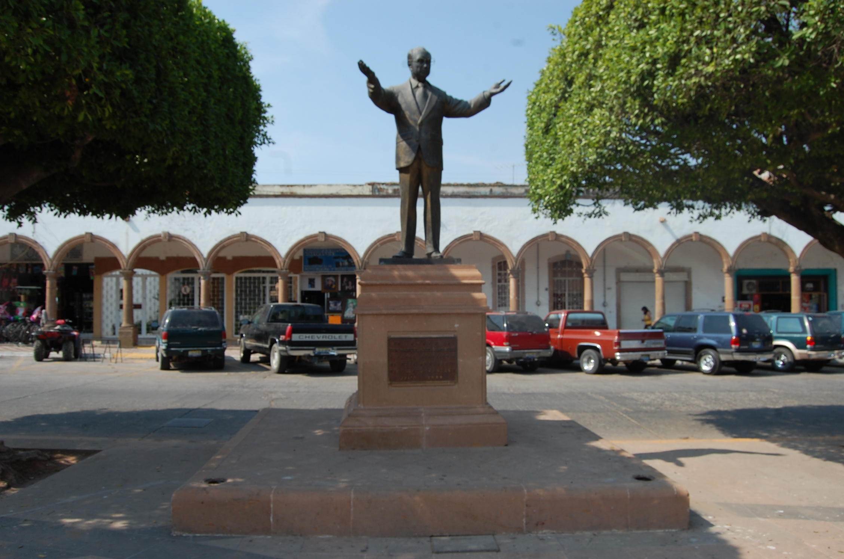

**PLAZA CENTRAL**

